**(A1) Broken Access Control**

1. **Hijack a session**

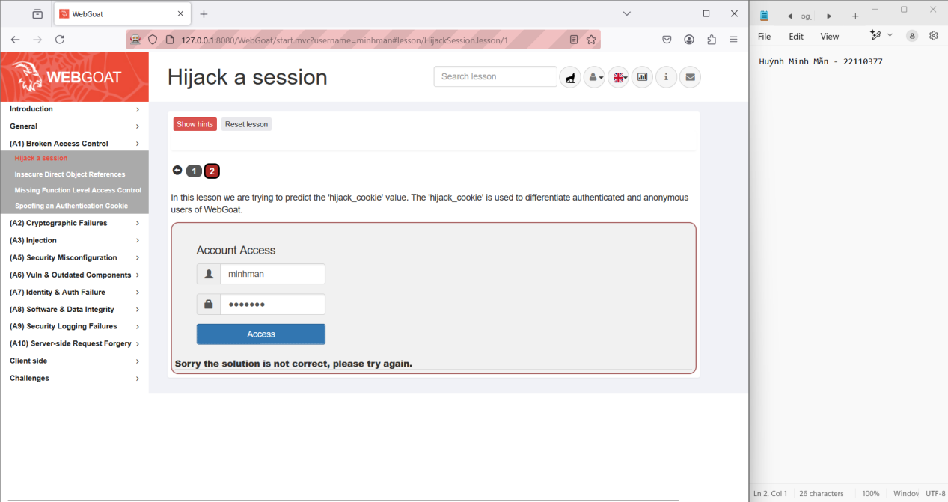

Mục tiêu của bài này là chiếm đoạt phiên làm việc của người dùng khác, khi gõ username và password sau đó ấn Access, hệ thống sẽ từ chối quyền truy cập và xuất hiện thông báo “Sorry the solution is not correct, please try again” vì bài này yêu cầu thực hiện hành vi tấn công bằng cách chiếm session, do đó ta cần phải thay đổi session ID để giả mạo phiên đăng nhập.

Tiếp theo ta cần dùng công cụ ZAP để tiến hành kiểm tra xem Session nào bị ngắt quãng trong quá trình cố gắng truy cập với method POST, đó là ID ta cần tìm.

Khi send request nhiều lần, ta thấy đột ngột hijack_cookie nhảy vọt từ 3460552239743561**31**-1741275806789 lên 3460552239743561**33**-1741275807375, ta biết được Session cần tìm là 32

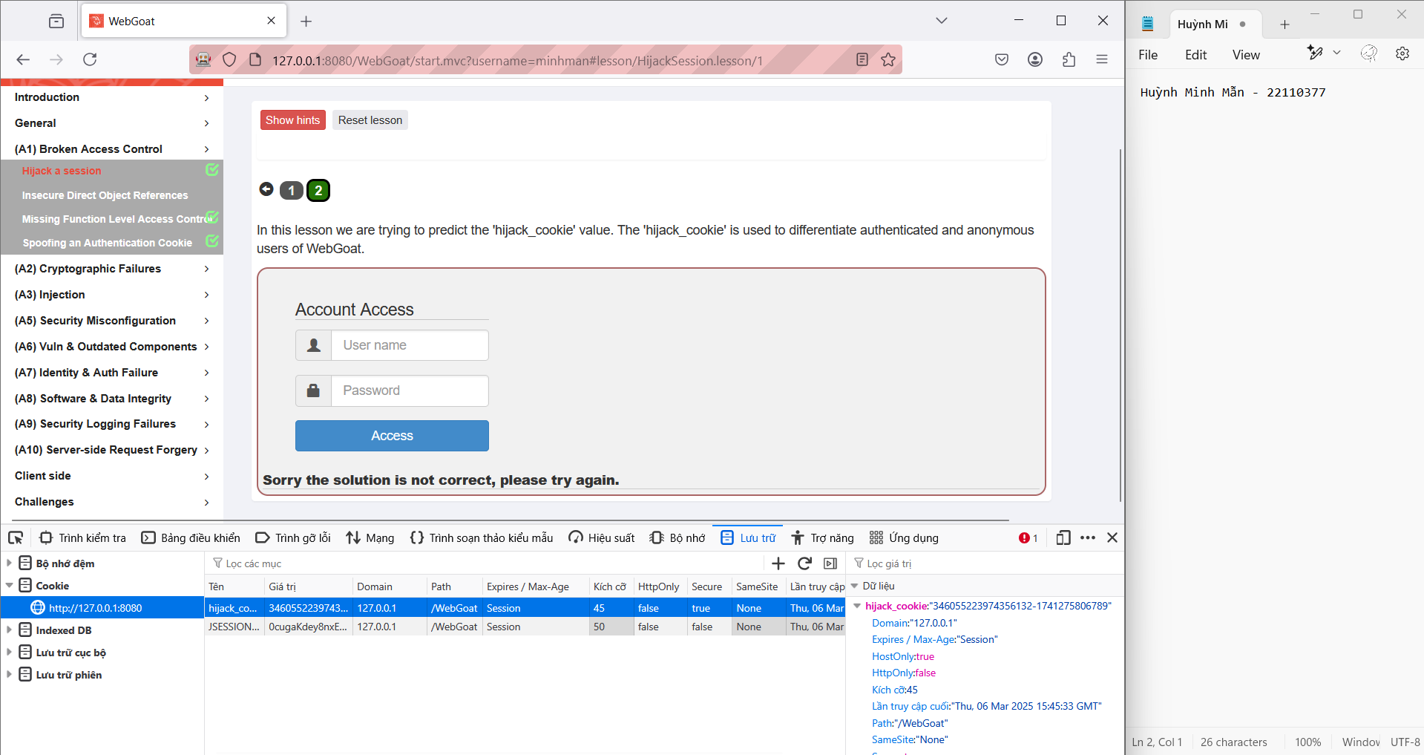

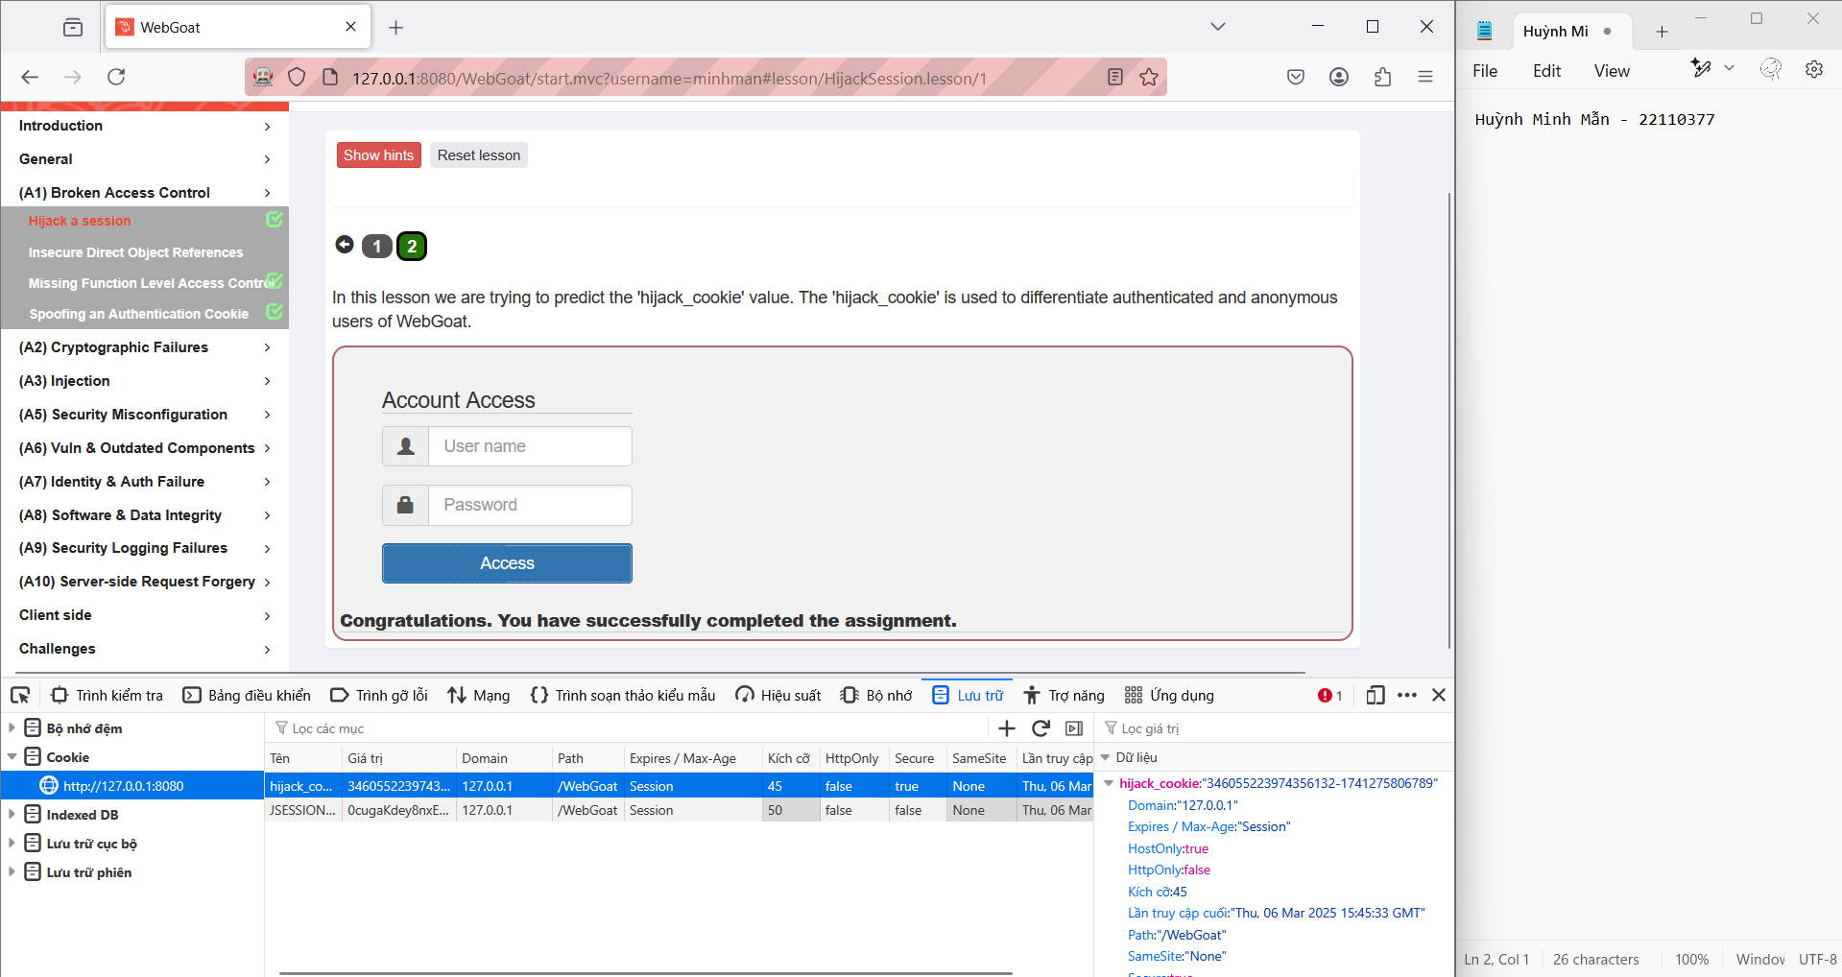

1. **Insecure Direct Object References**

**2.1 Authenticate First, Abuse Authorization Later**

Nhiều lỗ hổng kiểm soát truy cập có thể bị khai thác bởi người dùng đã xác thực nhưng không được cấp quyền hợp lệ. Do đó, trước tiên, chúng ta sẽ thực hiện đăng nhập hợp lệ, sau đó tìm cách vượt qua hoặc lạm dụng cơ chế phân quyền.

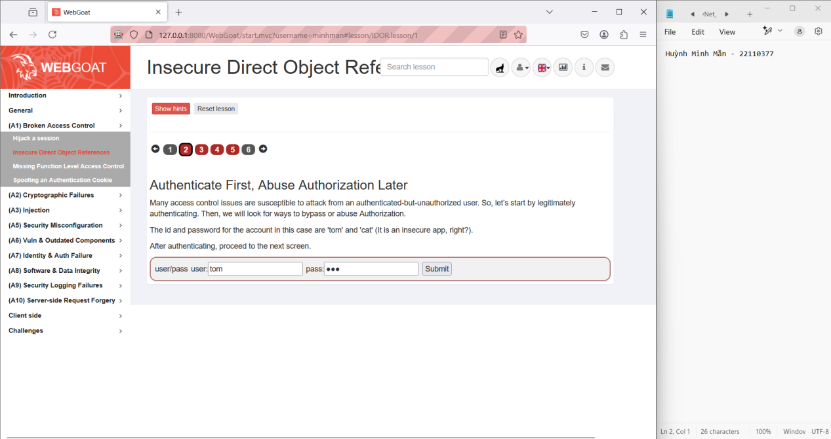

Với **Username:** tom và **Password:** cat, ta tiến hành đăng nhập. Sau khi đăng nhập thành công, tiếp tục chuyển sang màn hình tiếp theo để thực hiện khai thác.

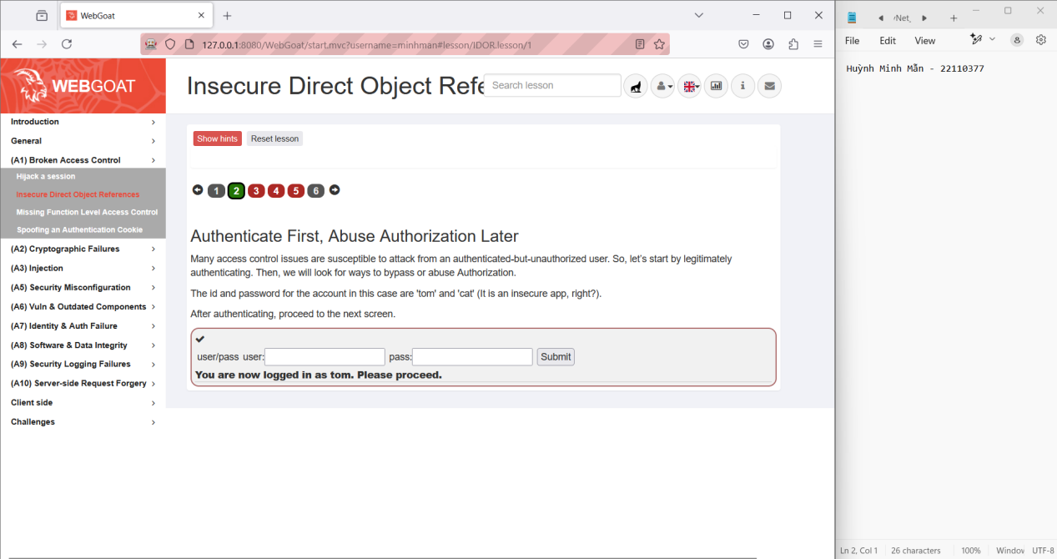

**2.2 Observing Differences & Behaviors**

Khi kiểm tra bảo mật, đôi khi điều quan trọng không phải là những gì ta nhìn thấy, mà là những gì không được hiển thị. Dữ liệu có thể xuất hiện trong phản hồi nhưng lại bị ẩn trên giao diện.

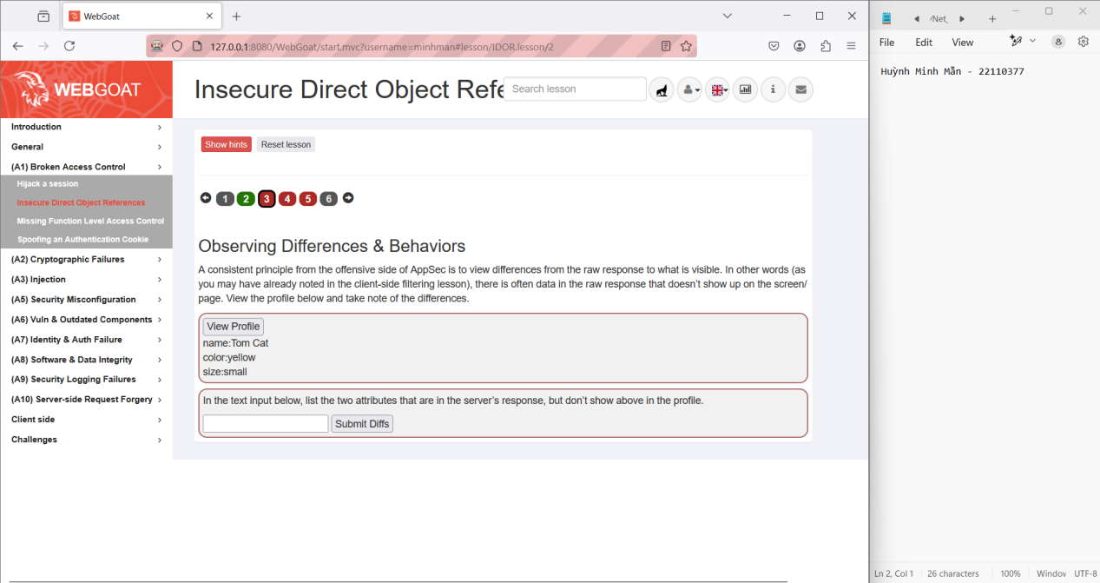

Ví dụ khi ấn profile, nó chỉ trả về 3 thông tin name, color và size, nhưng khi dùng công cụ ZAP để tiến hành kiểm tra, trong respond rõ ràng trả về 4 thuộc tính có cả userId và role

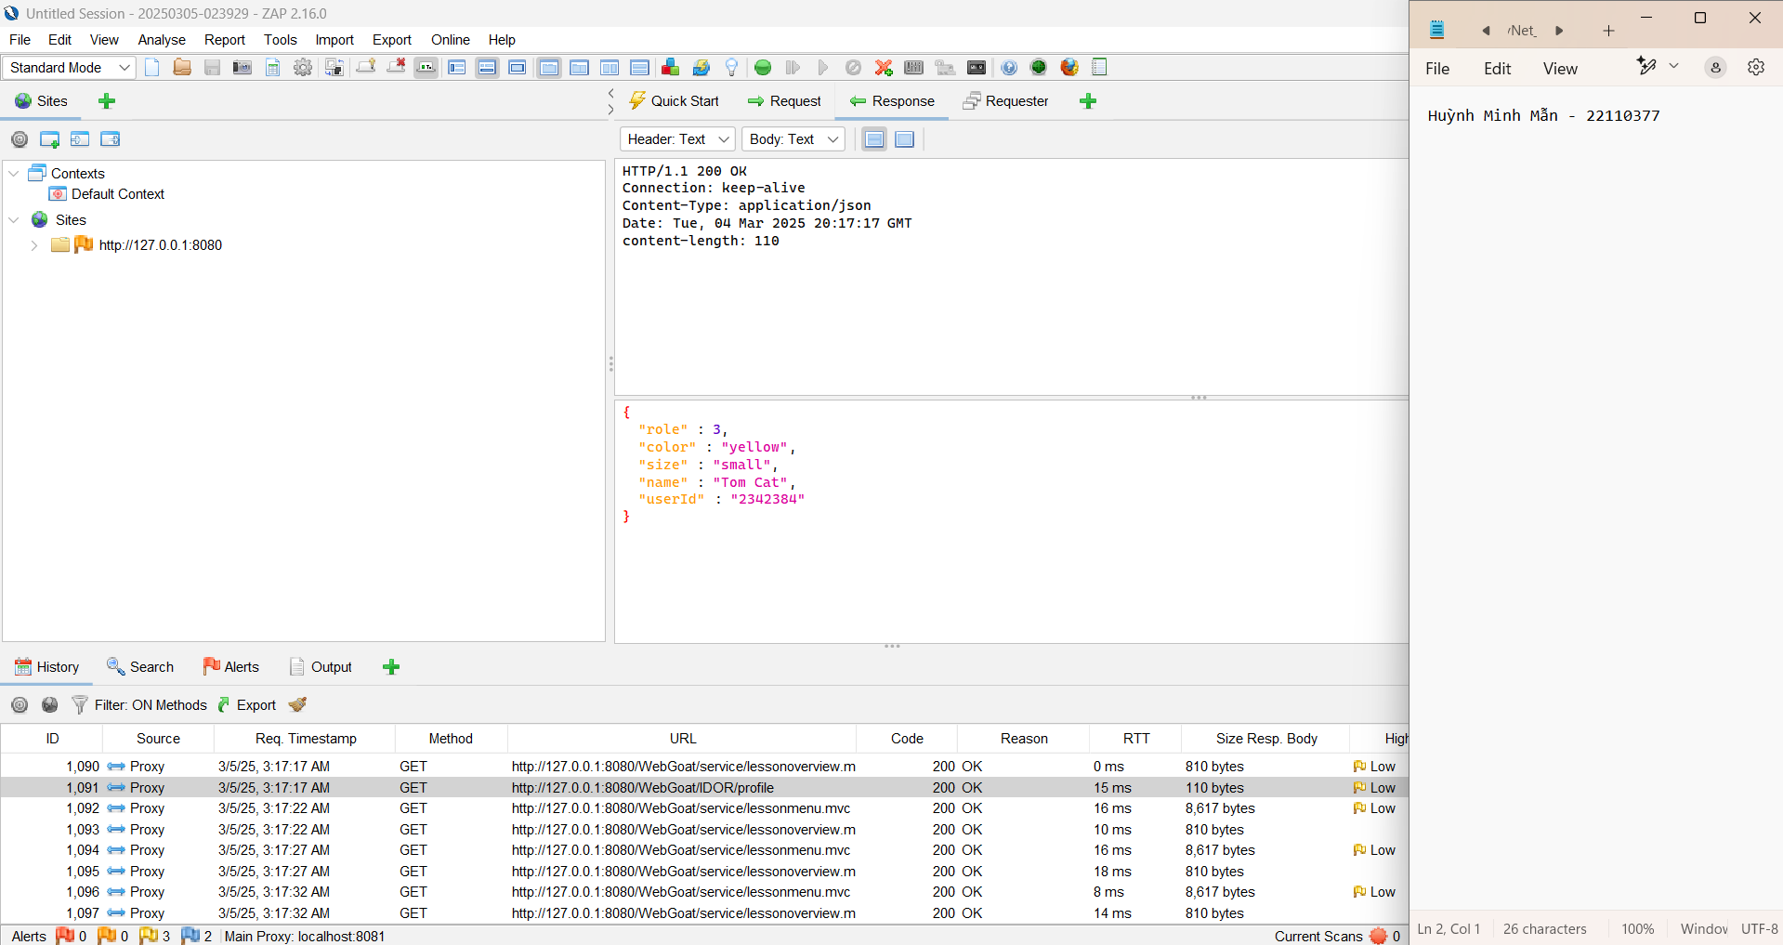

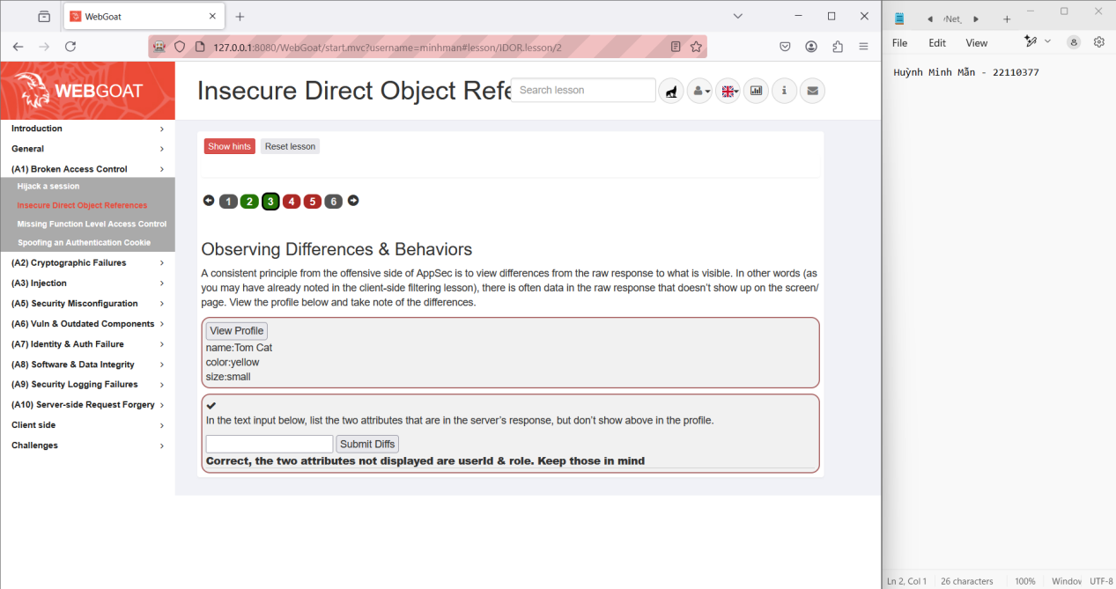

**2.3 Guessing & Predicting Patterns**

Chúng ta đã thấy ứng dụng này có vẻ sử dụng mô hình RESTful khi hiển thị hồ sơ người dùng. Trong nhiều hệ thống, người có quyền cao hơn có thể xem hồ sơ của người khác. Điều đó có nghĩa là chỉ dùng /profile sẽ không đủ, vì hệ thống cần biết chính xác hồ sơ nào cần hiển thị.

Ta có thể thử với url: WebGoat/IDOR/profile/2342384

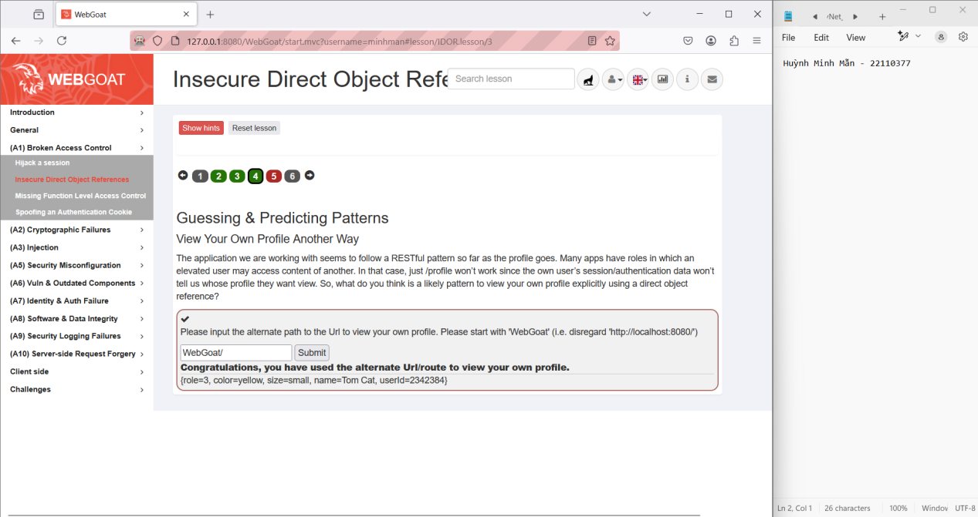

**2.4 Playing with the Patterns**

Bây giờ, ta sẽ áp dụng cách đã dùng để xem hồ sơ của mình để xem hồ sơ của người khác.

Nhấn vào nút "View Profile" và chặn yêu cầu để chỉnh sửa ID trong request.

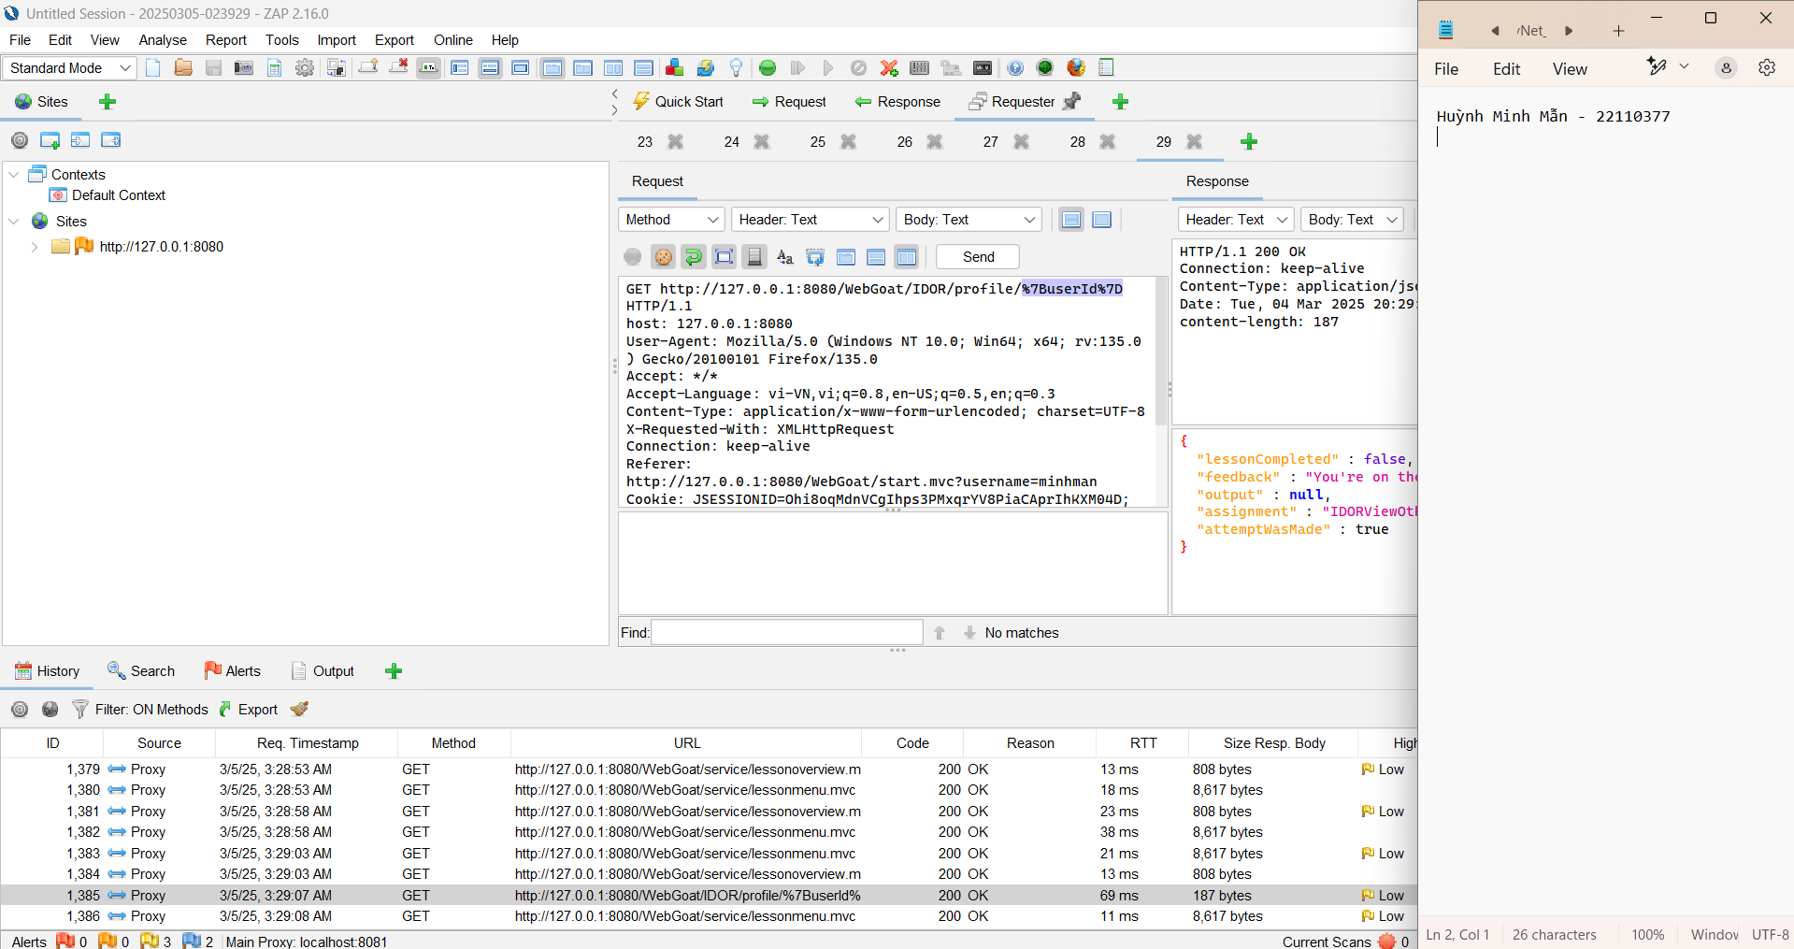

Ta sẽ lần thượt thay UserID để tiến hành kiểm tra profile của user cho đến khi có thông báo "Well done, you found someone else's profile" là thành công.

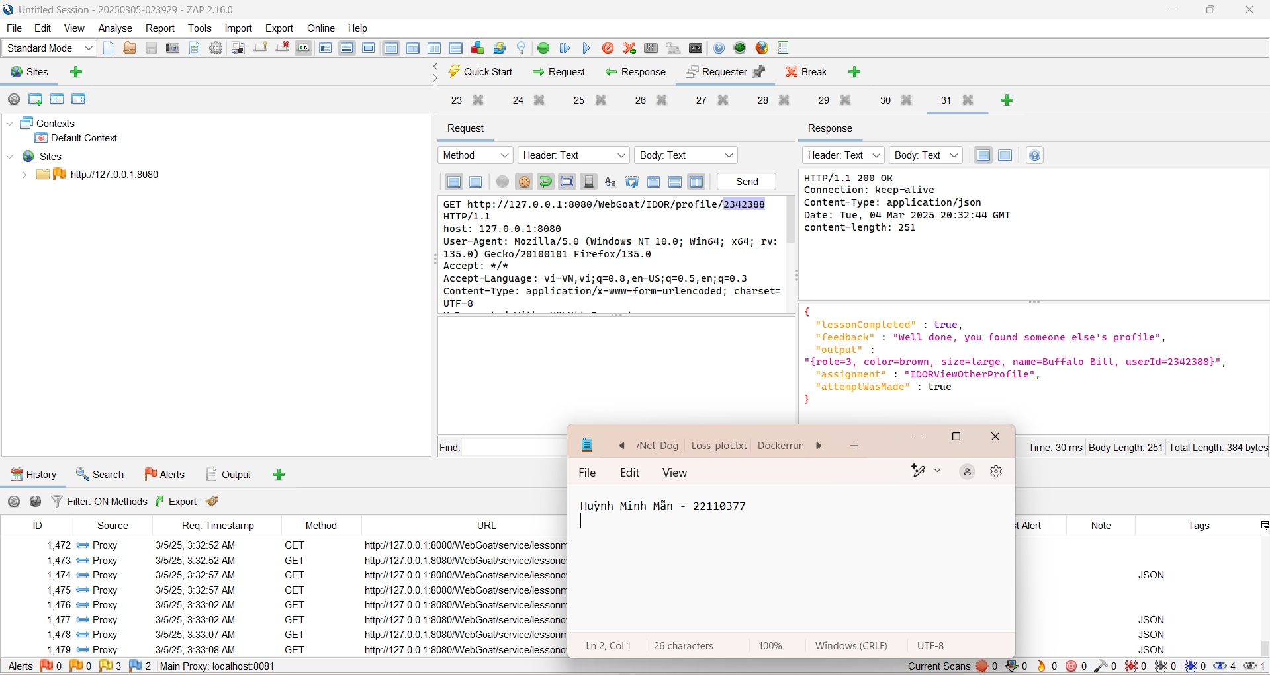

1. **Missing Function Level Access Control**

**3.1 Relying on obscurity**

Đôi khi, các ứng dụng cố gắng che giấu chức năng quan trọng bằng HTML, CSS hoặc JavaScript. Nhưng che giấu không có nghĩa là bảo vệ, dữ liệu ẩn có thể lộ qua:

- Comment trong HTML hoặc JavaScript

- Phần tử bị ẩn bằng CSS

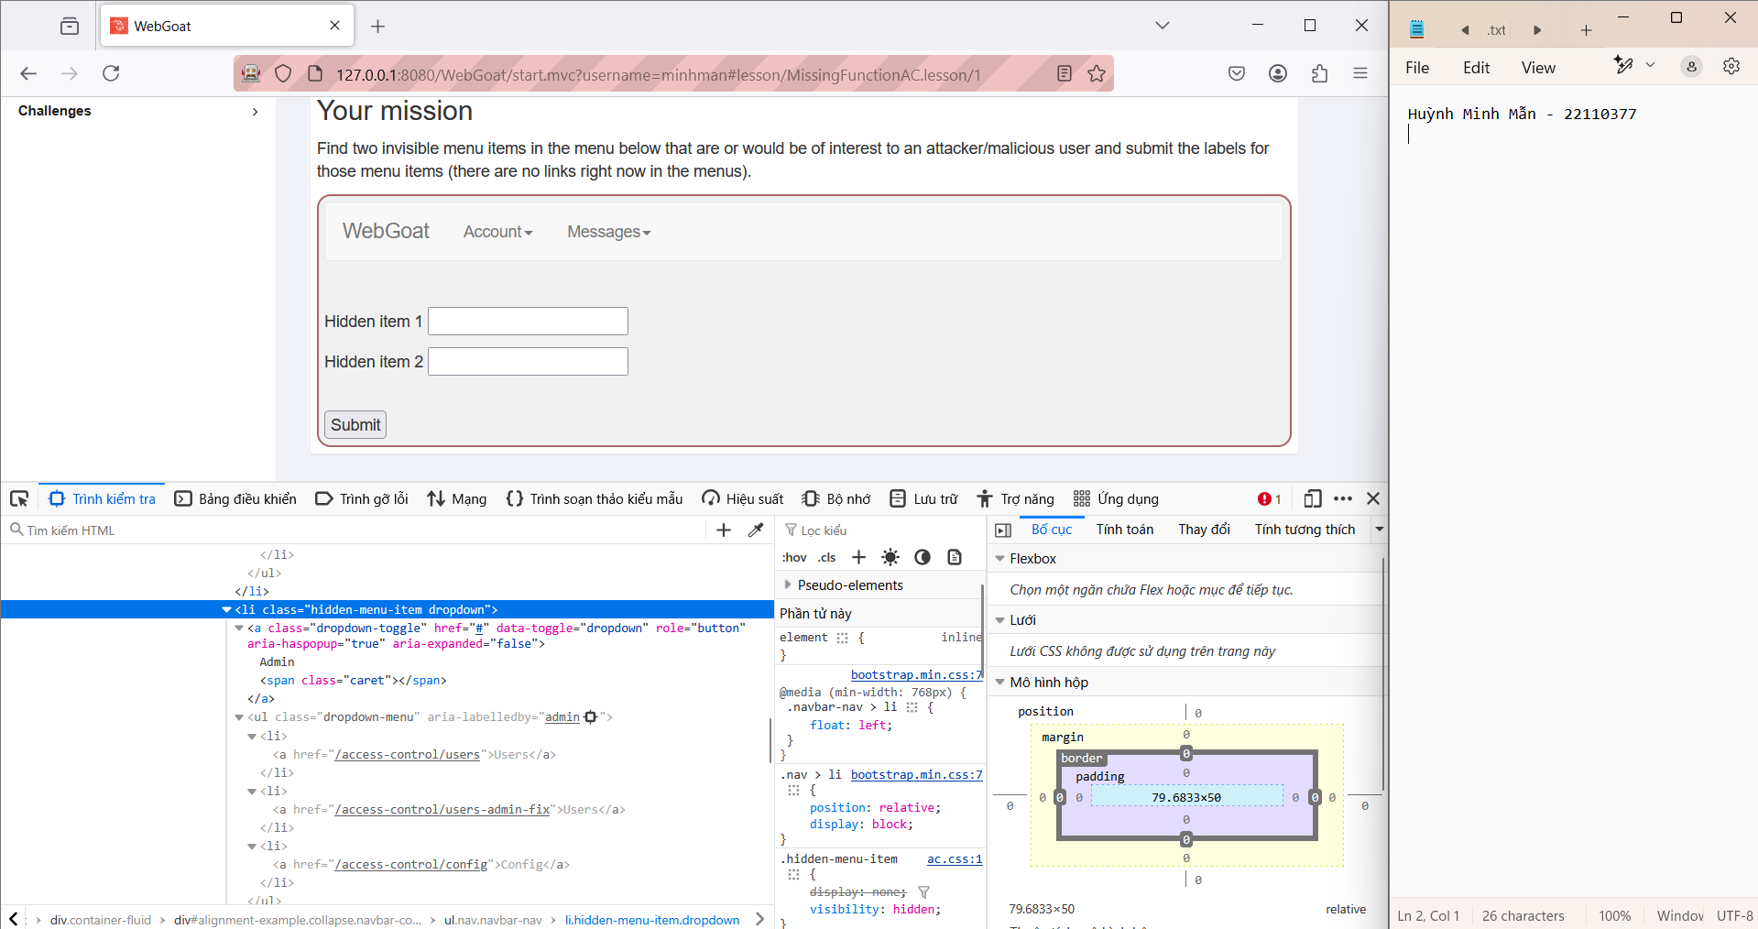

Ta có thể thấy có 2 phần tử bị ẩn đi đó là Users và Config, tiến hành nhập 2 phần tử này vào ô trống và submit.

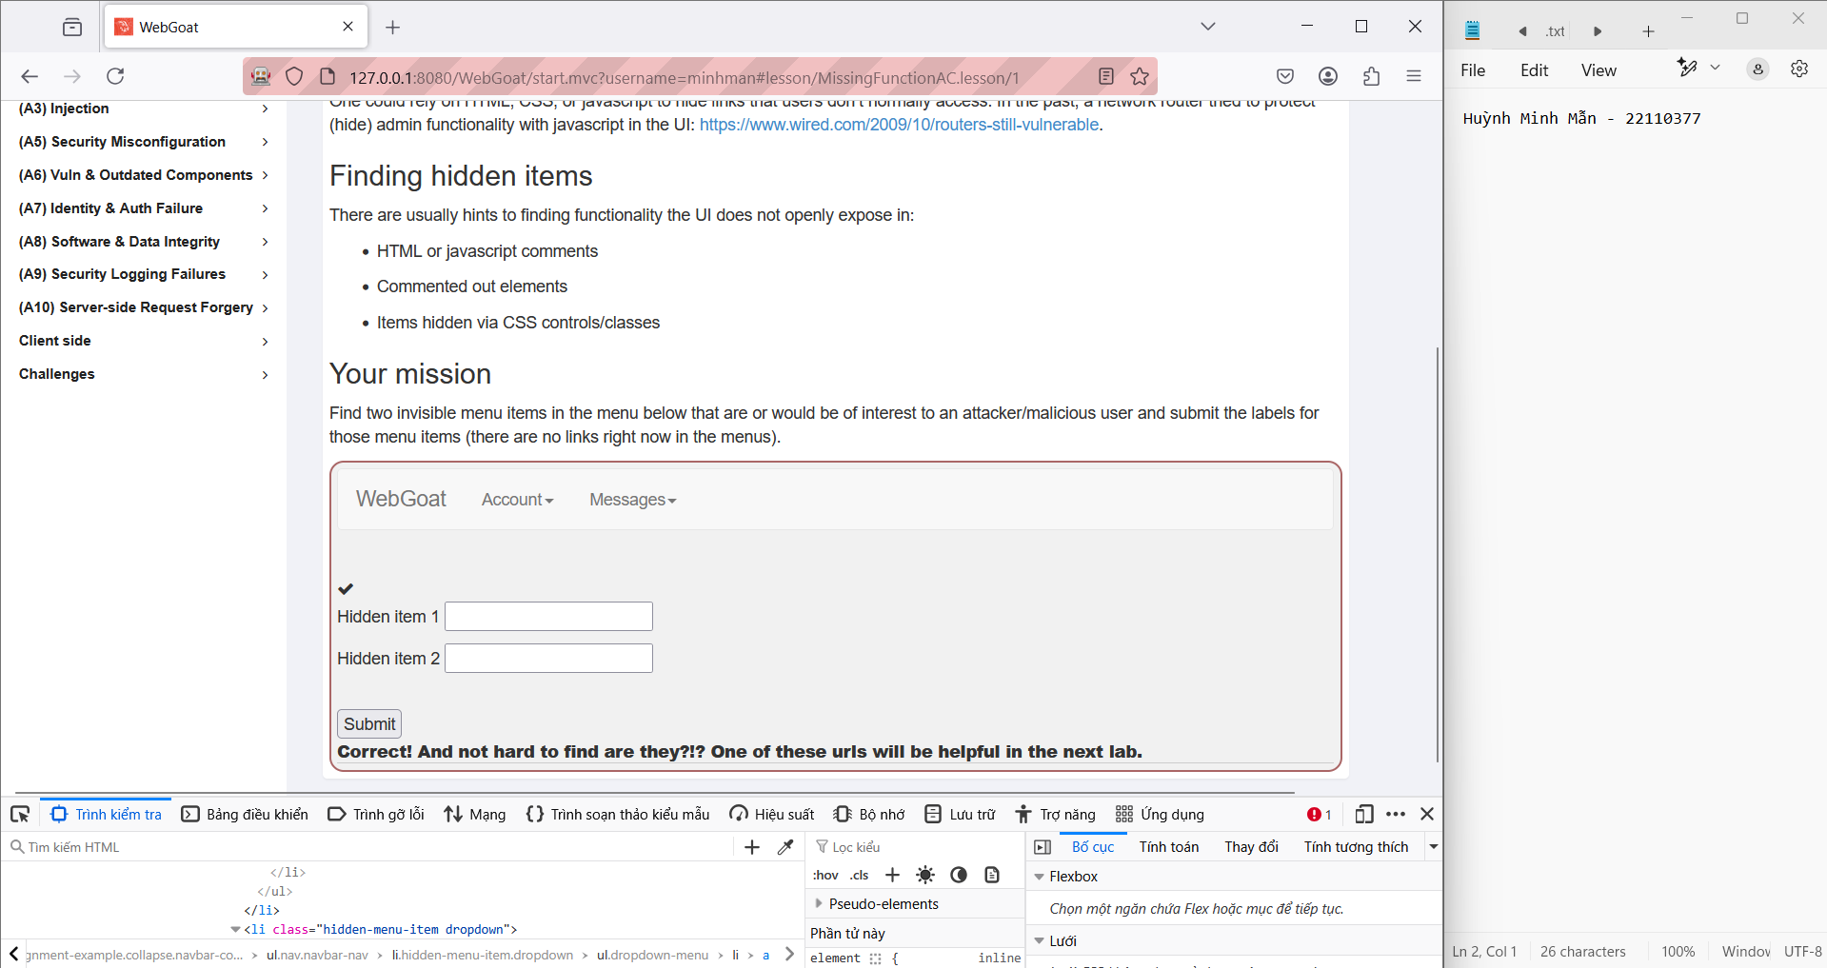

**3.2 Gathering User Info**

Dữ liệu rò rỉ thường bắt nguồn từ các lỗ hổng như SQL injection, nhưng cũng có thể do hệ thống kiểm soát truy cập kém. Ta có thể tiếp cận bằng cách:

- Xem kỹ comment và thông tin bị lộ.

- Thử đoán dựa trên quy luật đã thấy.

- Có thể cần dùng trình duyệt hoặc tài khoản khác để thử nghiệm.

Tiến hành Submit để xem gói tin gửi đi, ta tiến hành chỉnh sửa:

- Method từ POST thành GET

- Content-Type từ application/x-www-form-urlencoded thành application/json

- url từ http://127.0.0.1:8080/WebGoat/access-control/user-hash

thành http://127.0.0.1:8080/WebGoat/access-control/users

và gửi đi, lúc này ta sẽ thu được thông tin của Tom, Jerry và Sylvester:

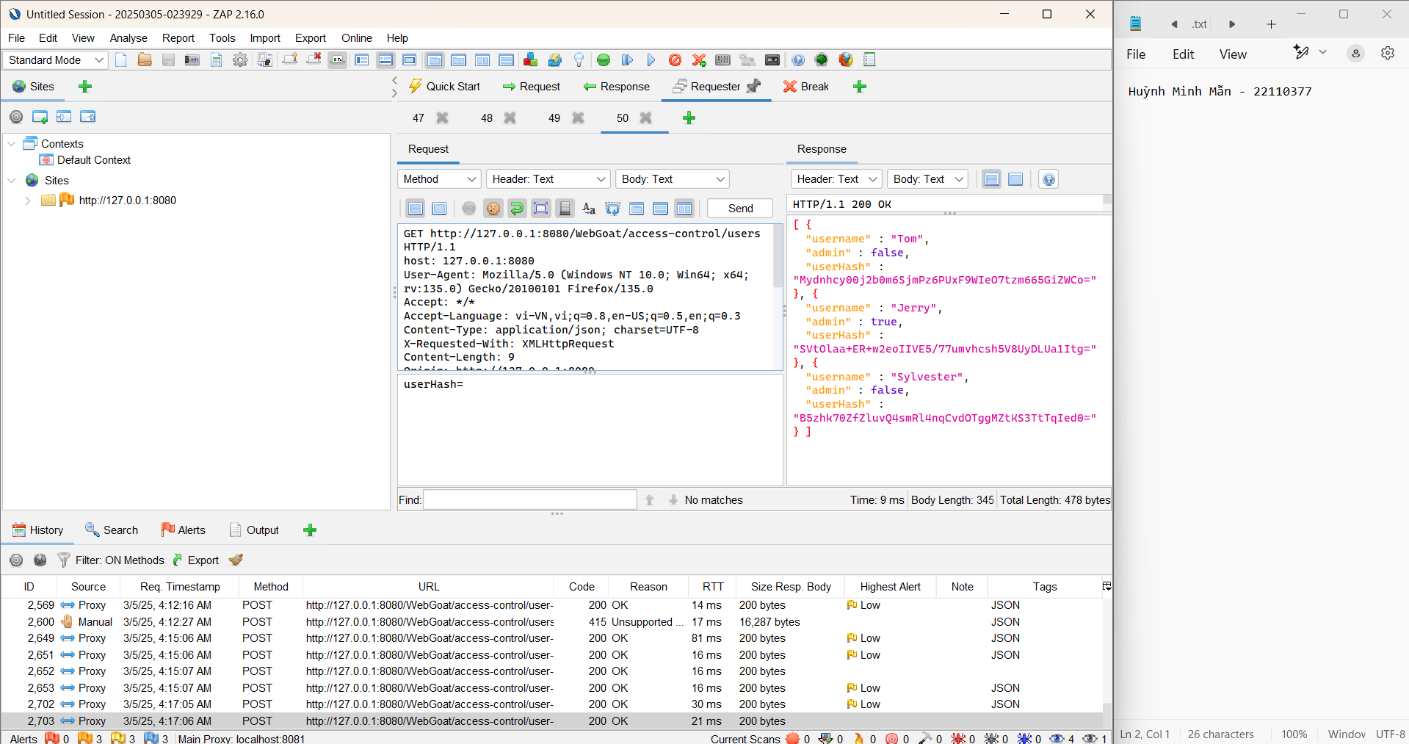

Ta tiến hành copy mã hash của Jerry theo yêu cầu, nhập vào ô và ấn submit

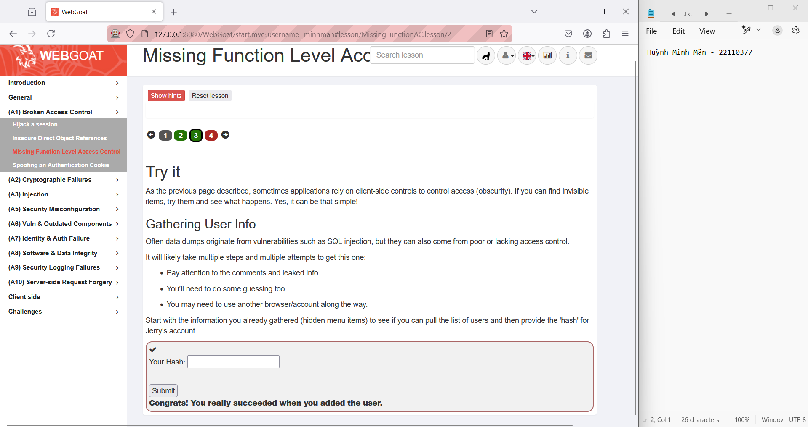

**3.3 The company fixed the problem, right?**

Nếu hệ thống đã phát hiện vấn đề và vá lỗi khẩn cấp, chỉ cho phép admin xem danh sách người dùng, ta sử dụng thông tin từ menu ẩn và kiểm tra xem có cách lấy danh sách người dùng hay không.

Ta tiến hành vào source của WebGoat và thấy được họ đã thêm 1 account jerry vào -> ta biết được tài khoản và mật khẩu của jerry:

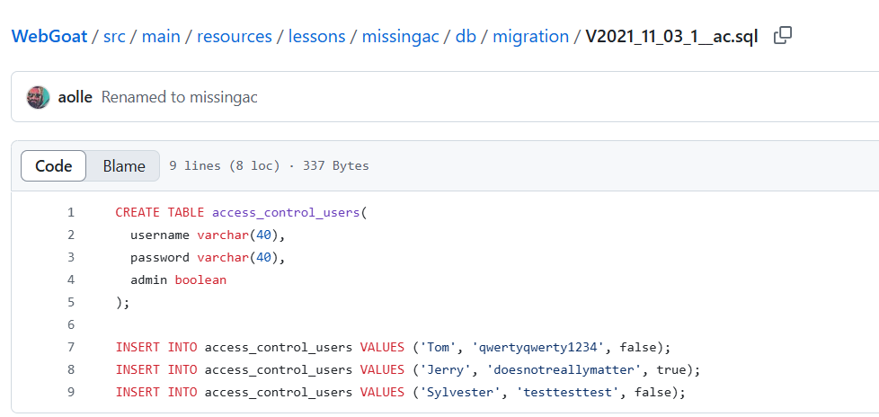

Bên cạnh đó hệ thống đã tạo 1 user Jerry với mã hash là **PASSWORD_SALT_ADMIN**

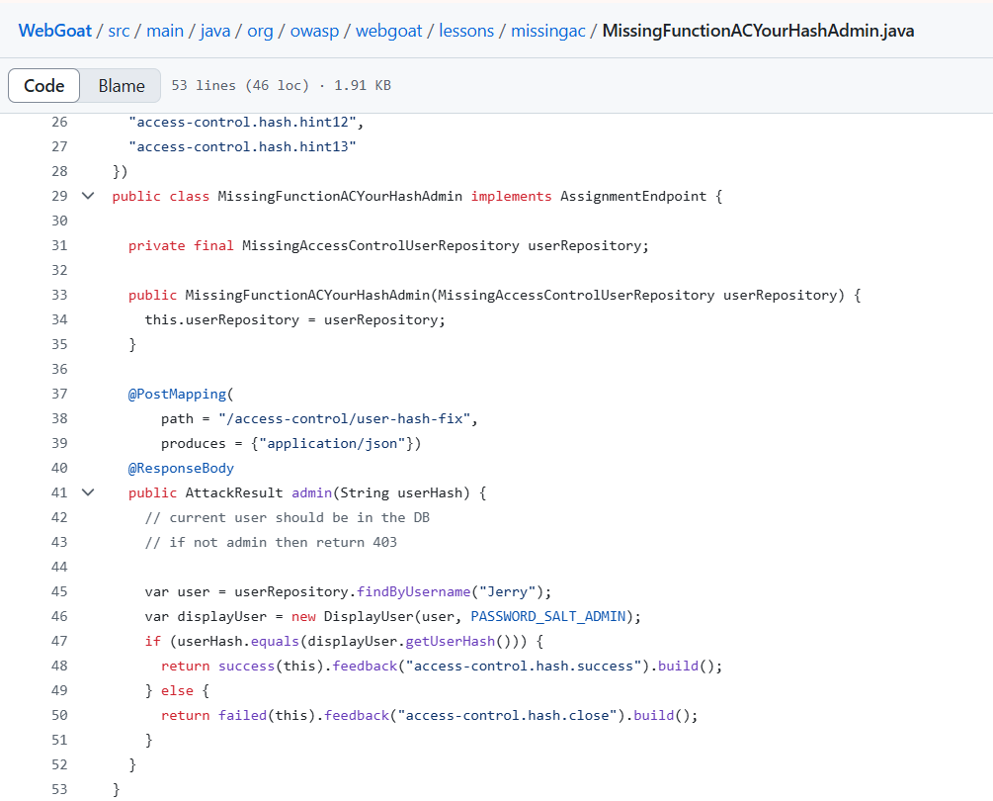

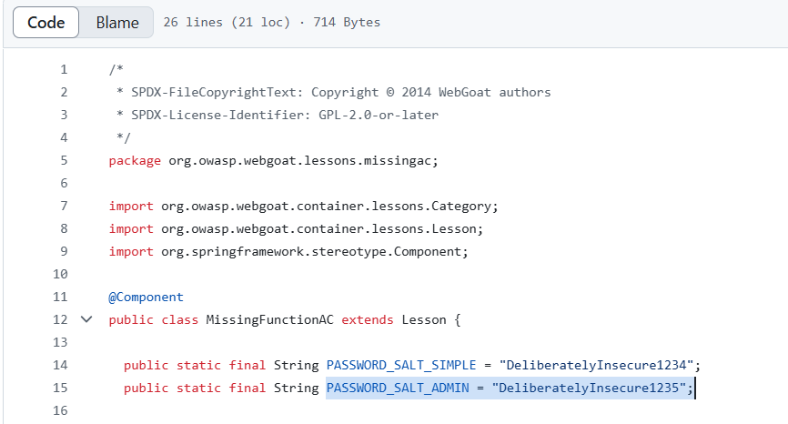

Ta tiến hành tạo 1 file code để tạo mã hash cho Account Jerry với các thông tin thu thập được:

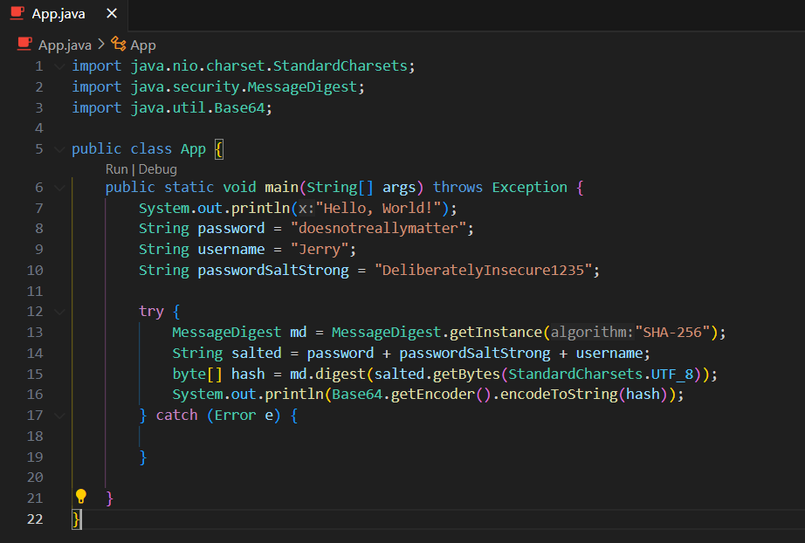

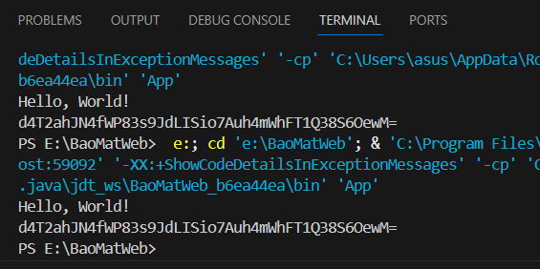

Ta tiến hành copy mã hash và nhập vào ô trống, sau đó ấn submit

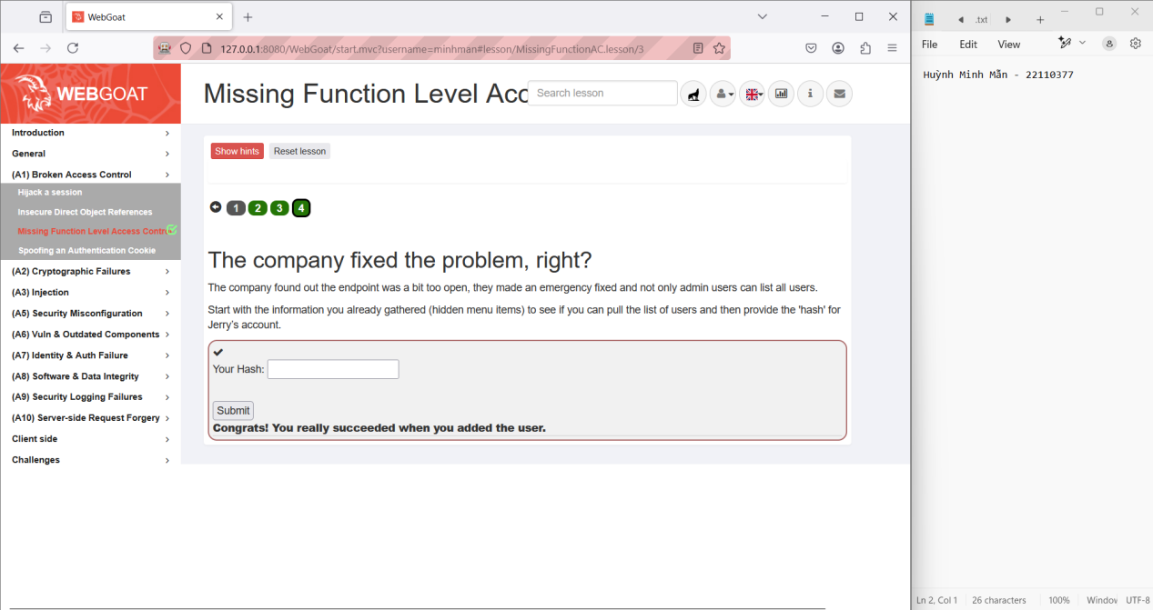

1. **Spoofing an Authentication Cookie**

Ta cần phải dùng account sẵn có để có thể khai thác được thông tin của account Tom, từ đó đăng nhập.

Ta tiến hành nhập tài khoản mật khẩu của account webgoat để lấy cookie:

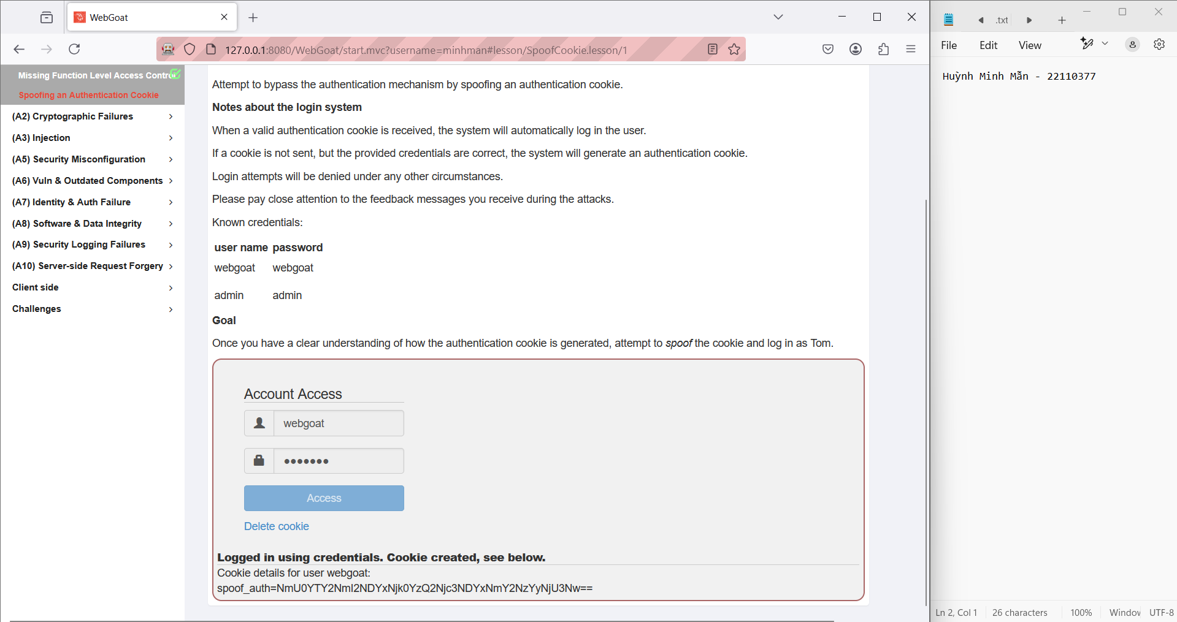

Tiến hành copy mã spoof_auth: =NmU0YTY2NmI2NDYxNjk0YzQ2Njc3NDYxNmY2NzYyNjU3Nw==

Đến trang BASE64 <https://www.base64decode.org/> để tiến hành giải mã:

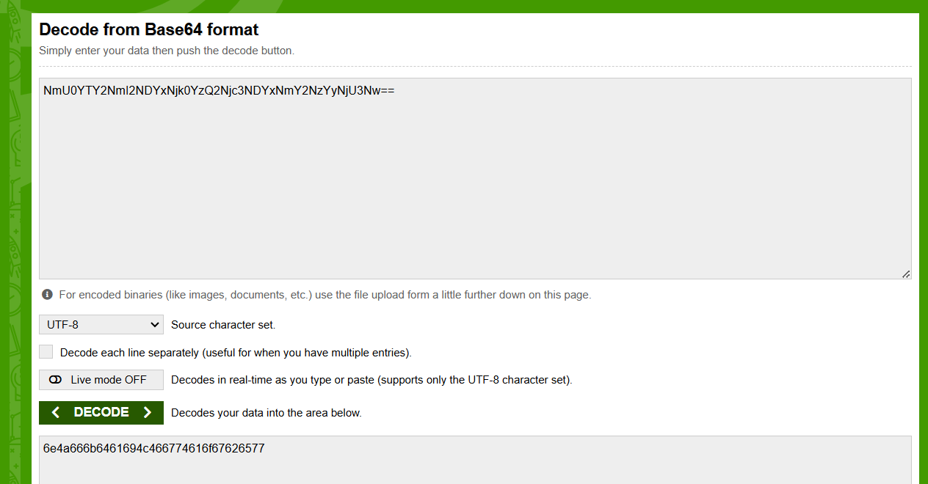

Sau khi đã giải mã thành công, ta tiến hành copy mã hex và đến trang giải mã hex: <https://cryptii.com/pipes/hex-decoder>

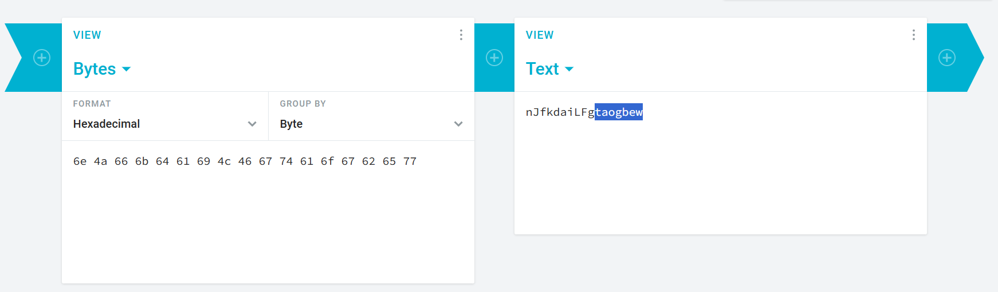

Ta thấy được phần đuôi đoạn text là taogbew, nghĩa là ngược lại của webgoat, ta lợi dụng điều này, tiến hành đổi lại thành “mot”, tức là Tom - account đề bài yêu cầu, ta nhận được mã hex ứng với account Tom:

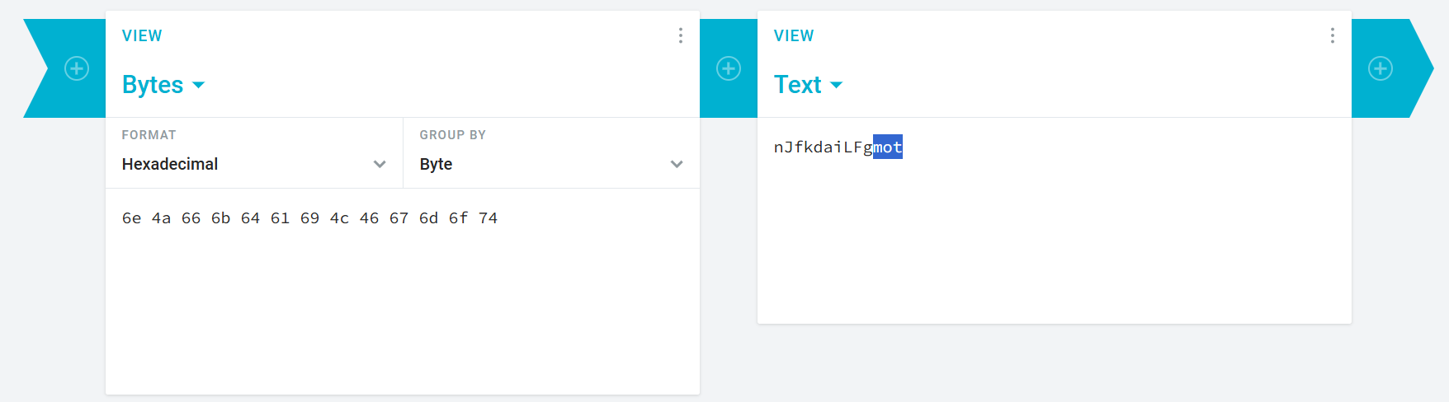

Tiến hành copy mã hex trên, quay lại trang BASE64, tiến hành mã hóa đoạn hex vừa copy và thu được cookie của account Tom:

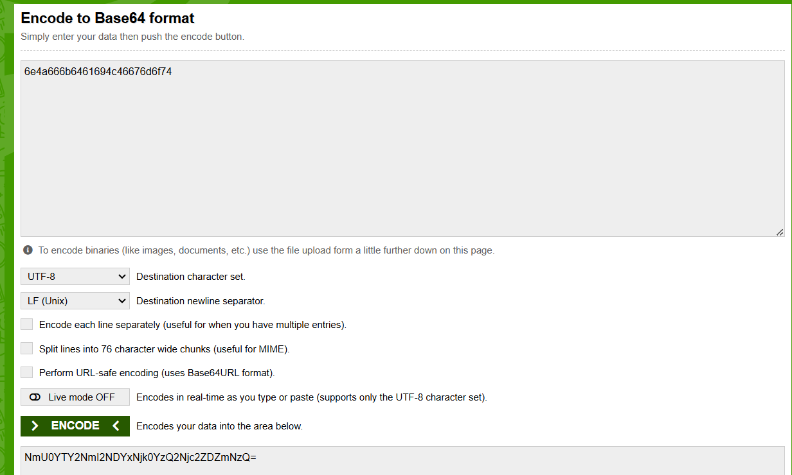

Tiến hành copy mã và quay lại trang WebGoat, đăng nhập lại 1 trong 2 account bất kì để bắt gói tin, thay thế spoof_auth bằng mã vừa copy và gửi

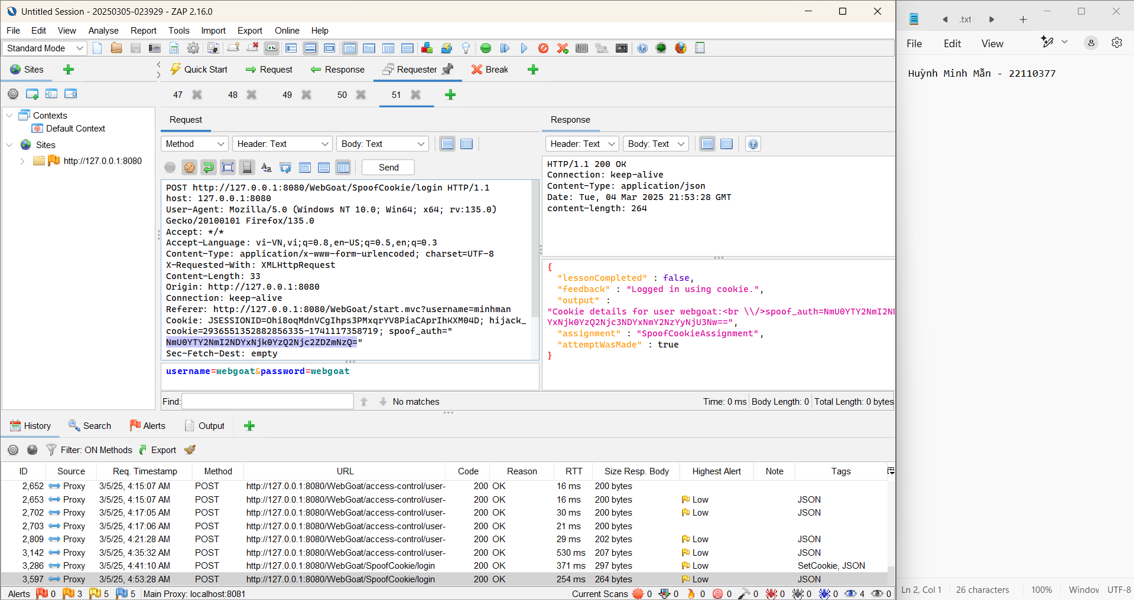

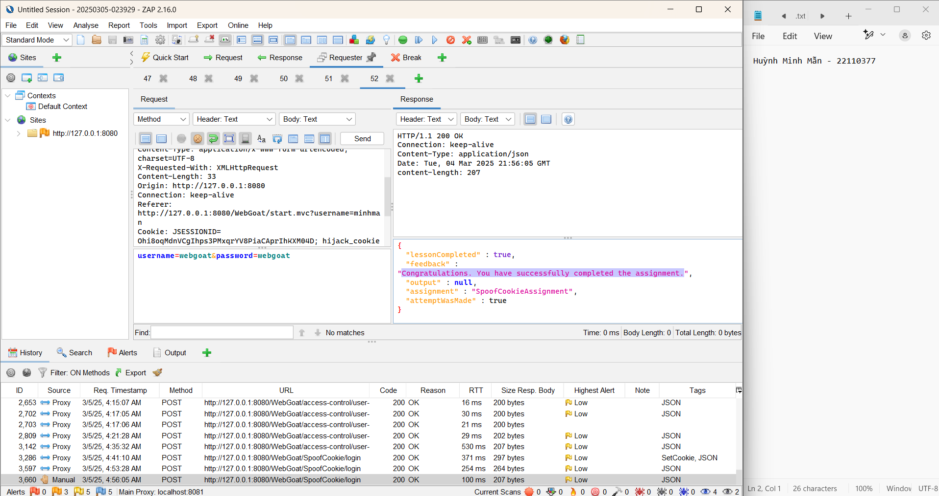

**(A2) Cryptographic Failures**

1. **Base64 Encoding & Basic Authentication**

Ta tiến hành copy Basic bWluaG1hbjpwYXNzdzByZA== và vào trang BASE64 <https://www.base64decode.org/> để decode, ta thu được username và password:

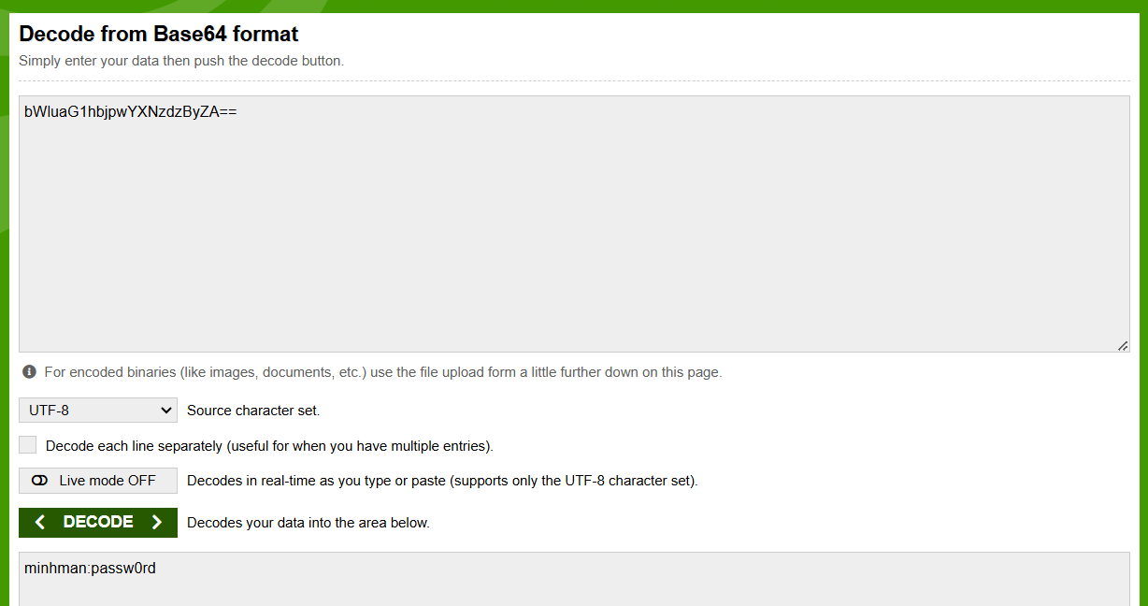

Tiến hành nhập username và password vào ô trống và ấn post the answer

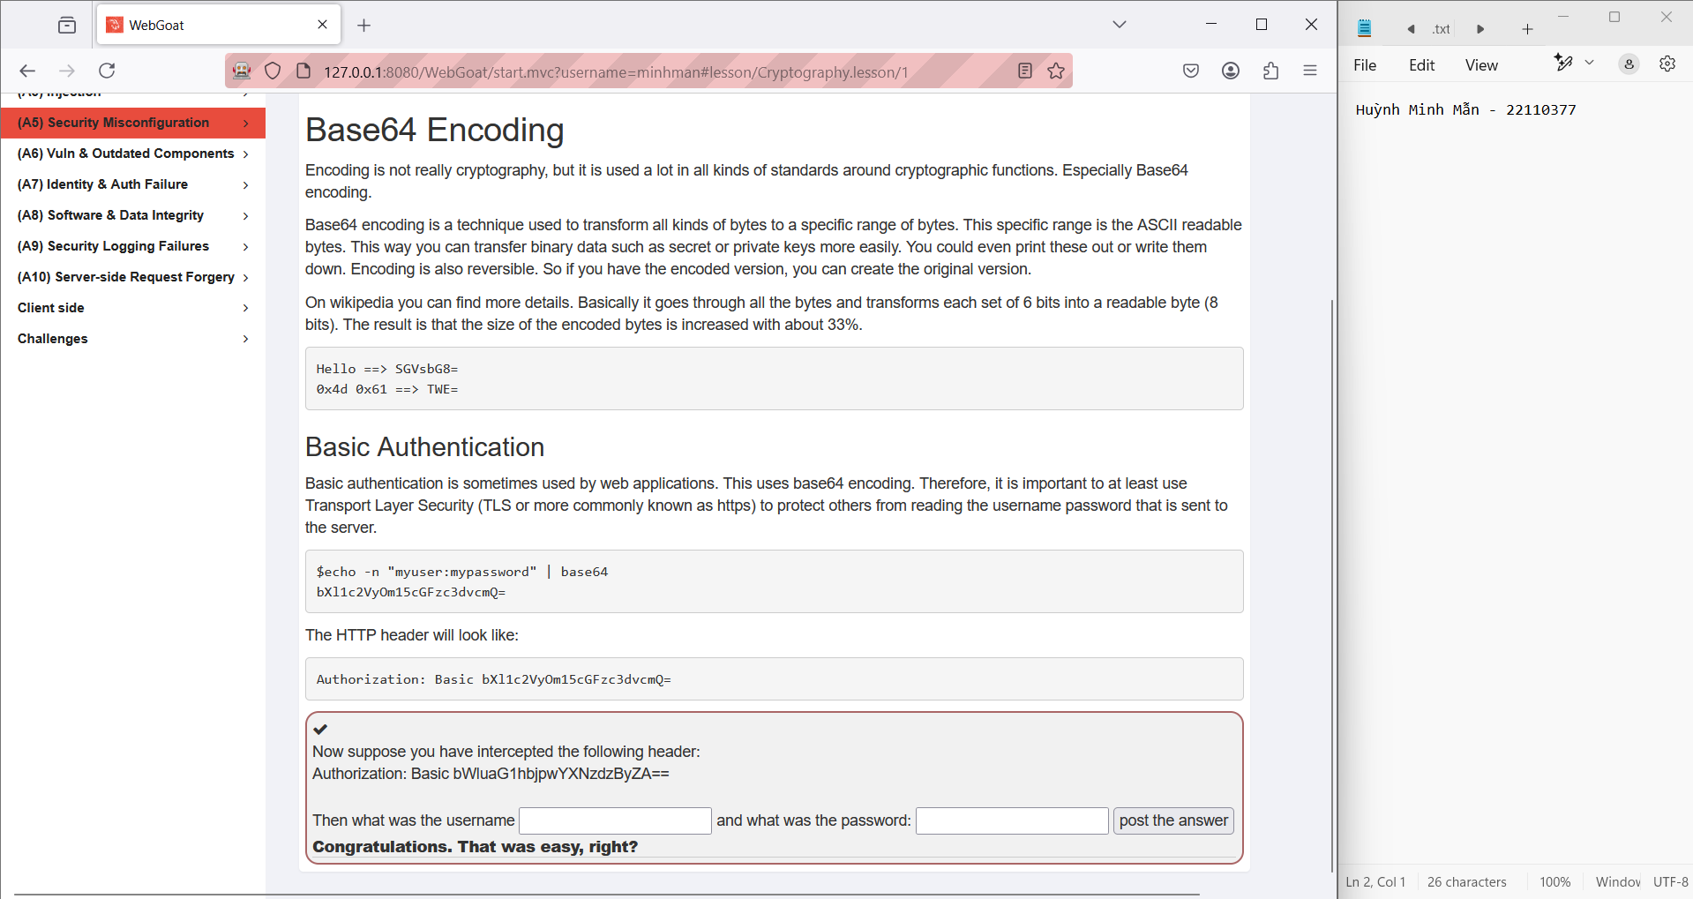

1. **Other Encoding**

Đề yêu cầu giải mã chuỗi mật khẩu được mã hóa bằng XOR mặc định và tìm ra mật khẩu gốc, ta tiến hành copy mã {xor}Oz4rPj0+LDovPiwsKDAtOw== theo đề bài yêu cầu, đến trang mã hóa XOR <https://strelitzia.net/wasXORdecoder/wasXORdecoder.html> để tiến hành giải mã:

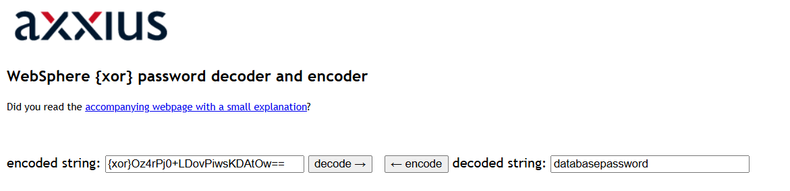

Tiến hành copy decoded string và nhập vào ô trống, sau đó ấn post the answer

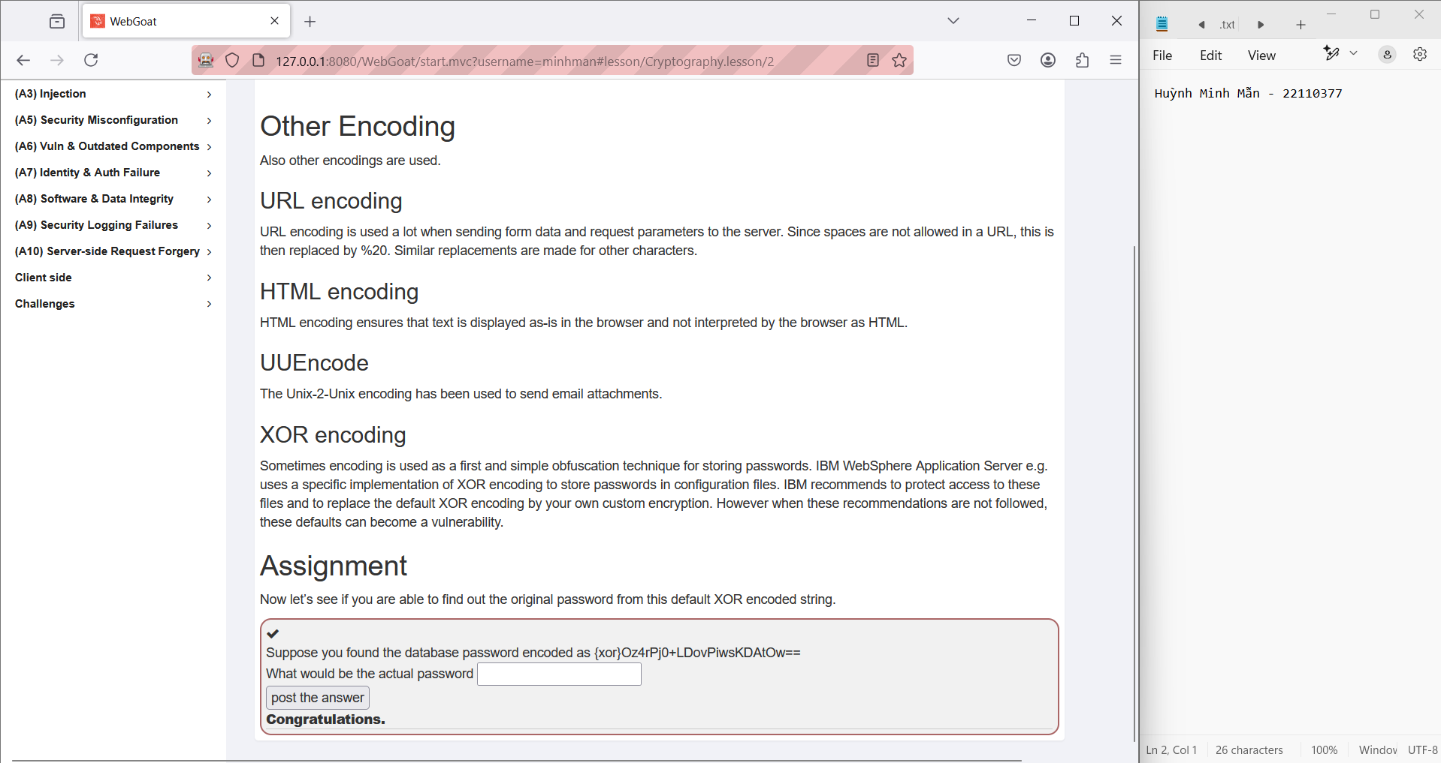

1. **Hashing Type**

Đầu tiên đề cho ta 2 mã hash, ta chưa biết 2 mã hash này là mã hash nào trong 2 loại Plain Hashing và Salted Hashes, do đó cần đi kiểm tra.

Tiến hành copy từng mã, vào trang <https://crackstation.net/> để tiến hành kiểm tra mã.

Với mã đầu tiên 5F4DCC3B5AA765D61D8327DEB882CF99 ta thu được kết quả là mã md5 với kết quả là “password”

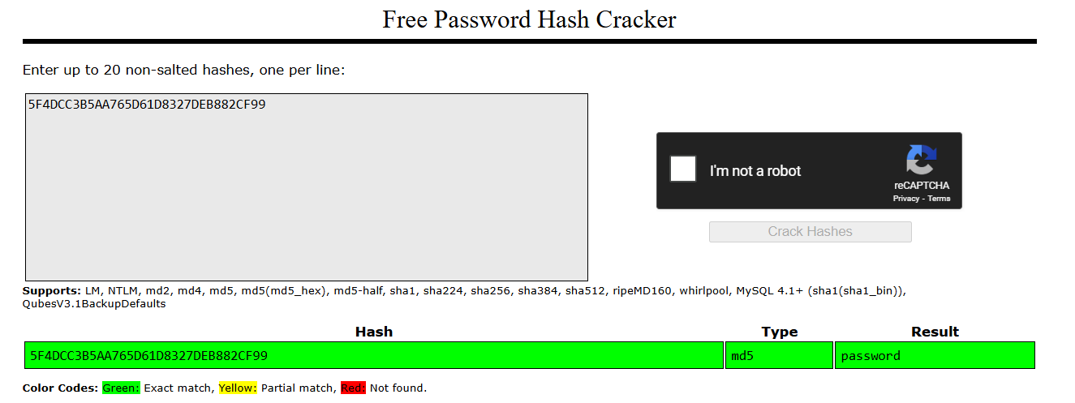

Với mã thứ hai 5E884898DA28047151D0E56F8DC6292773603D0D6AABBDD62A11EF721D1542D8 ta thu được kết quả là mã sha256 với kết quả là “password”

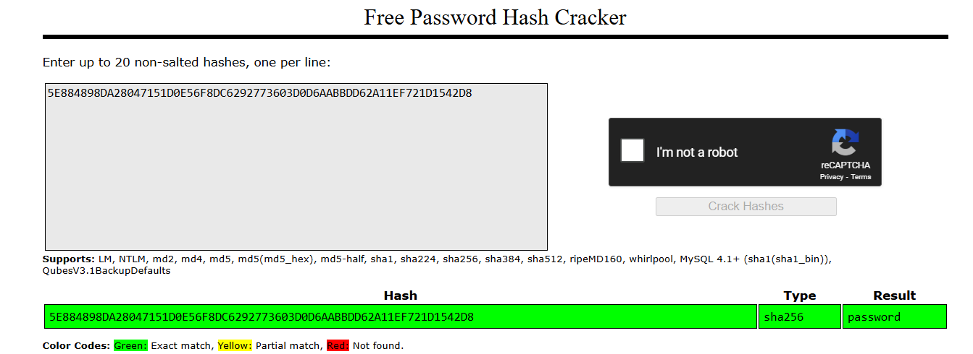

Tiến hành nhập 2 kết quả vào ô trống và ấn post the answer

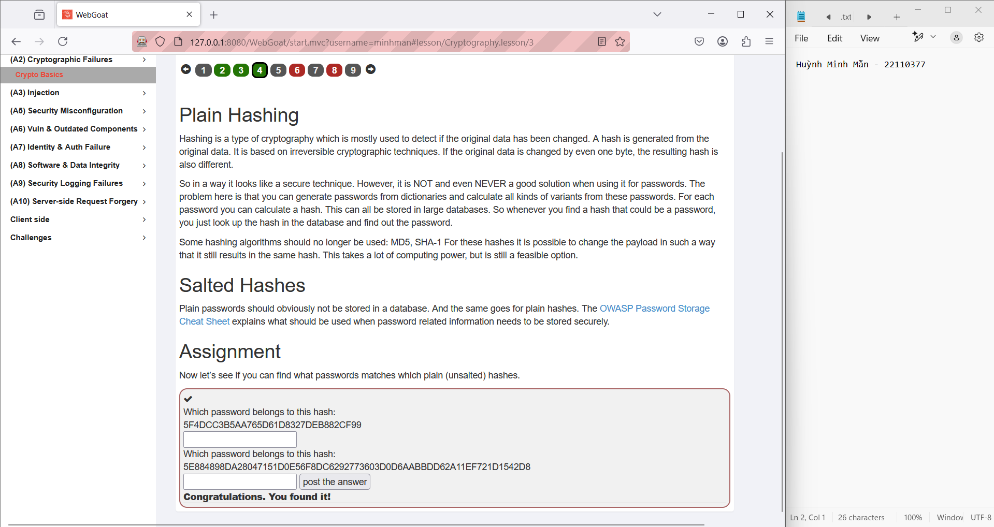

1. **Signatures**

Đề cung cấp mã private RSA và yêu cầu dùng OpenSSL để tạo ra 1 public key.

Đầu tiên tiến hành tạo 1 file text privatekey.pemđể chứa mã private

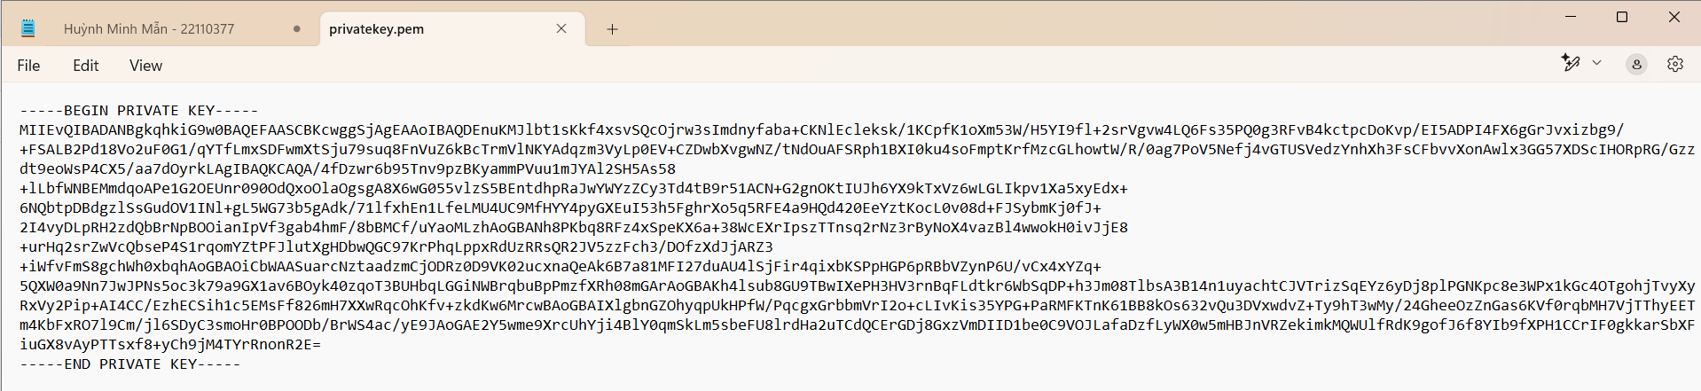

Đến trang <https://www.cryptool.org/en/cto/openssl/> để tiến hành upload file vừa tạo.

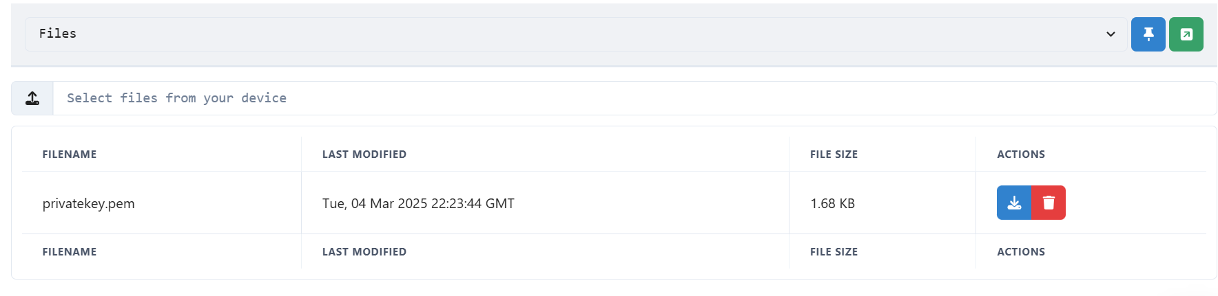

Chạy câu lệnh:

openssl rsa -in privatekey.pem -outform PEM -pubout -out publickey.pem để tạo file publickey.pem

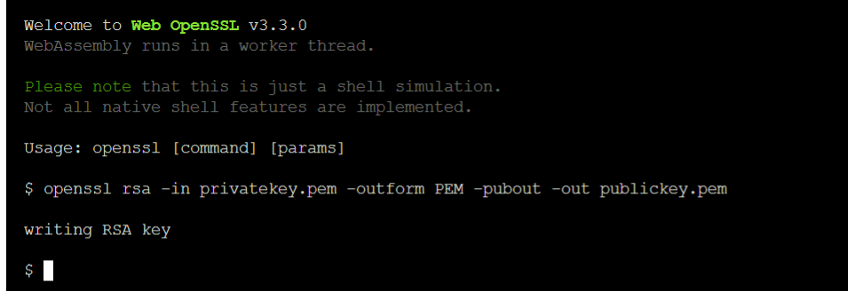

Để trích xuất modulus từ publickey.pem ta thực hiện câu lệnh:

openssl rsa -pubin -in publickey.pem -text -noout -modulus

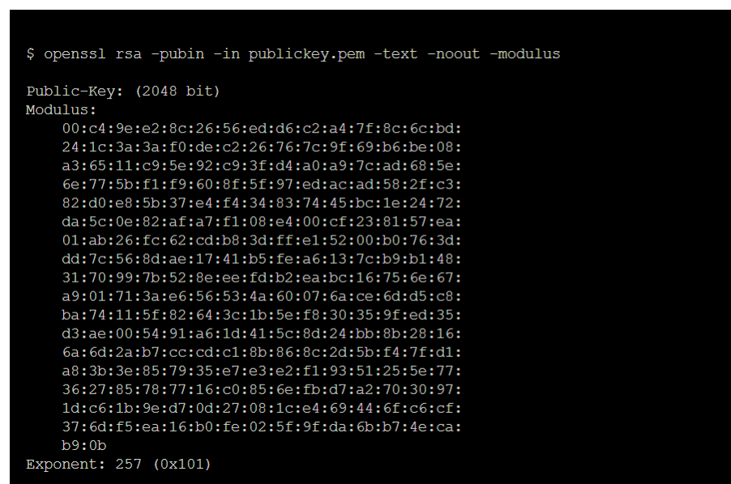

Tiến hành lưu modulus vào file modulus và đẩy lên OpenSSL

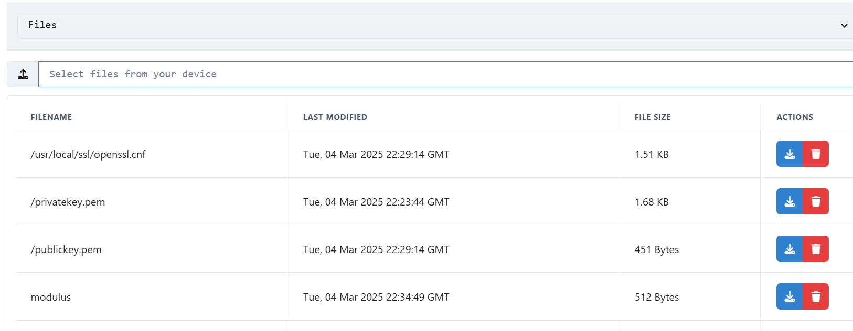

Tiếp theo chạy lệnh

openssl dgst -sha256 -sign privatekey.pem -out sign.sha256 modulus

để tạo chữ ký với mã băm SHA-256 từ modulus và privatekey và sau đó lưu vào file sign.sha256

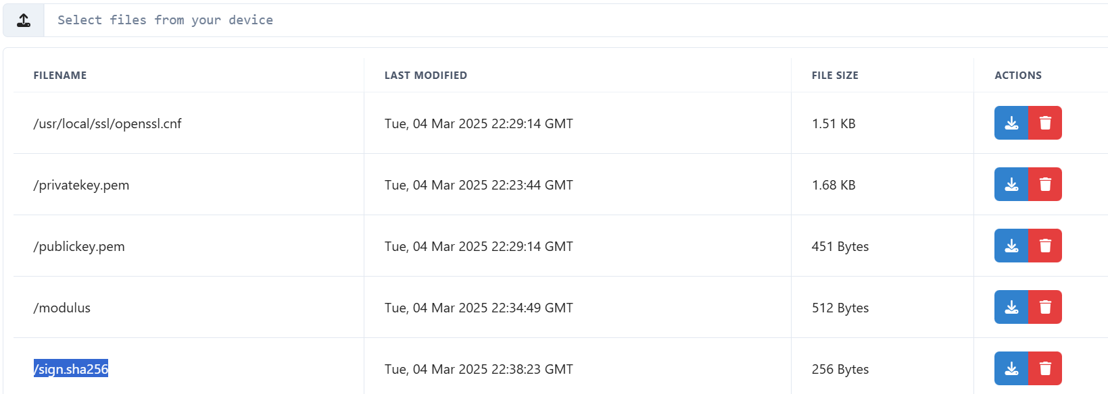

Sử dụng câu lệnh

openssl enc -base64 -in sign.sha256 -out sign.sha256.base64

để mã hóa file sign.sha256 dưới dạng BASE64 và lưu vào file sign.sha256.base64

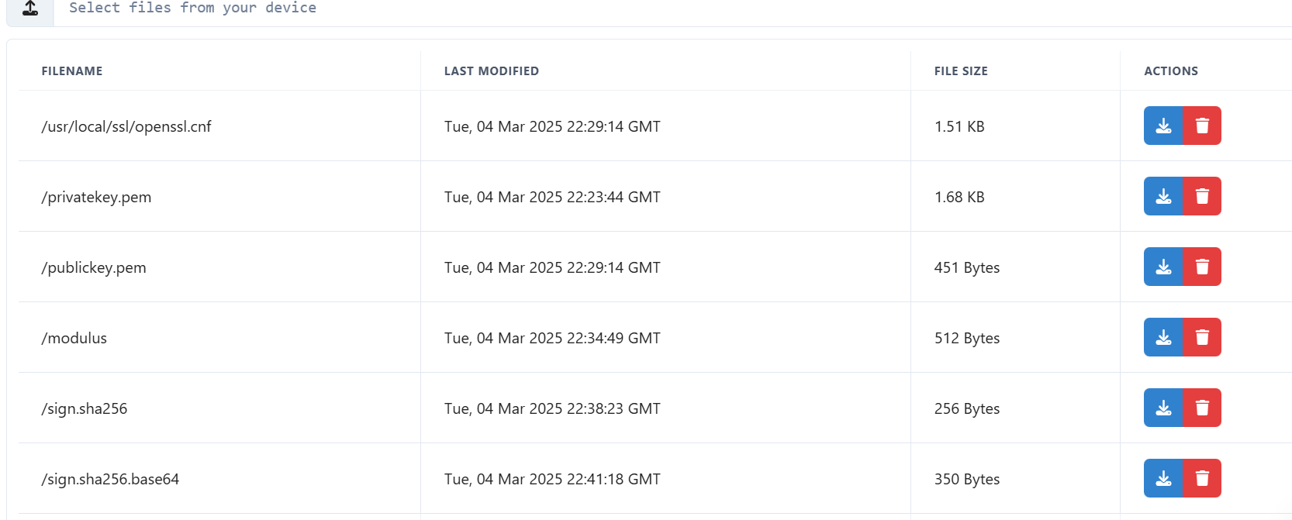

Sử dụng câu lệnh cat sign.sha256.base64 để lấy được mã base64

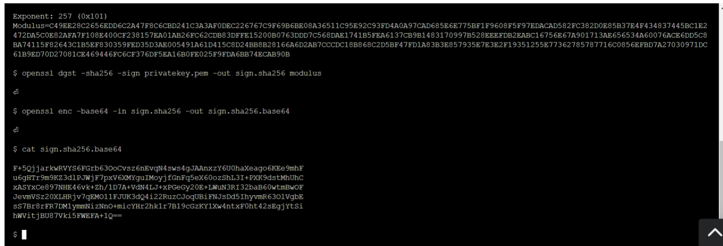

Tiến hành copy mã base64 và modulus vào ô trống, sau đó ấn post the answer

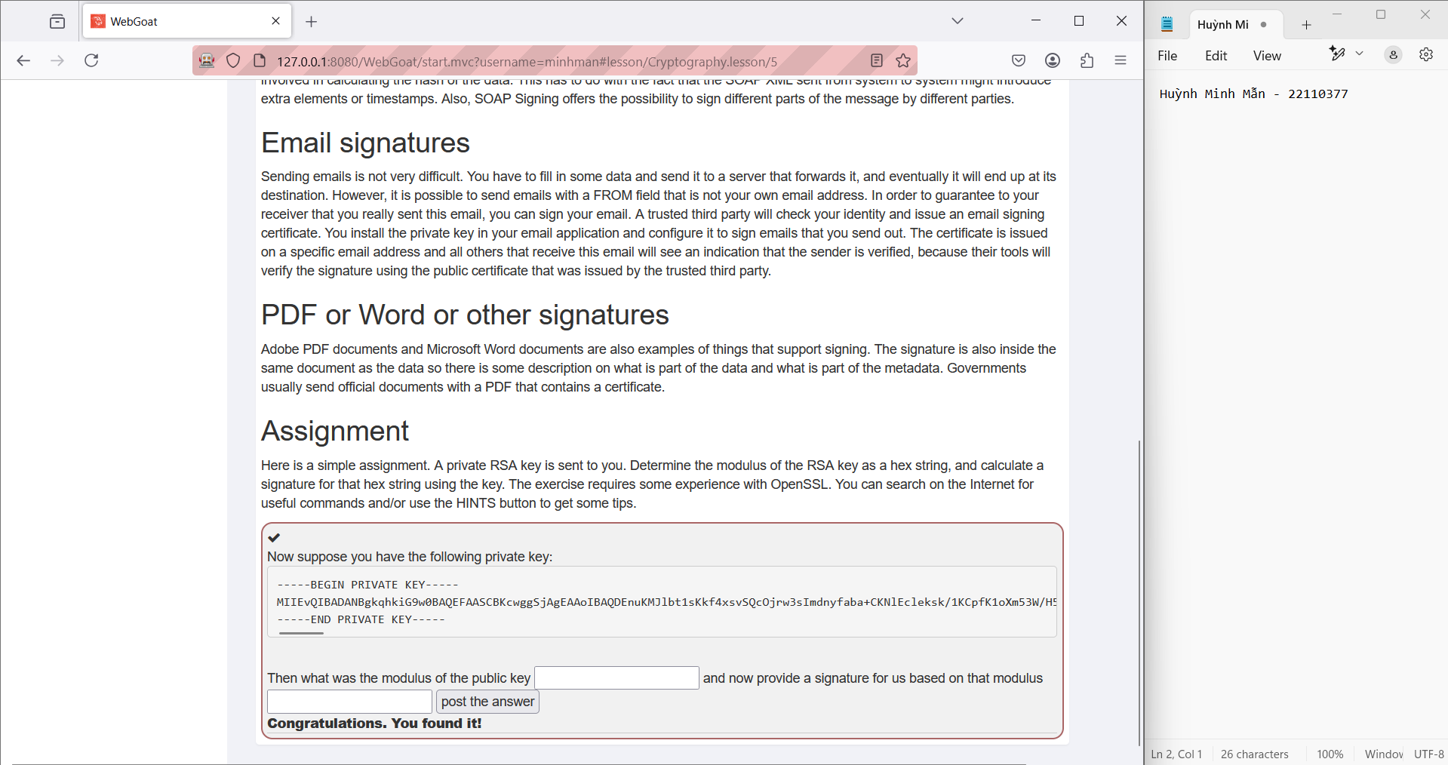

**(A3) Injection**

1. **SQL Injection (intro)**

Đề yêu cầu lấy thông tin về phòng ban của nhân viên Bob Franco

Dựa theo dữ liệu đề bài cung cấp, Bob có userid là 96134, ta tiến hành dùng câu lệnh

**SELECT department FROM employees WHERE USERID = 96134**

Giúp lấy được thong tin Bob

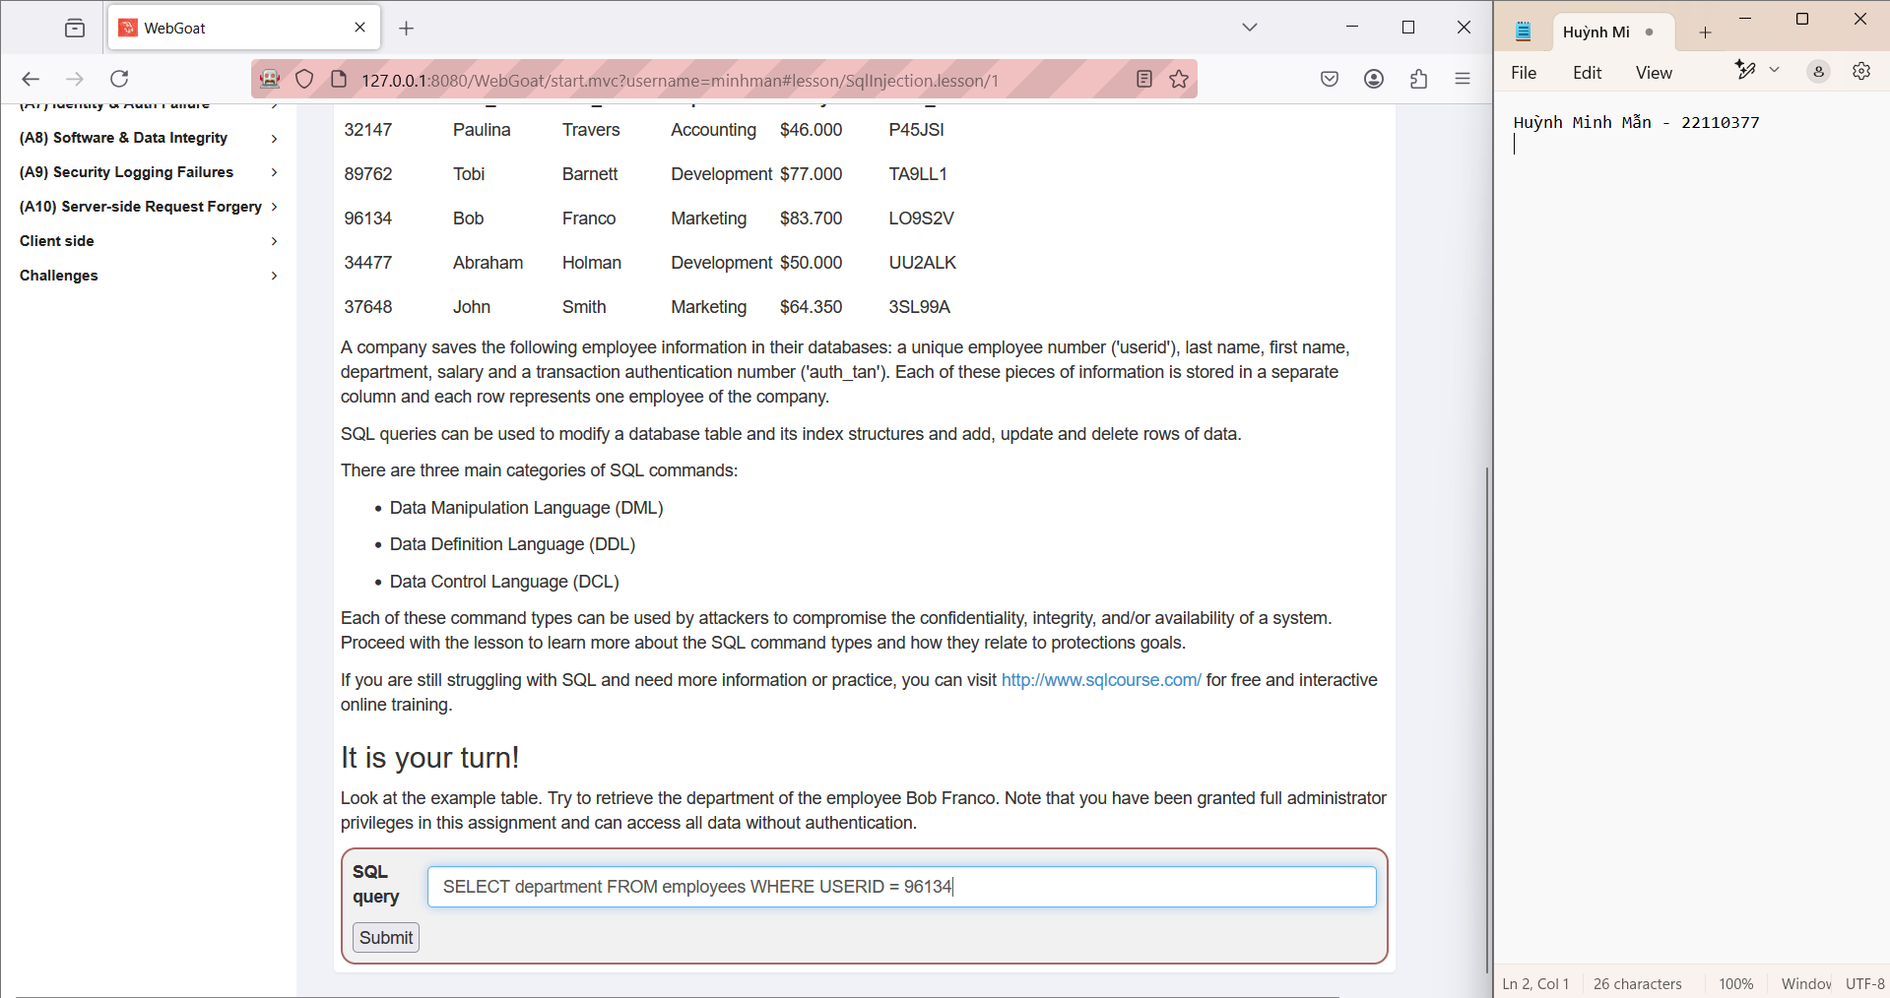

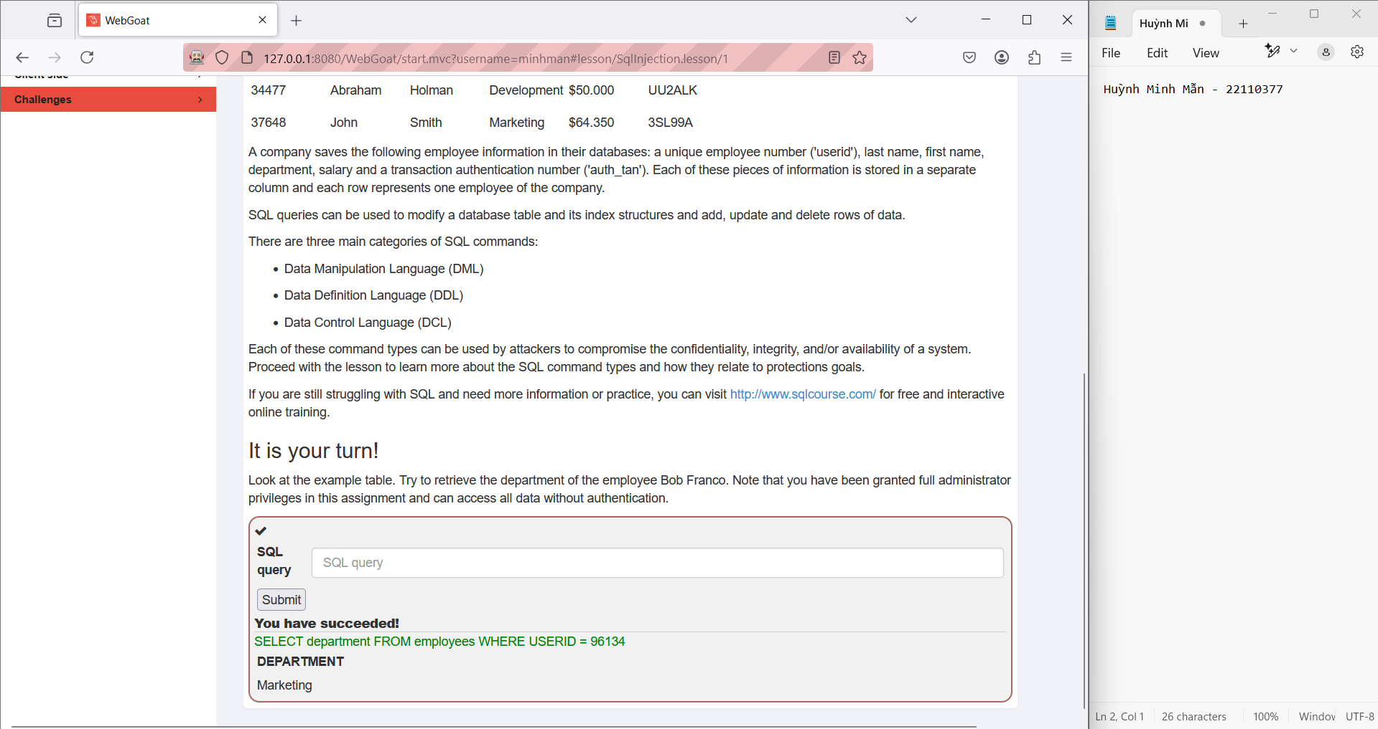

Tiếp theo đề yêu cầu thay đổi phòng ban của Tobi Barnett thành 'Sales', với thông tin vềTobi đề cung cấp, ta tiến hành dùng câu lệnh sau

**UPDATE employees SET department = 'Sales' WHERE USERID = 89762**

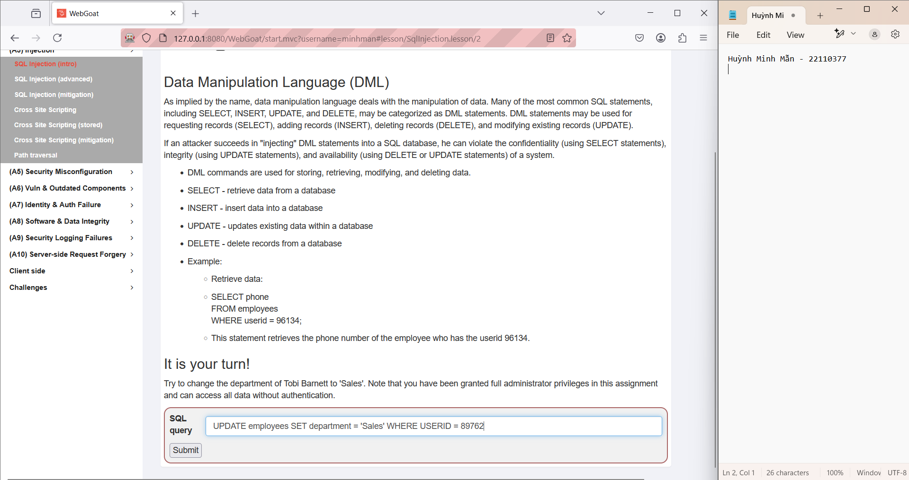

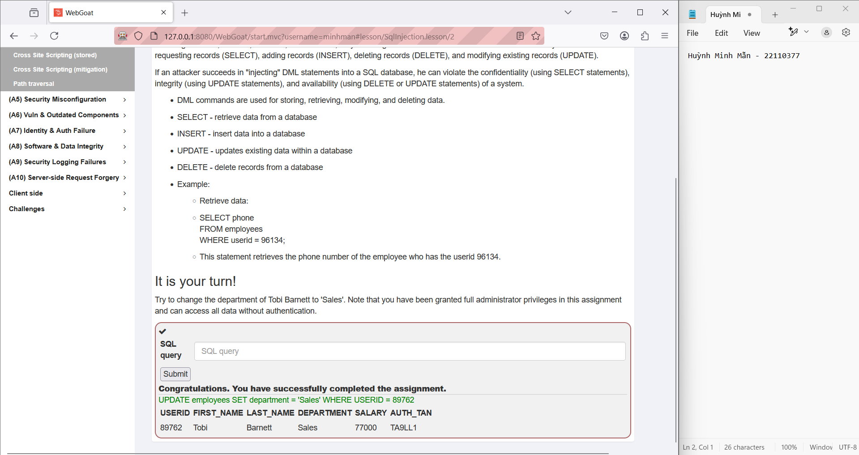

Tiếp theo đề yêu cầu sửa đổi lược đồ bằng cách thêm cột "phone" (varchar(20)) vào bảng "employees", ta tiến hành sử dụng câu lệnh

**ALTER TABLE employees ADD phone varchar(20)**

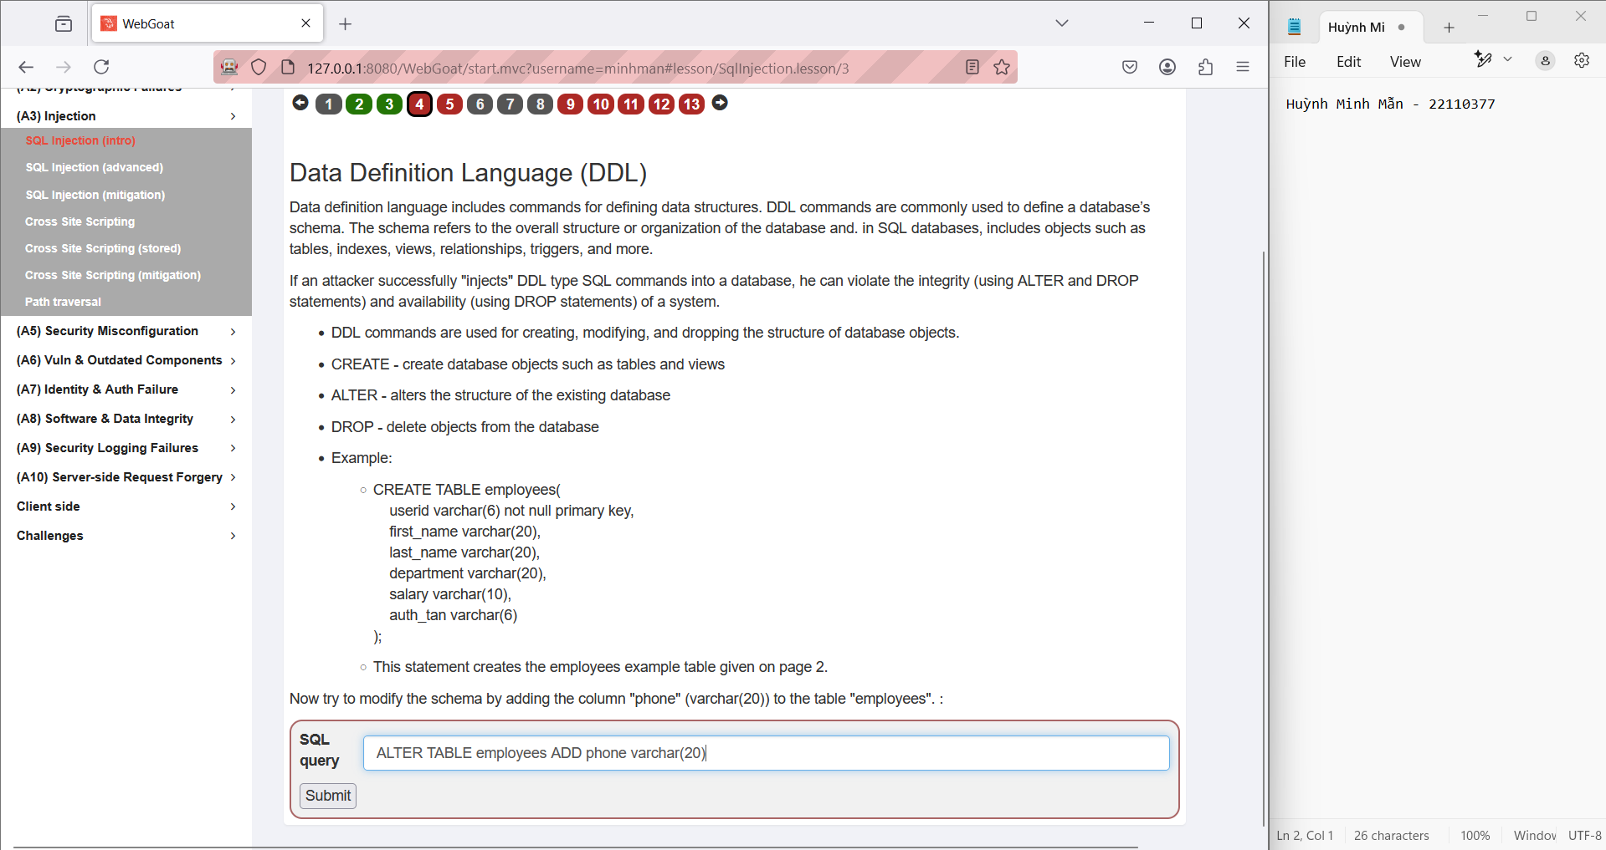

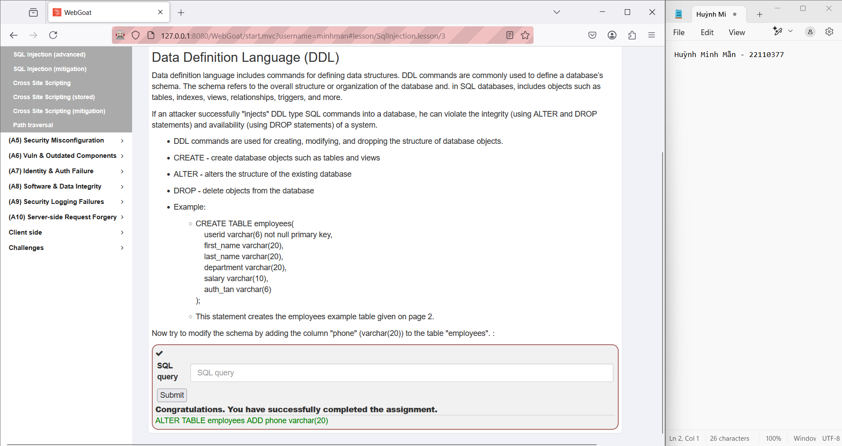

Tiếp theo đề yêu cầu cấp quyền cho bảng grant_rights cho người dùng unused_user, ta tiến hành dùng câu lệnh

**GRANT SELECT ON grant_rights TO unauthorized_user**

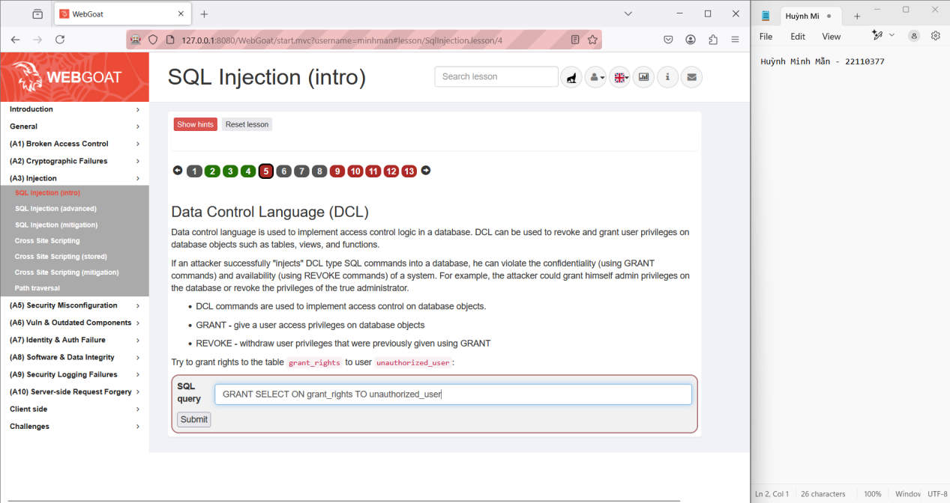

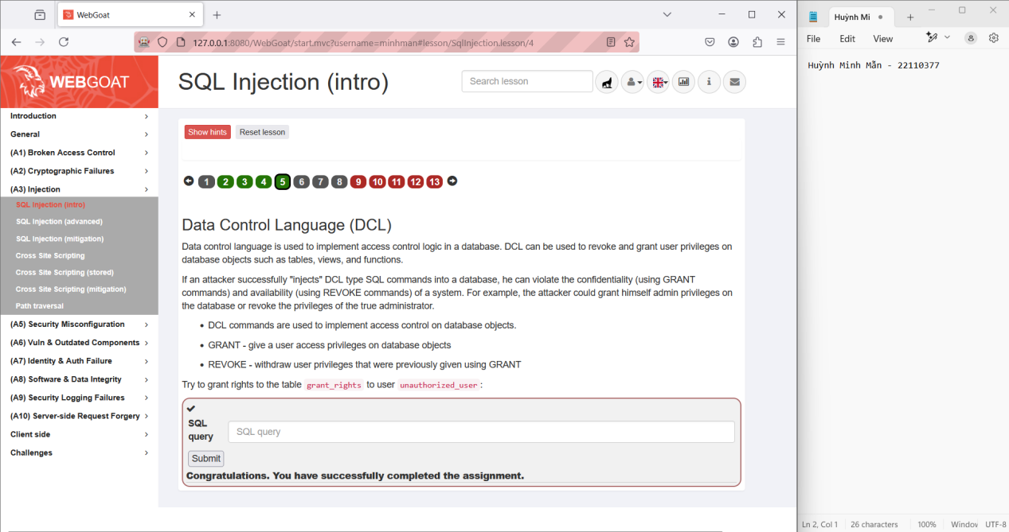

Tiếp theo đề yêu cầu sử dụng biểu mẫu bên dưới (đề cung cấp) để lấy tất cả người dùng từ bảng users, ta tiến hành bổ sung câu lệnh như sau:

**SELECT * FROM user_data WHERE first_name = 'John' AND last_name = 'Smith' or '1' = '1'**

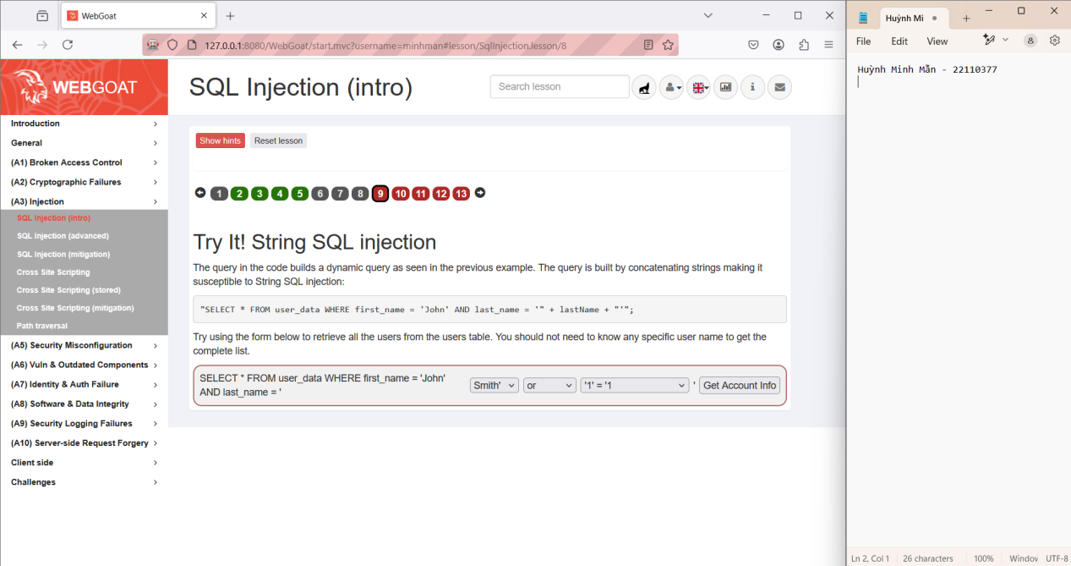

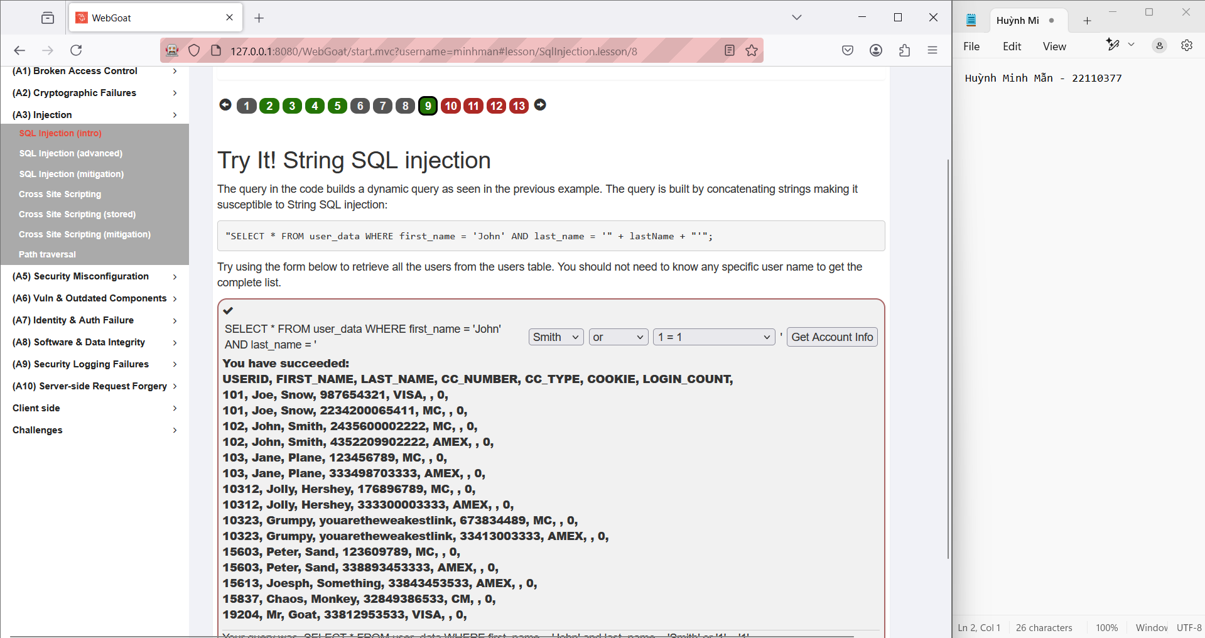

Tiếp theo đề yêu cầu lấy tất cả dữ liệu từ bảng người dùng với việc sử dụng hai trường nhập liệu, Login_Count ta nhập số bất kì, ở đây ta nhập số 0, tiếp theo User_Id ta nhập 6 OR TRUE, cả câu lệnh sẽ thu được

**"SELECT * FROM user_data WHERE login_count = "0" AND userid = "6 OR TRUE;**

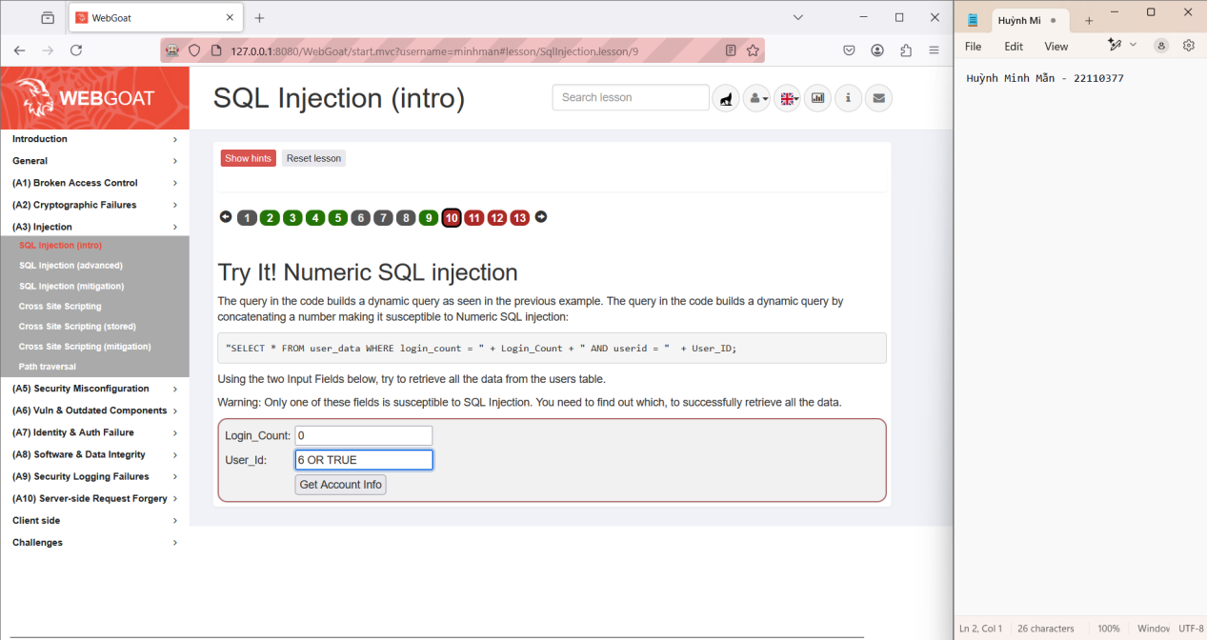

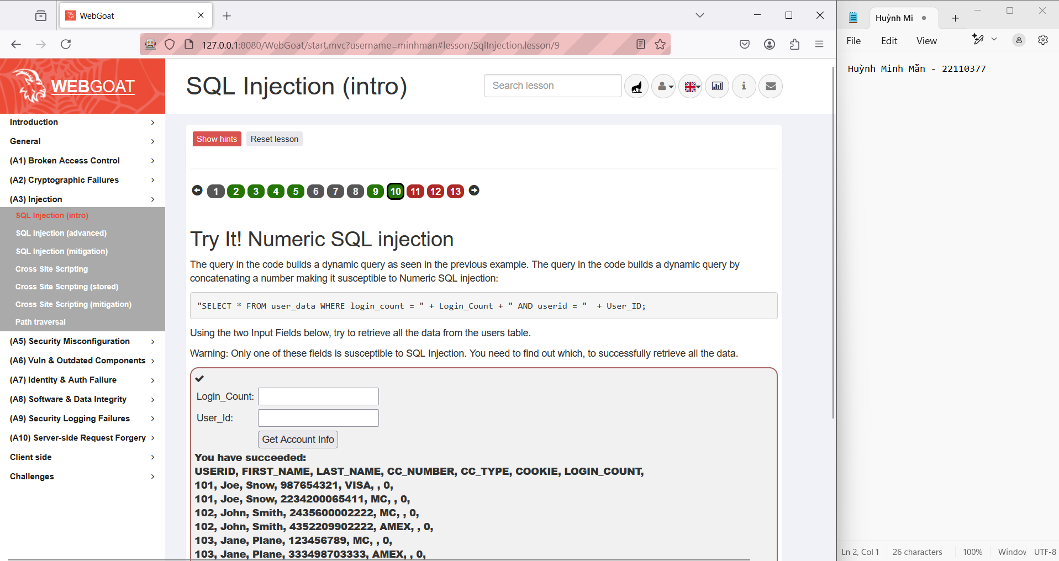

Tiếp theo đề yêu cầu sử dụng biểu mẫu đề cung cấp và thử lấy tất cả dữ liệu nhân viên từ bảng nhân viên. Employee Name ta tiến hành điền TAN' OR TRUE --, như vậy phần phía sau sẽ bị comment, câu lệnh sẽ trở thành

**"SELECT * FROM employees WHERE last_name = 'TAN' OR TRUE --**

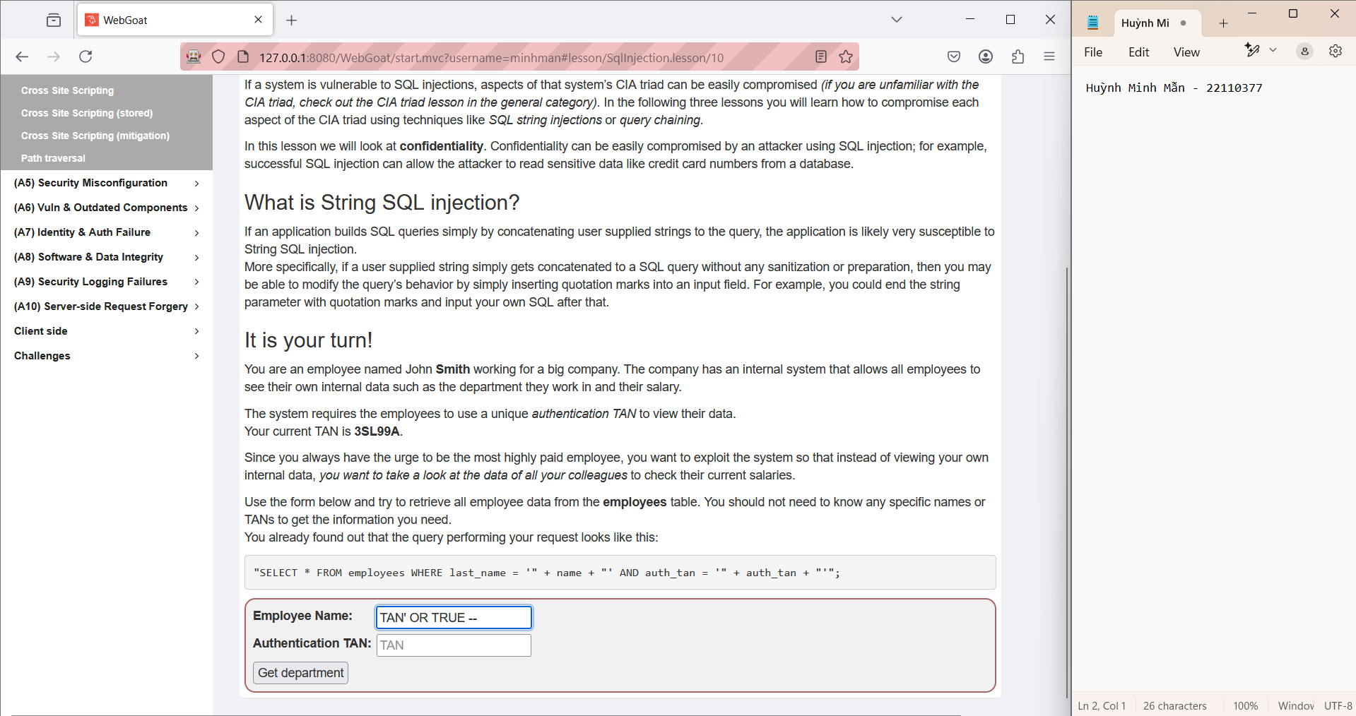

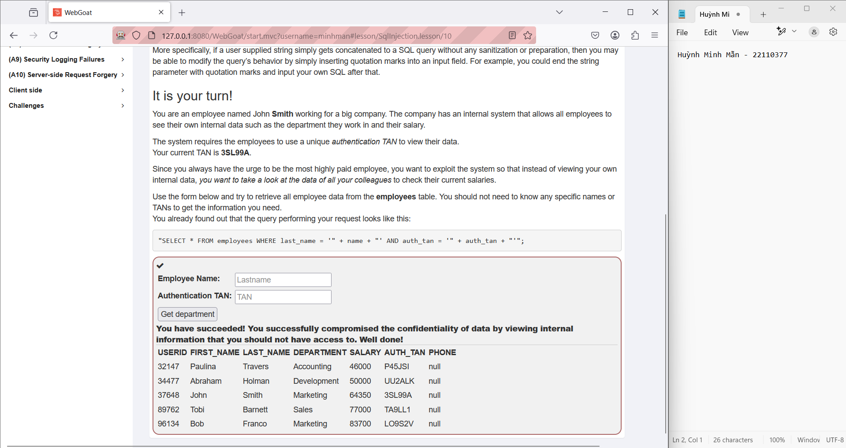

Tiếp theo đề yêu cầu thay đổi mức lương của John Smith để kiếm được nhiều tiền nhất với việc cung cấp TAN của John Smith là 3SL99A.

Ta tiến hành điền vào Employee Name là Smith, Authentication TAN ta điền **3SL99A'; UPDATE employees SET salary = 10000000 WHERE auth_tan = '3SL99A'--**

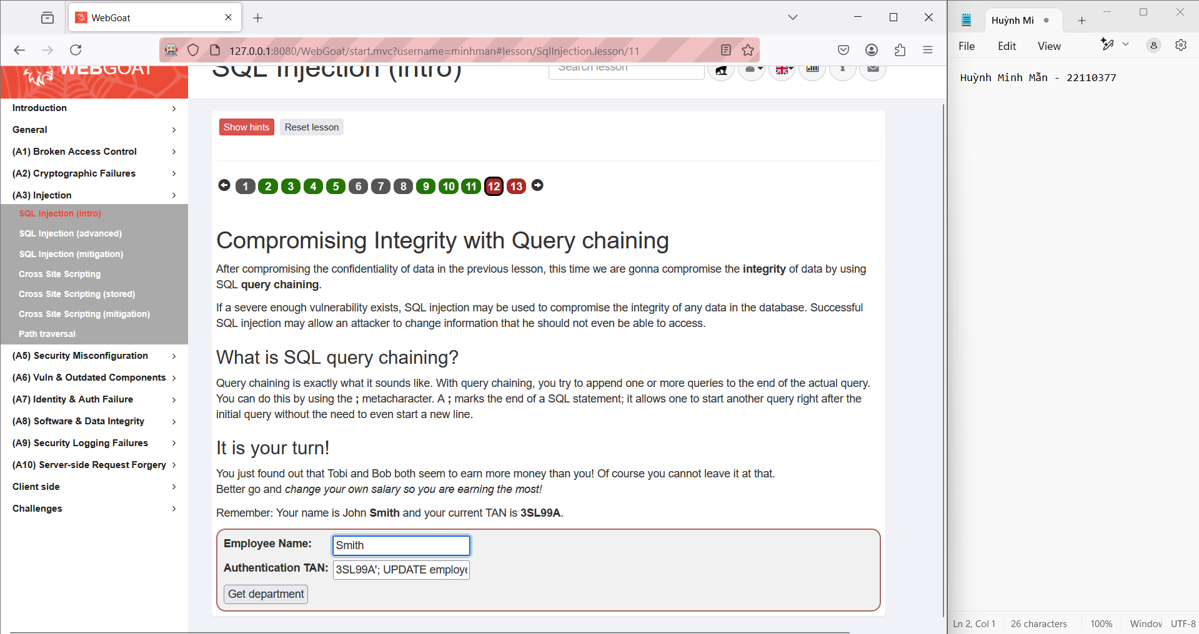

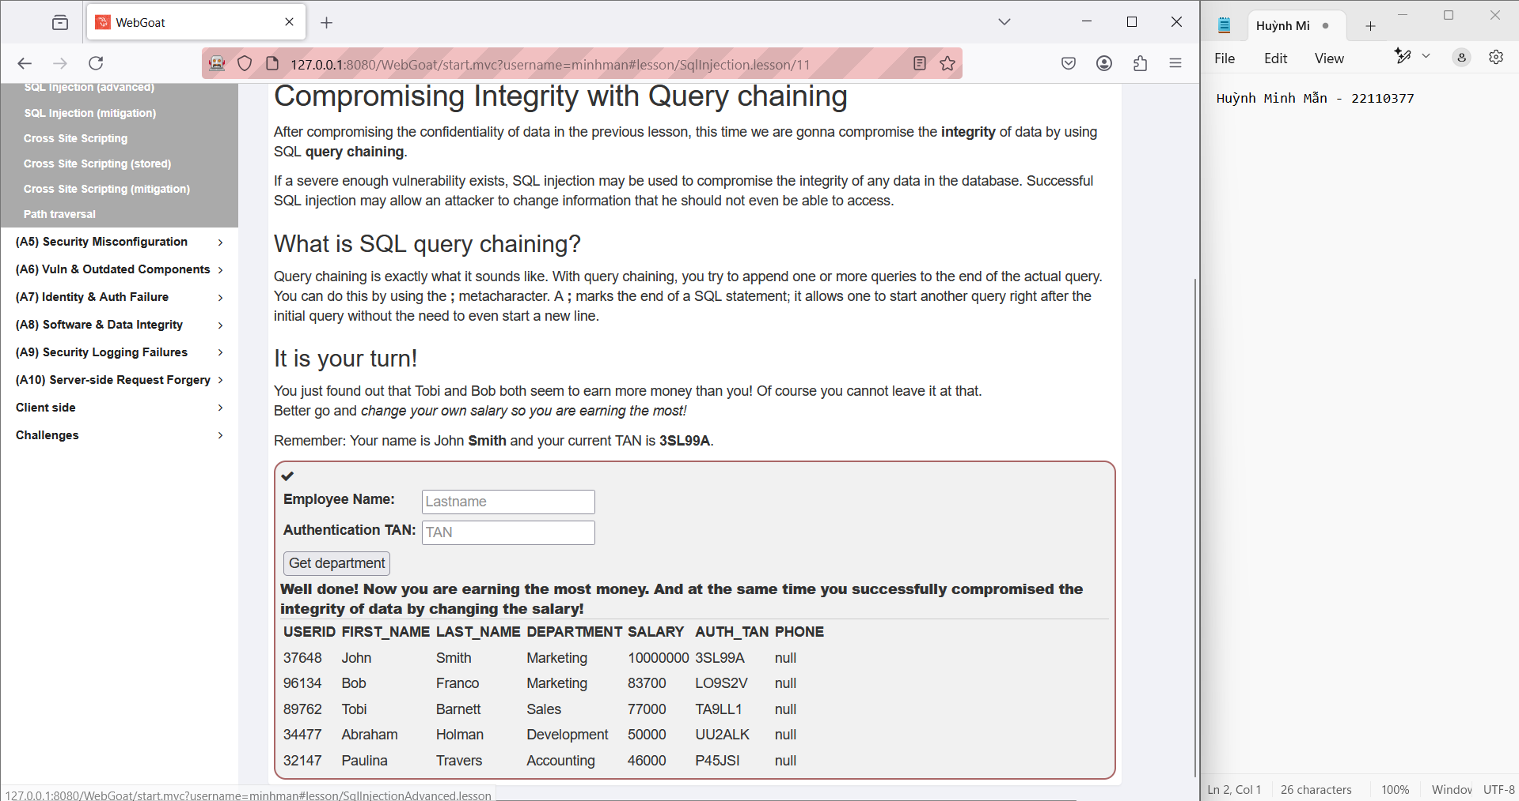

Tiếp theo đề yêu cầu ta xóa bảng access_log hoàn toàn trước khi bất kỳ ai nhận ra vì bây giờ ta đang là người kiếm nhiều tiền nhất, vậy nhìn vào mã nguồn, ta thấy được câu lệnh sẽ đi kèm với một action truyền vào sau cùng, do đó ta cần tìm biến action làm sao để mỗi khi database update, nó sẽ tự động xóa bảng access_log đi, ta dùng biến **UPDATE'; DROP TABLE access_log --**

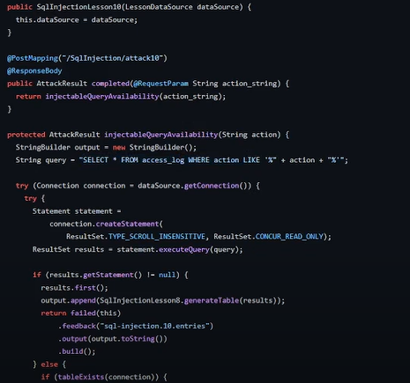

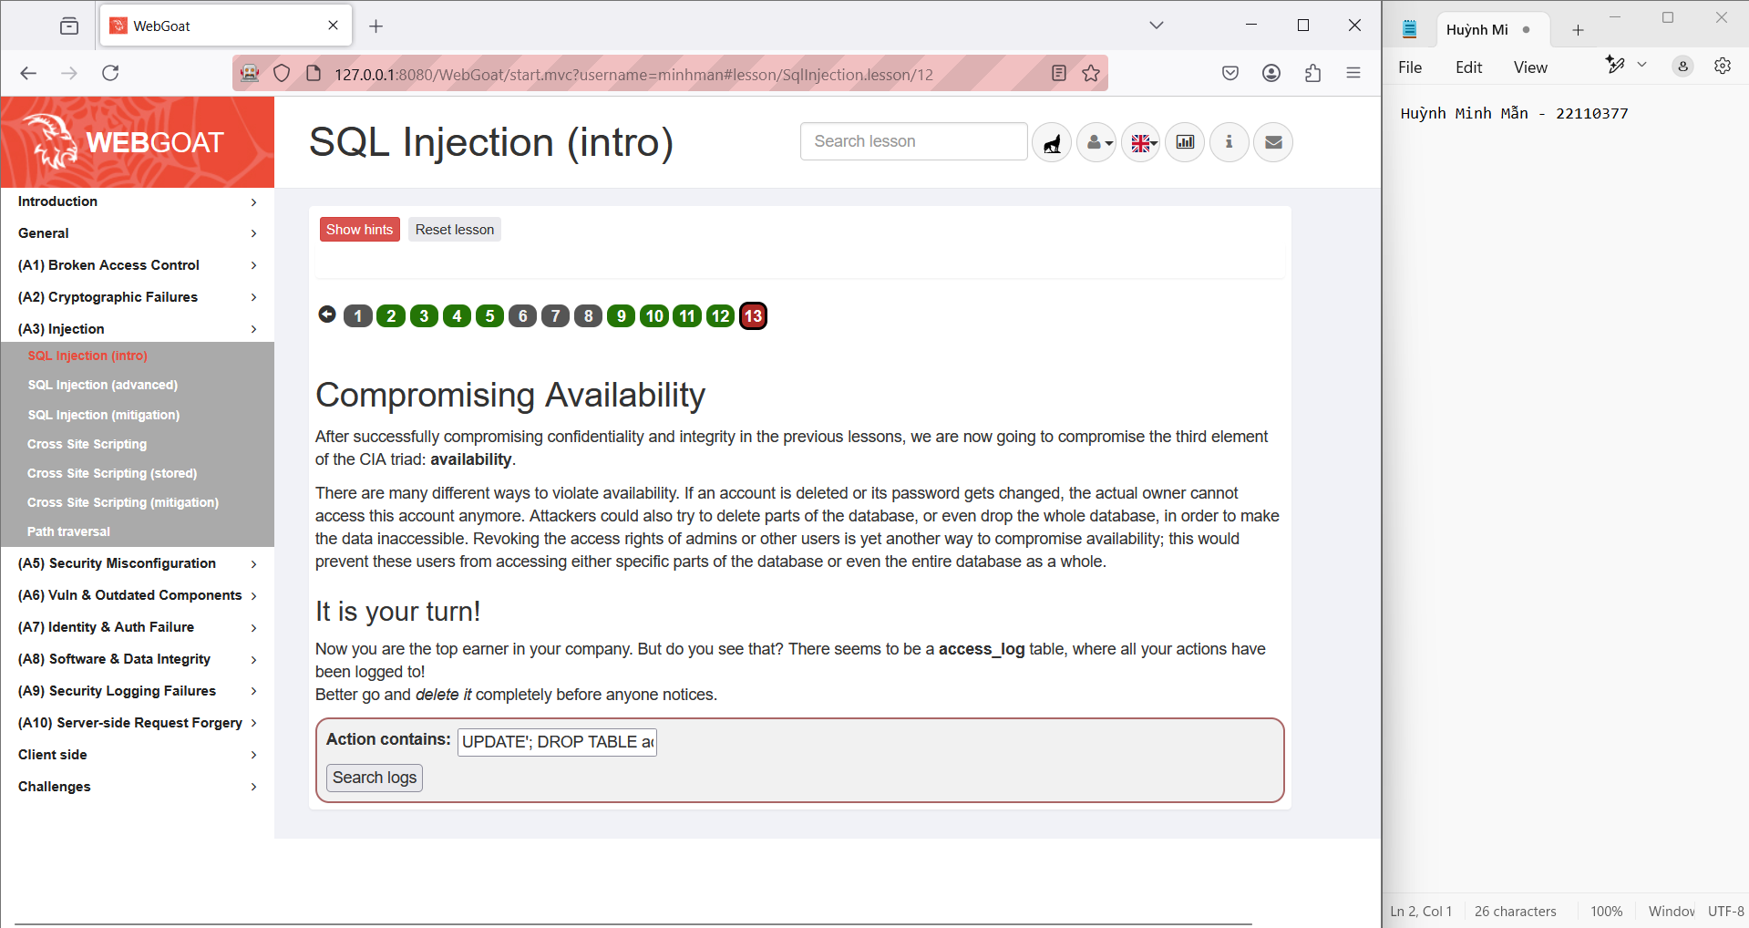

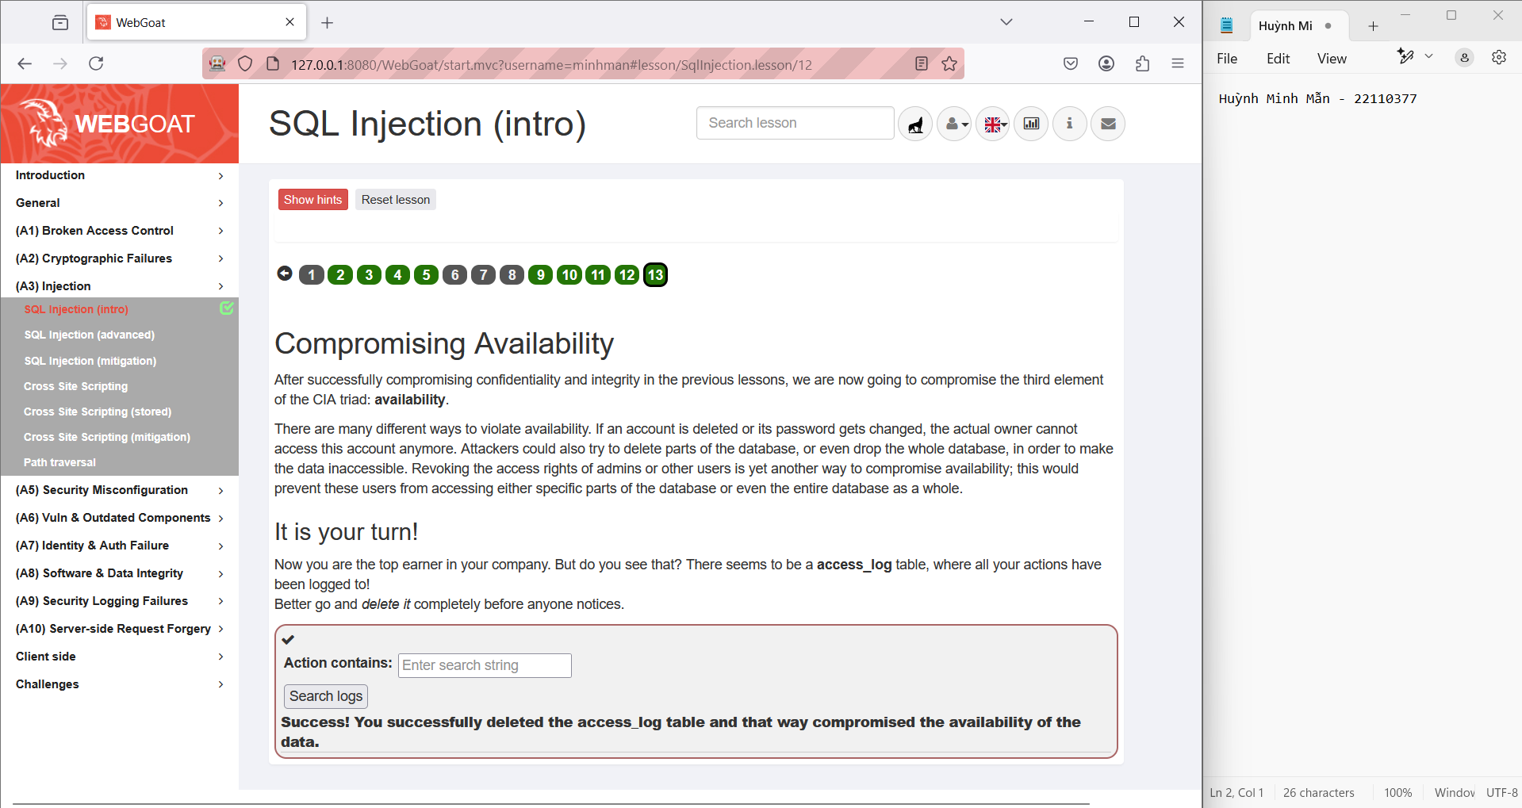

1. **SQL Injection (advanced)**

Đề yêu cầu tấn công lấy tất cả dữ liệu từ bảng user_system_data và lấy mật khẩu của Dave, ta tiến hành ấn Get Account Info để biết được câu lệnh hệ thống đang sử dụng là gì, sau khi ấn ta thấy trả về câu lệnh

**SELECT * FROM user_data WHERE last_name = ''**

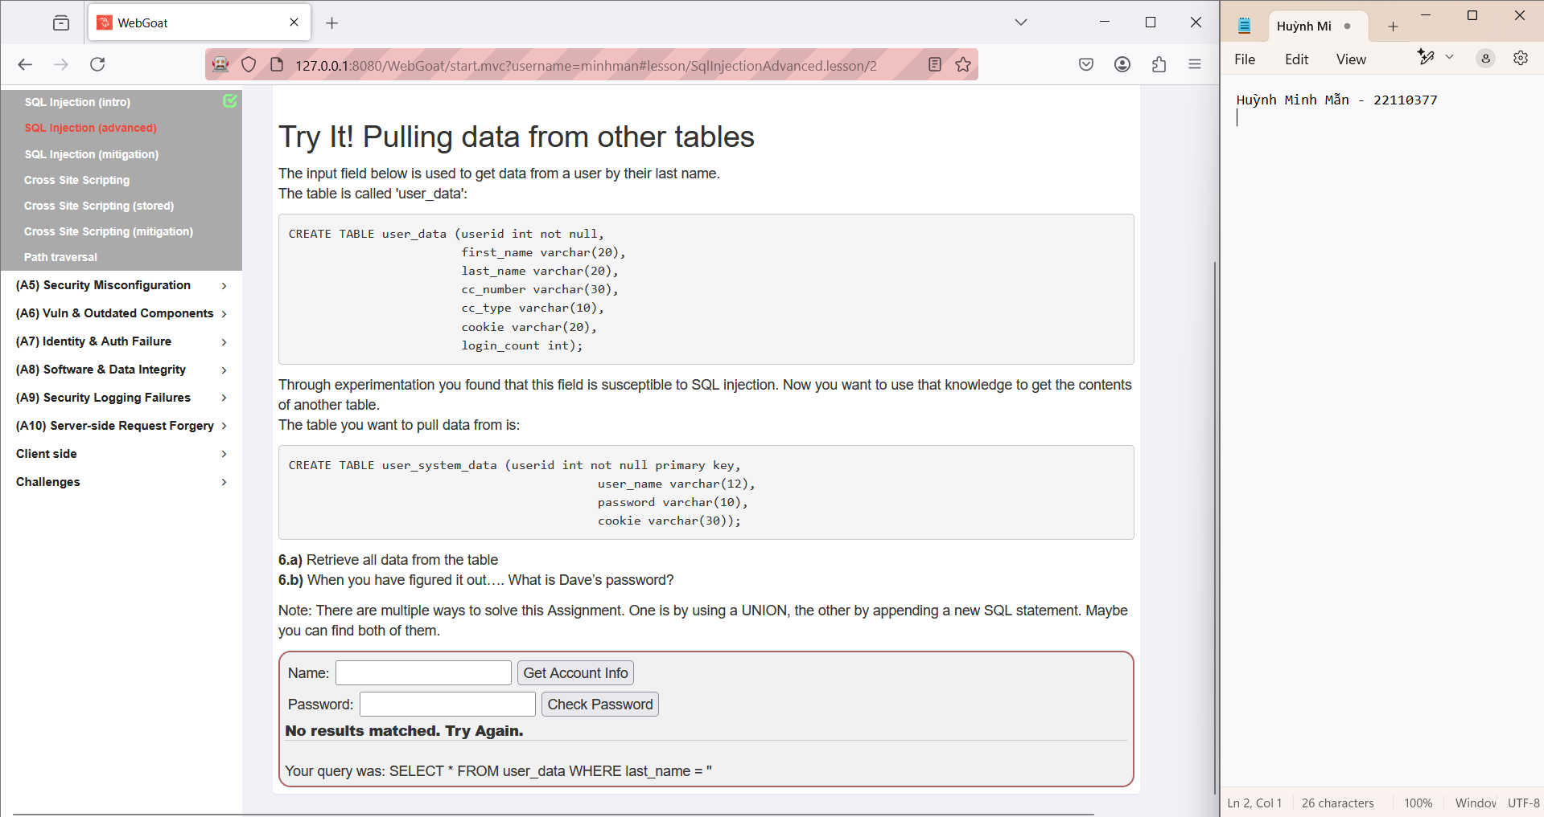

như vậy ta tiến hành dùng lệnh **'; SELECT * FROM user_system_data;--**

vào phần Name sau đó ấn Get Account Info

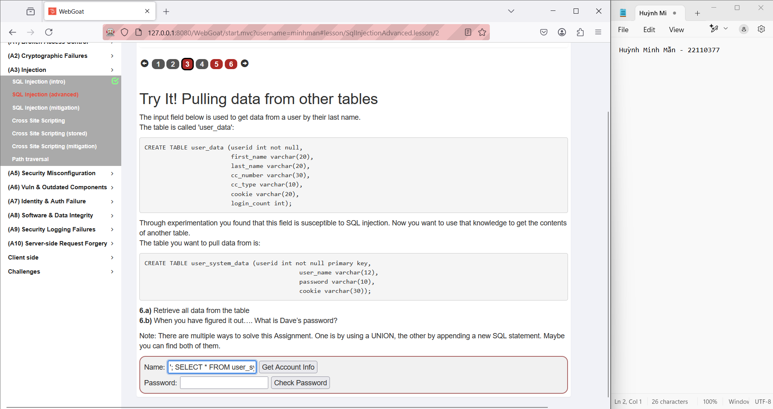

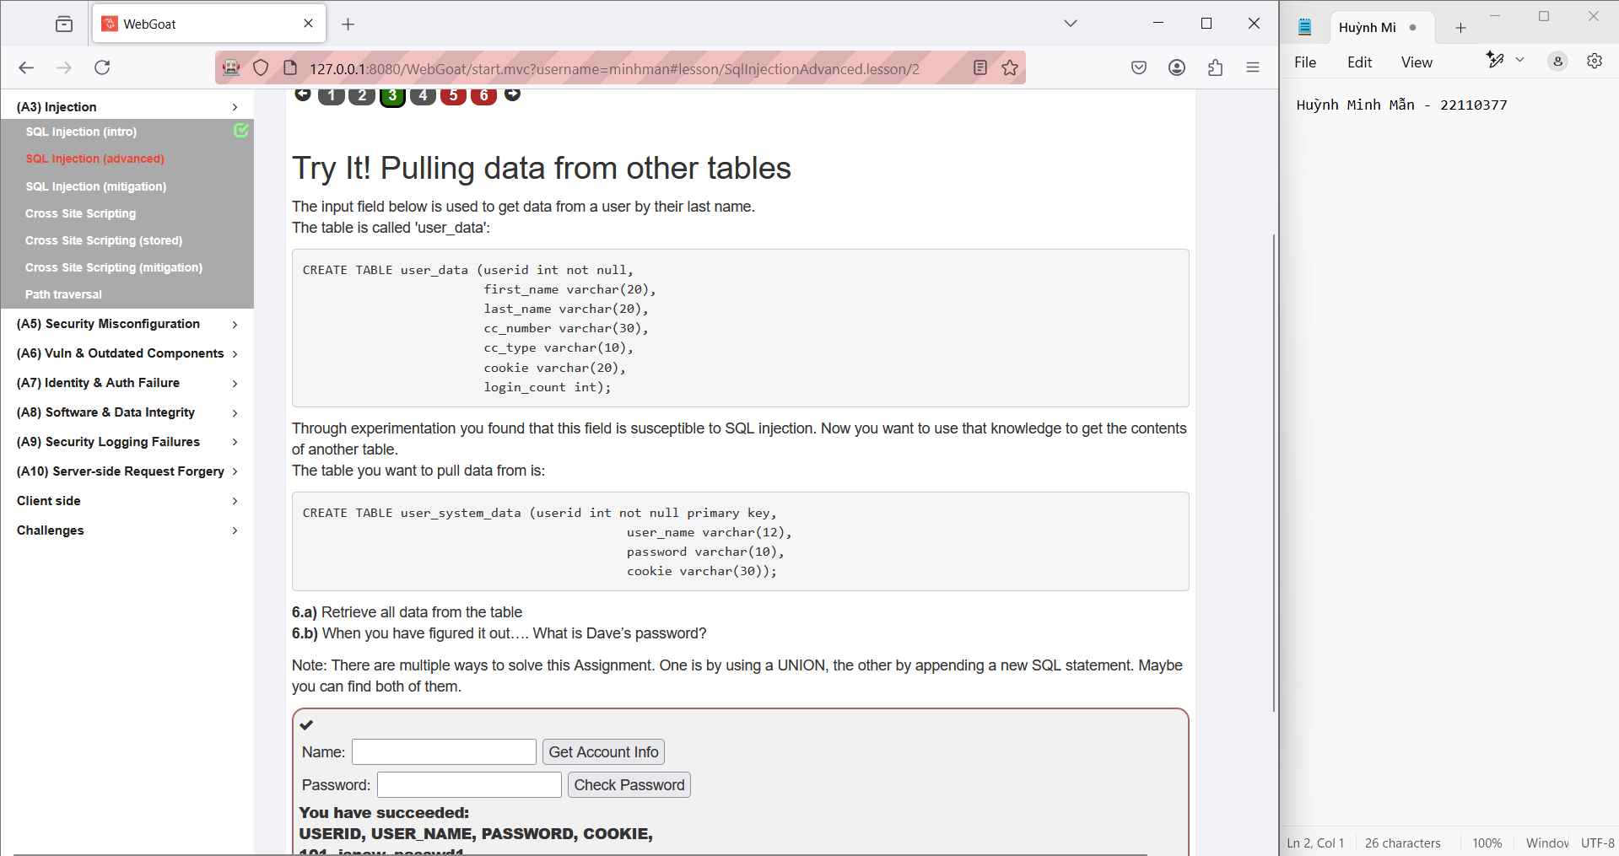

Tiếp theo đề yêu cầu ta login account của Tom, ta tiến hành đăng ký tài khoản với username là **tom' AND substring(password, 1, 1)='t**

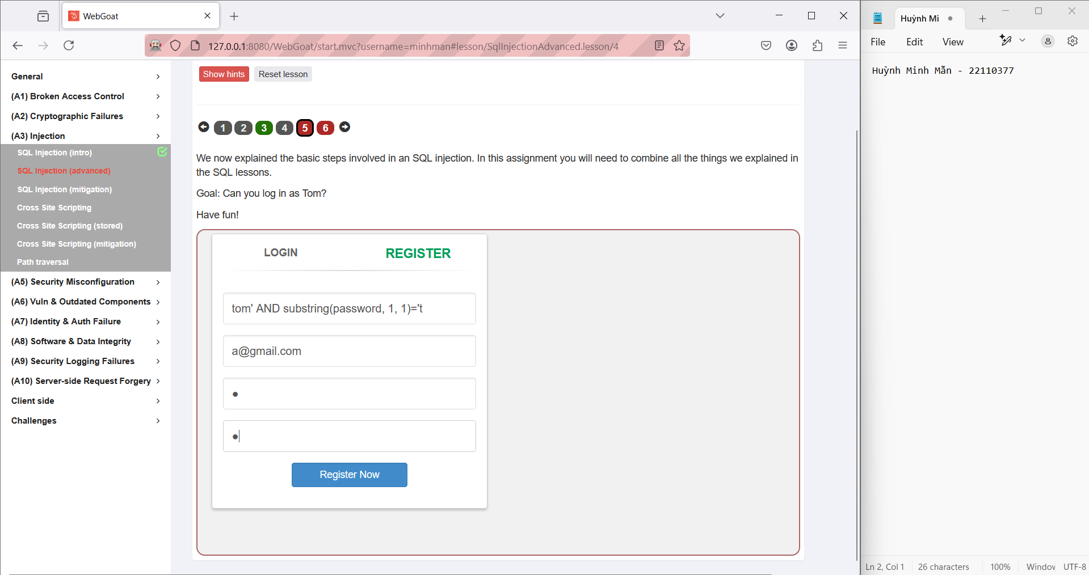

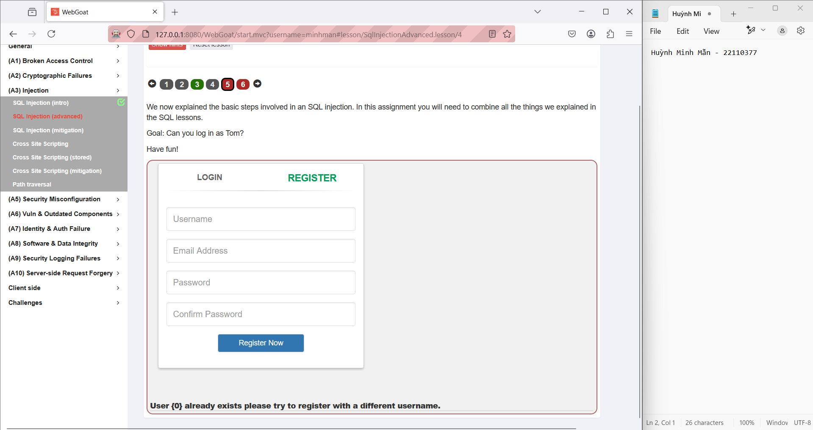

Ta tiến hành viết 1 chương trình python để tìm kiếm password của Tom

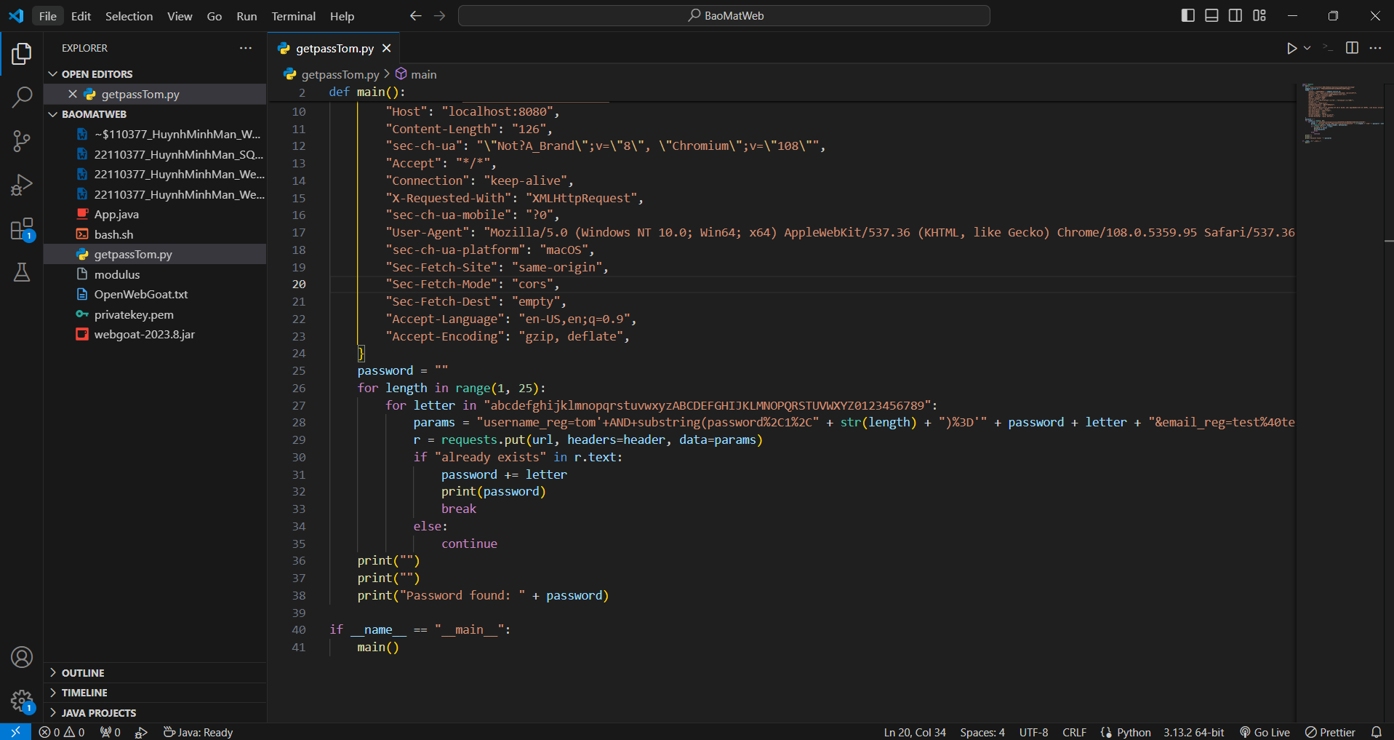

Từ đó thu được password của Tom

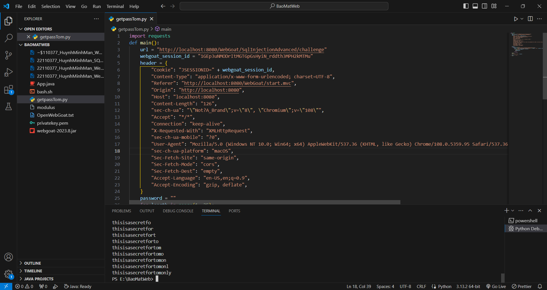

Sau đó tiến hành đăng nhập và ấn login

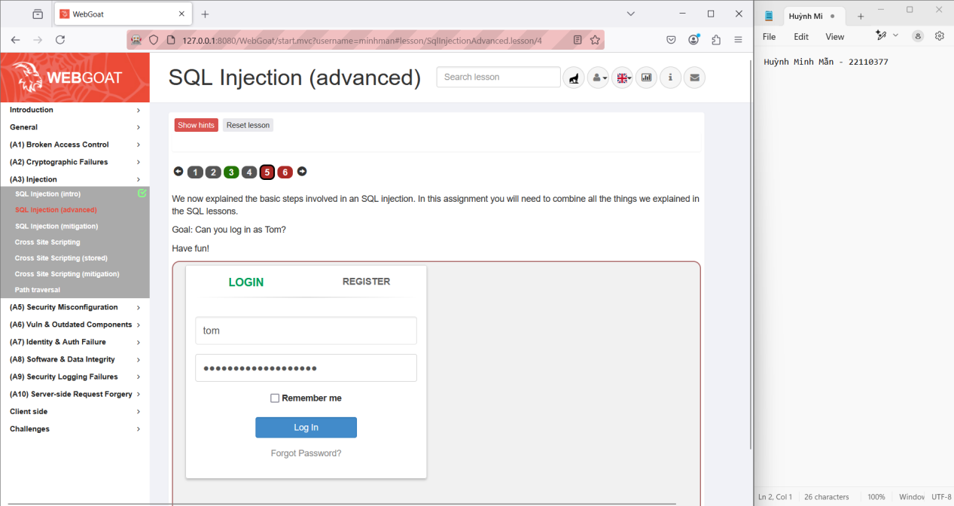

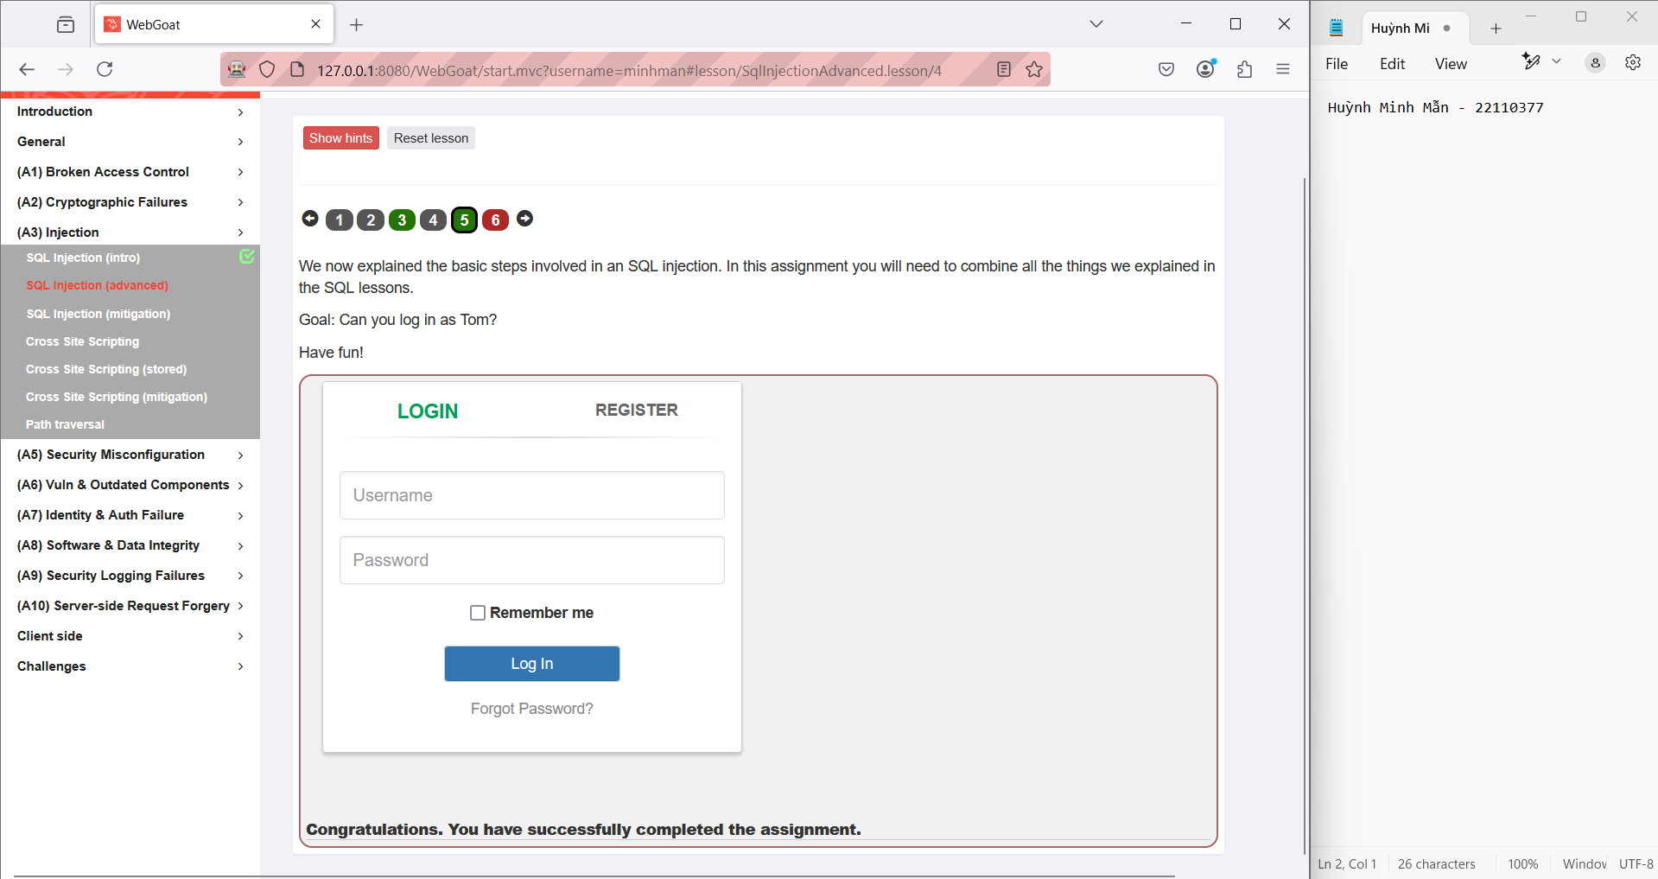

Tiếp theo là phần câu hỏi, do WebGoat của em không load được câu hỏi nên em xin phép bỏ qua phần này

1. **SQL Injection (mitigation)**

Đề bài yêu cầu hoàn thành câu lệnh an toàn, ta tiến hành điền như sau

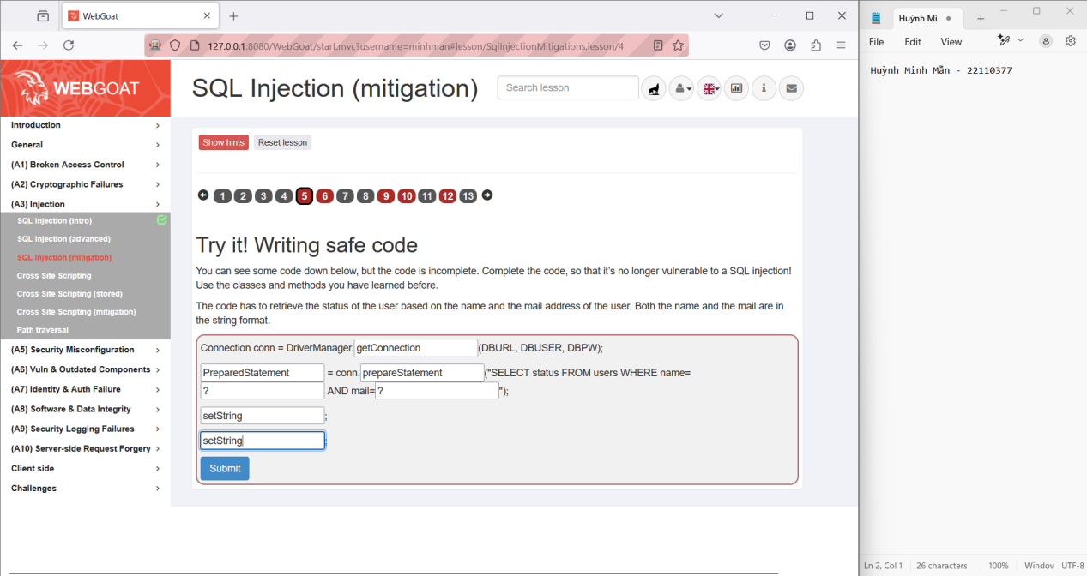

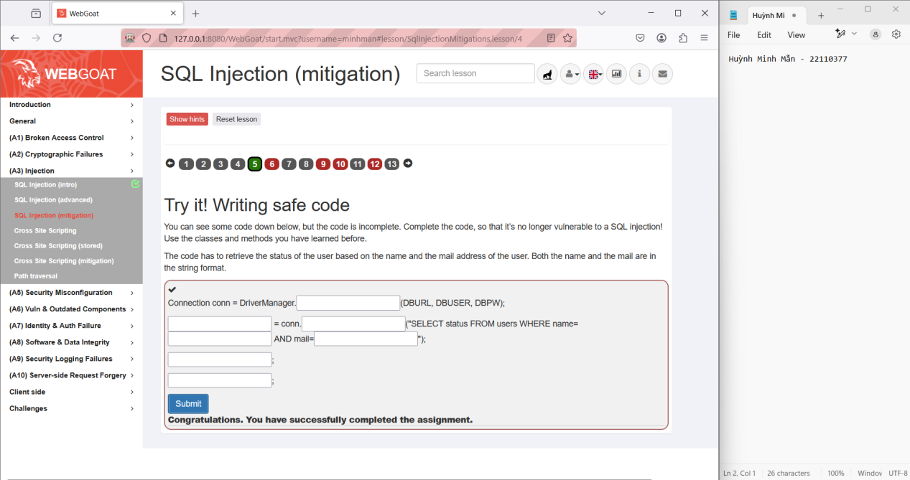

Tiếp theo đề yêu cầu viết code Java sử dụng JDBC để kết nối đến một cơ sở dữ liệu và thực hiện truy vấn an toàn trước SQL Injection.

Kết nối đến cơ sở dữ liệu (sử dụng các hằng số DBURL, DBUSER, DBPW).

Thực hiện truy vấn có chứa ít nhất một tham số kiểu chuỗi.

Truy vấn phải chống được SQL Injection (tức là phải dùng PreparedStatement thay vì nối chuỗi trực tiếp).

try {

Connection conn = DriverManager.getConnection(DBURL, DBUSER, DBPW);

PreparedStatement ps = conn.prepareStatement("SELECT * FROM users WHERE name = ?");

ps.setString(1, "Admin");

ps.executeUpdate();

} catch (Exception e) {

System.out.println("Oops. Something went wrong!");

}

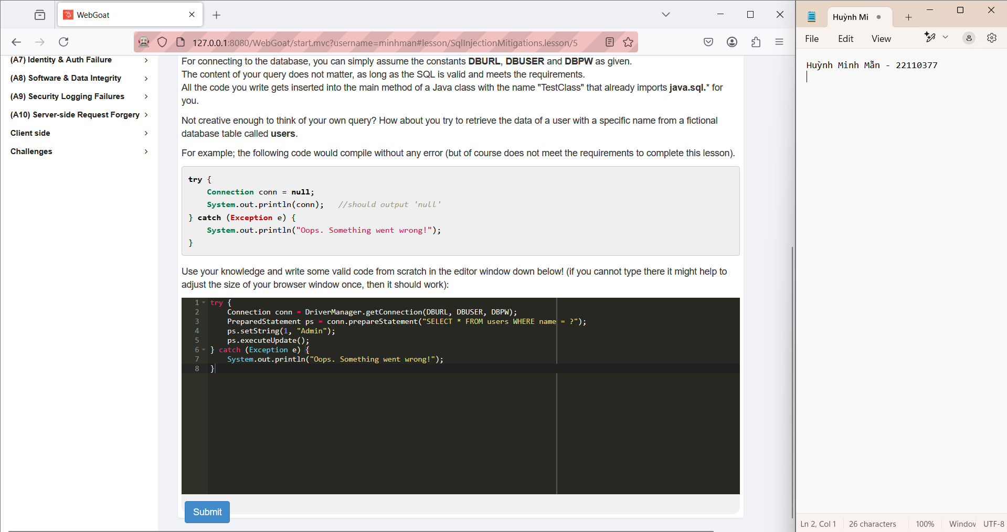

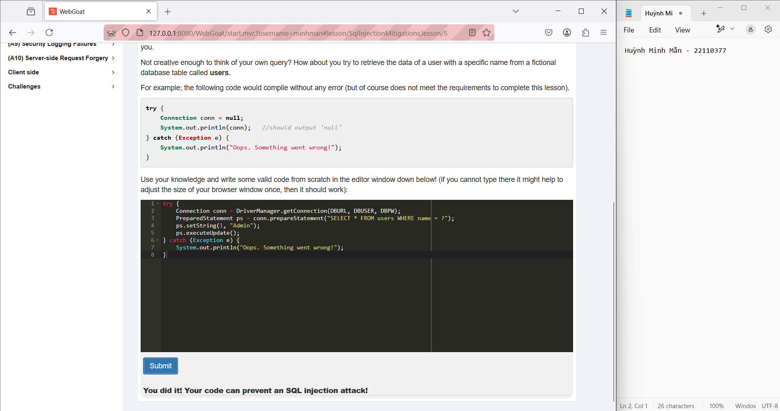

Tiếp theo đề yêu cầu sử dụng các câu truy vấn hóa và xác thực dữ liệu đầu vào từ người dùng **';/**/SELECT/**/*/**/FROM/**/user_system_data;--**

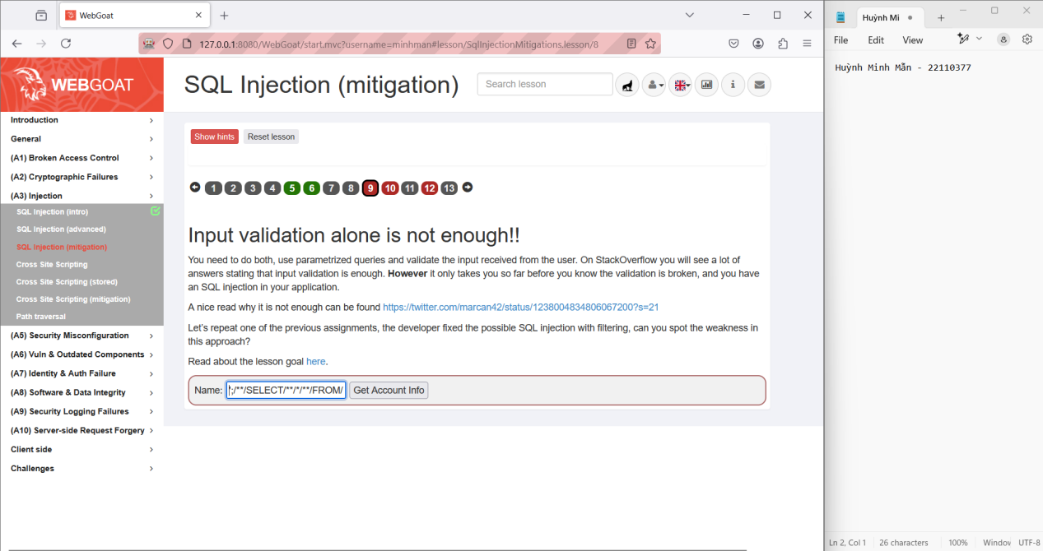

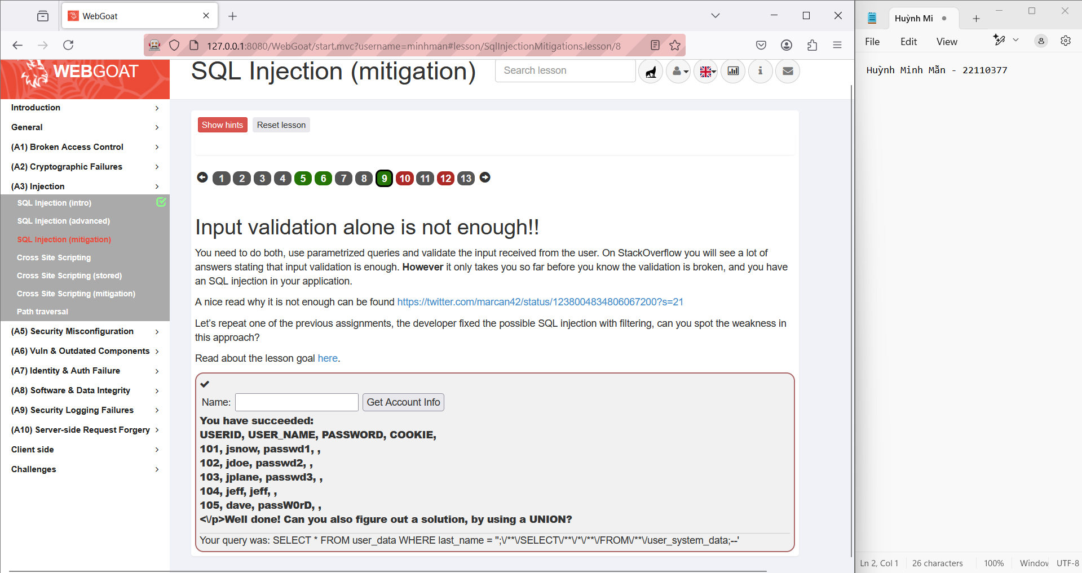

Tiếp theo đề bài yêu cầu tương tự như trước, đó là dùng câu truy vấn hóa để xác định thông tin người dùng trong bảng, nhưng lần này họ đã xác định các từ truy vấn như SELECT và FROM đi để tránh bị SQL INJECTION, do đó ta cần phải chèn thêm vào câu SQL để khi các từ truy vấn bị xóa, nó sẽ tạo ra 1 từ truy vấn mới và đúng.

Ví dụ ban đầu là **';/**/SELECT/**/*/**/FROM/**/user_system_data;--**

khi ta thêm vào các từ select và from thành

**';/**/SELSELECTECT/**/*/**/FRFROMOM/**/user_system_data;--**

thì khi hệ thống xóa đi sẽ vẫn trở về câu lệnh đúng và vẫn bao gồm các từ truy vấn như SELECT và FROM

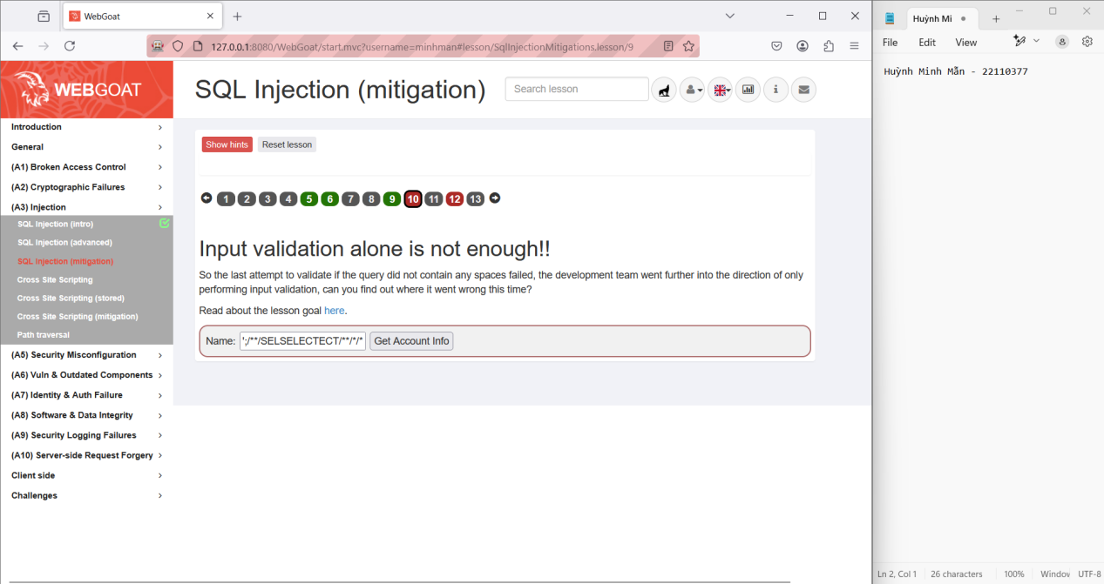

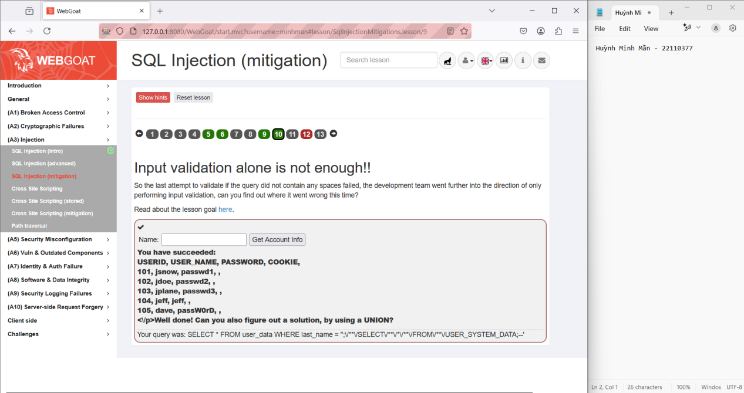

Tiếp theo đề yêu cầu ta phải tìm ra địa chỉ ip của server mang tên là webgoat-prd

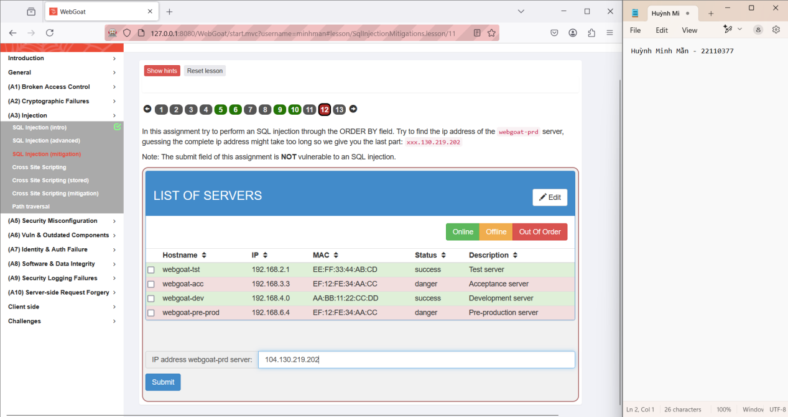

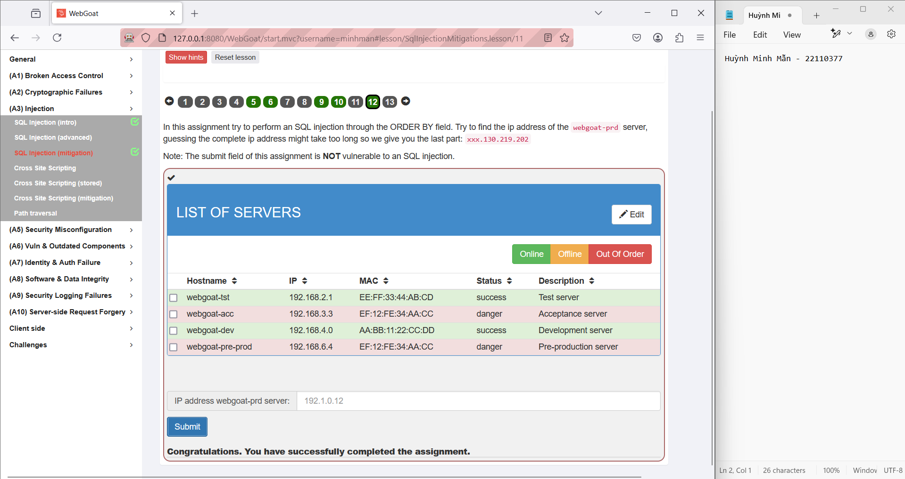

1. **Cross Site Scripting**

Đầu tiên đề yêu cầu mở một tab thứ hai và sử dụng cùng một URL như trang đang truy cập (hoặc bất kỳ URL nào trong phiên bản WebGoat này).

Trên tab thứ hai, hãy mở bảng điều khiển JavaScript trong công cụ dành cho nhà phát triển và nhập: alert(document.cookie);, kiểm tra cả 2 tab đều giống nhau là ok.

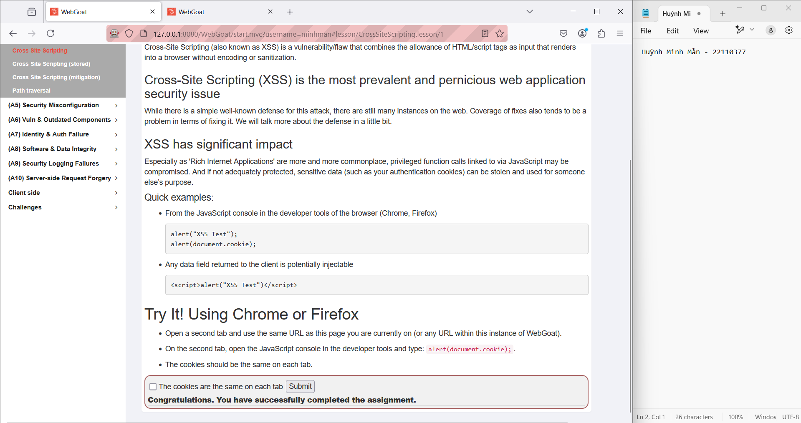

Tiếp theo đề yêu cầu sử dụng phương thức alert() hoặc console.log() để xác định trường nào dễ bị XSS (kẻ tấn công có thể tạo một URL bằng tập lệnh tấn công và đăng lên một trang web khác, gửi email hoặc yêu cầu nạn nhân nhấp vào URL đó). Tiến hành thêm đoạn **><script>alert(1)</script>** vào phía sau đoạn credit card number.

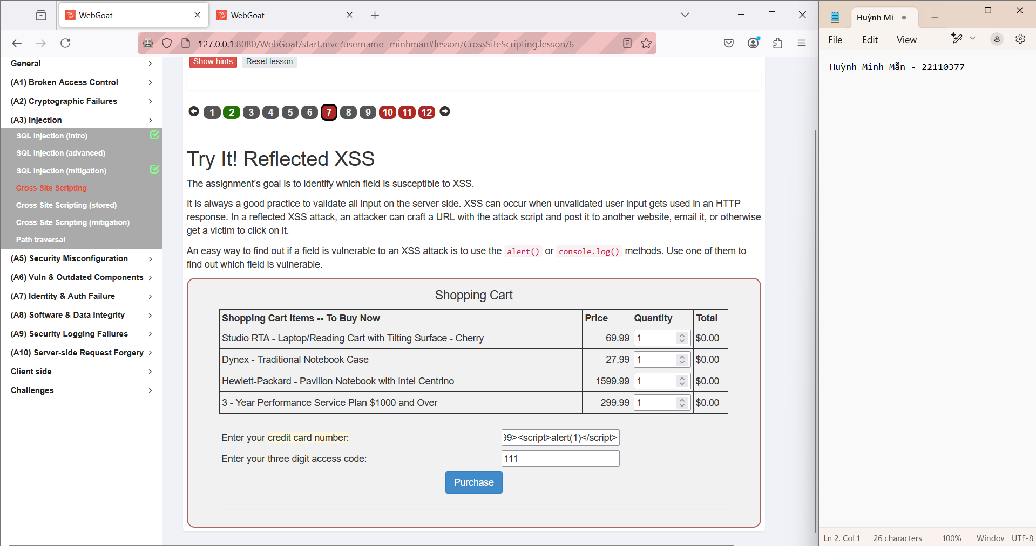

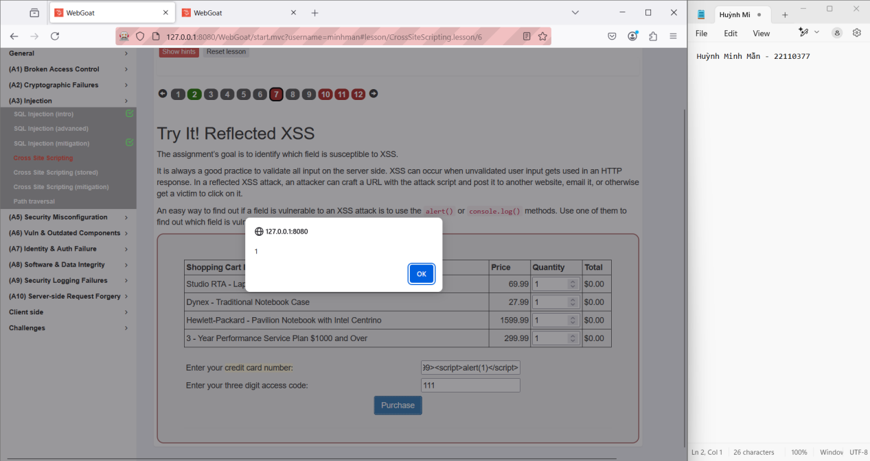

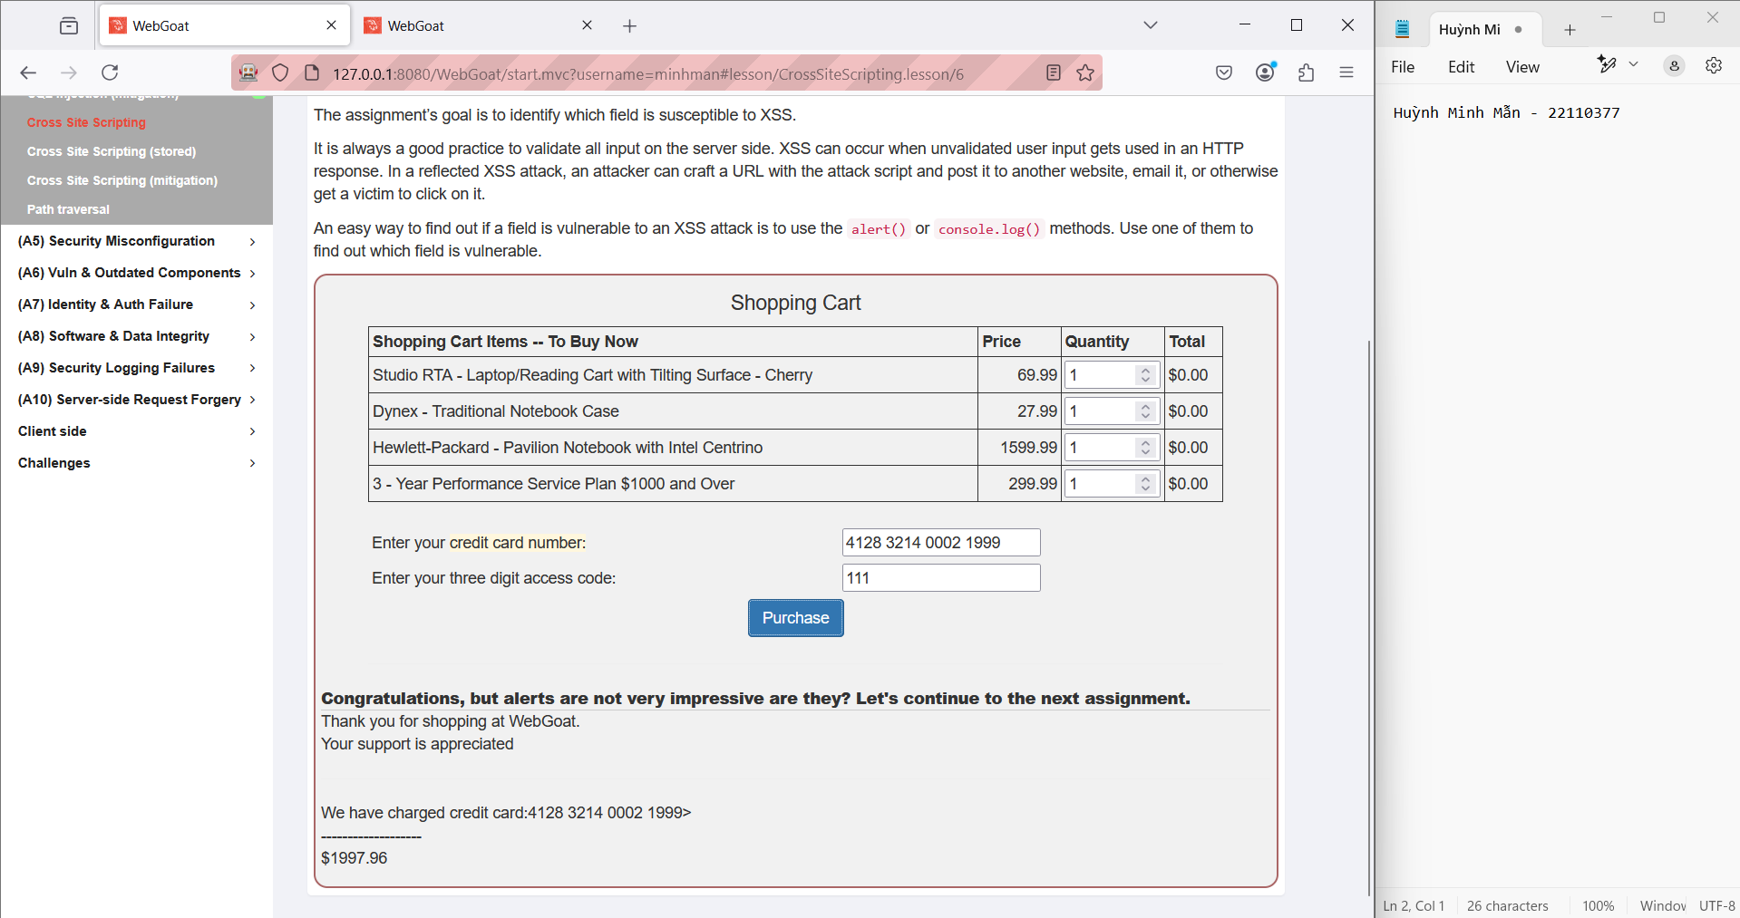

Tiếp theo đề yêu cầu tìm và khai thác lỗ hổng DOM-Based XSS trong mã JavaScript trên client.

Đầu tiên tìm route trong mã JavaScrip và sau đó tìm test code còn sót.

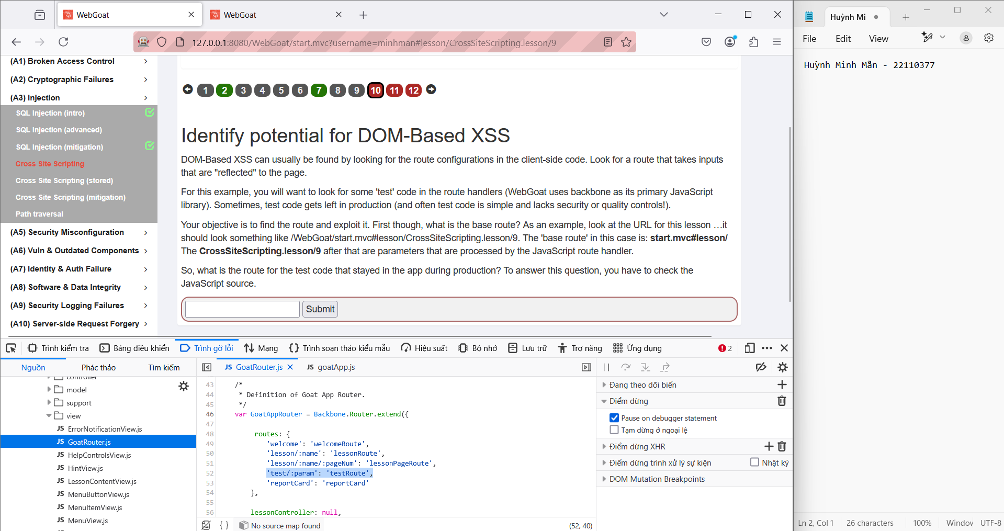

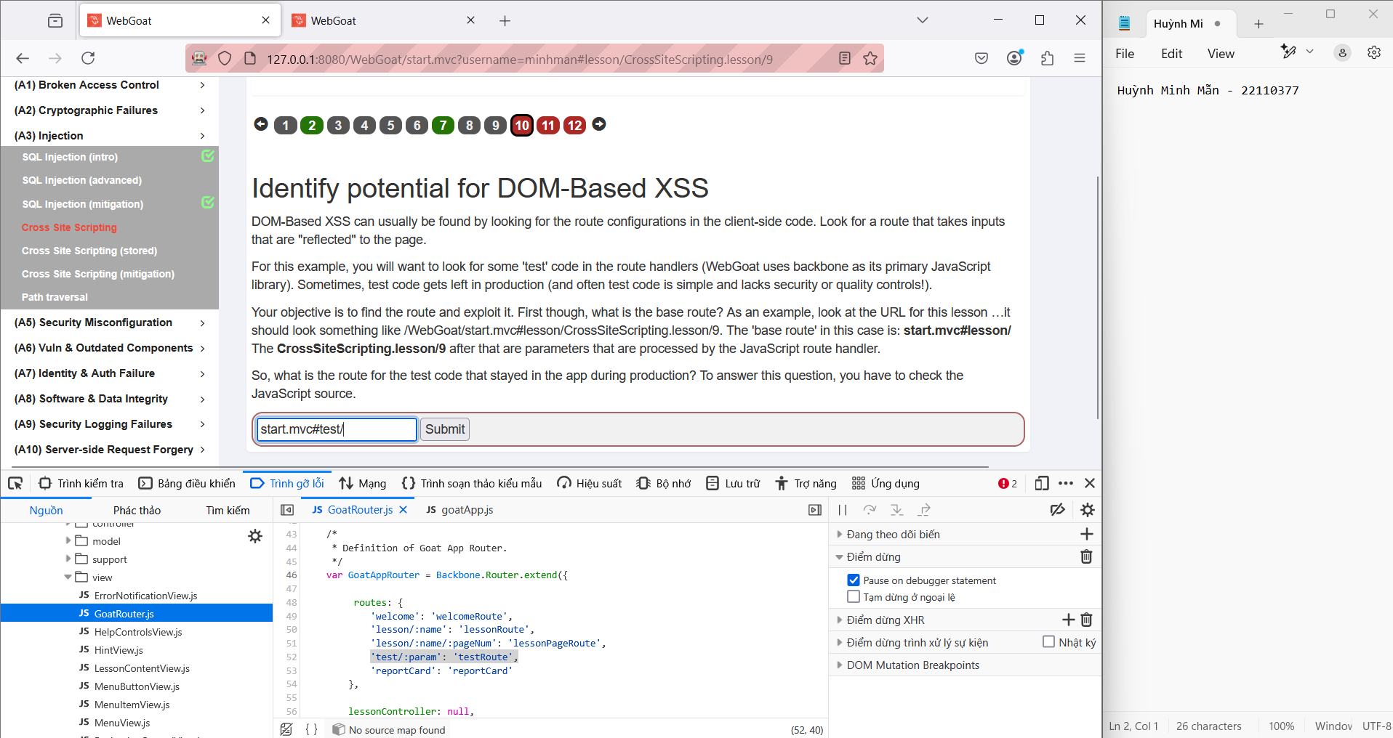

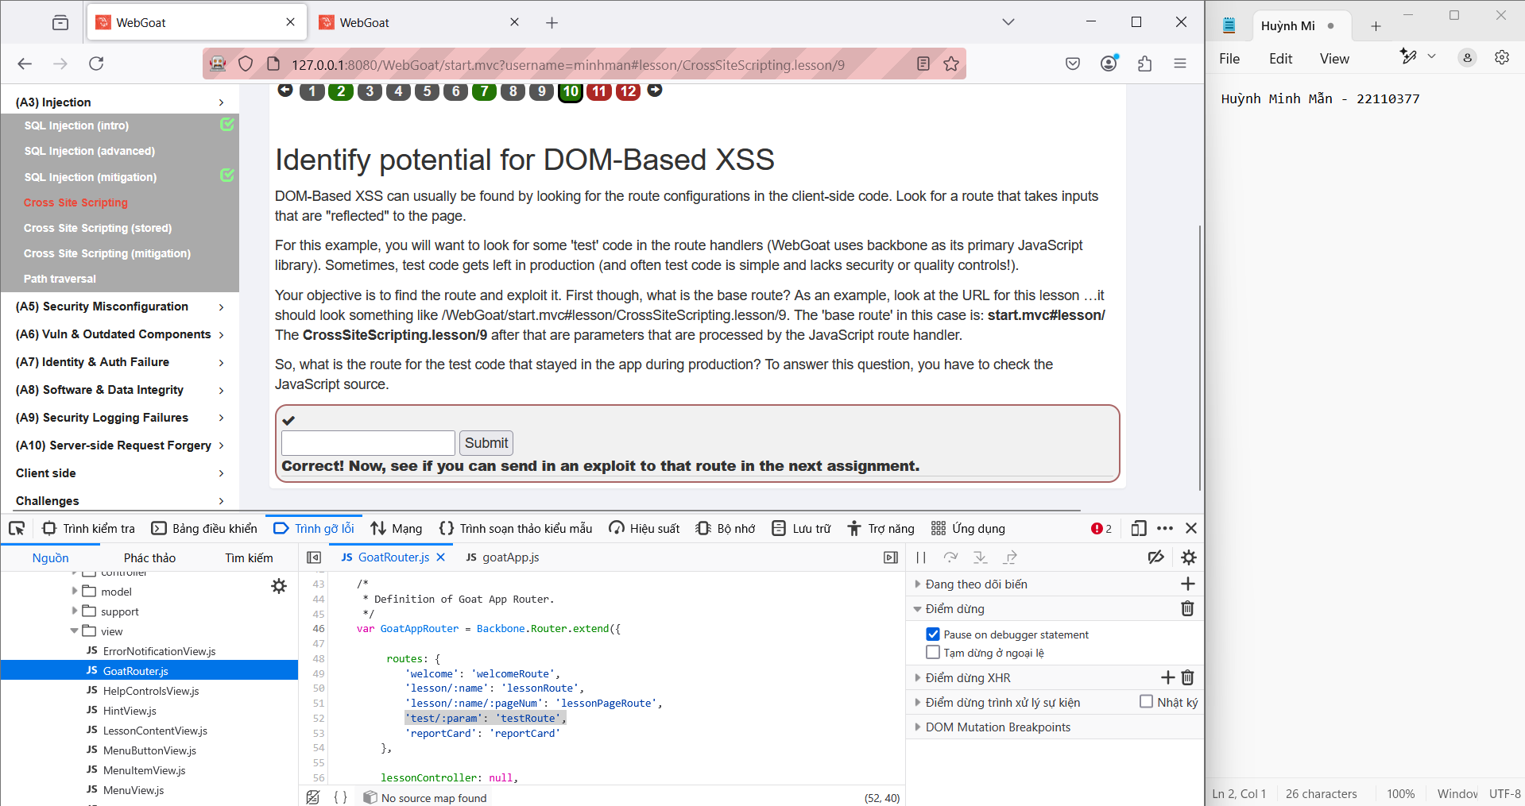

Tiếp theo đề yêu cầu Khai thác DOM-Based XSS để thực thi hàm webgoat.customjs.phoneHome().

Đầu tiên dùng route đã tìm được để chèn tham số vào URL, kích hoạt hàm qua URL thay vì console/debug, kết quả thu được là phản hồi chứa số ngẫu nhiên trong console.

**http://127.0.0.1:8080/WebGoat/start.mvc#test/<script>webgoat.customjs.phoneHome();<%2fscript>**

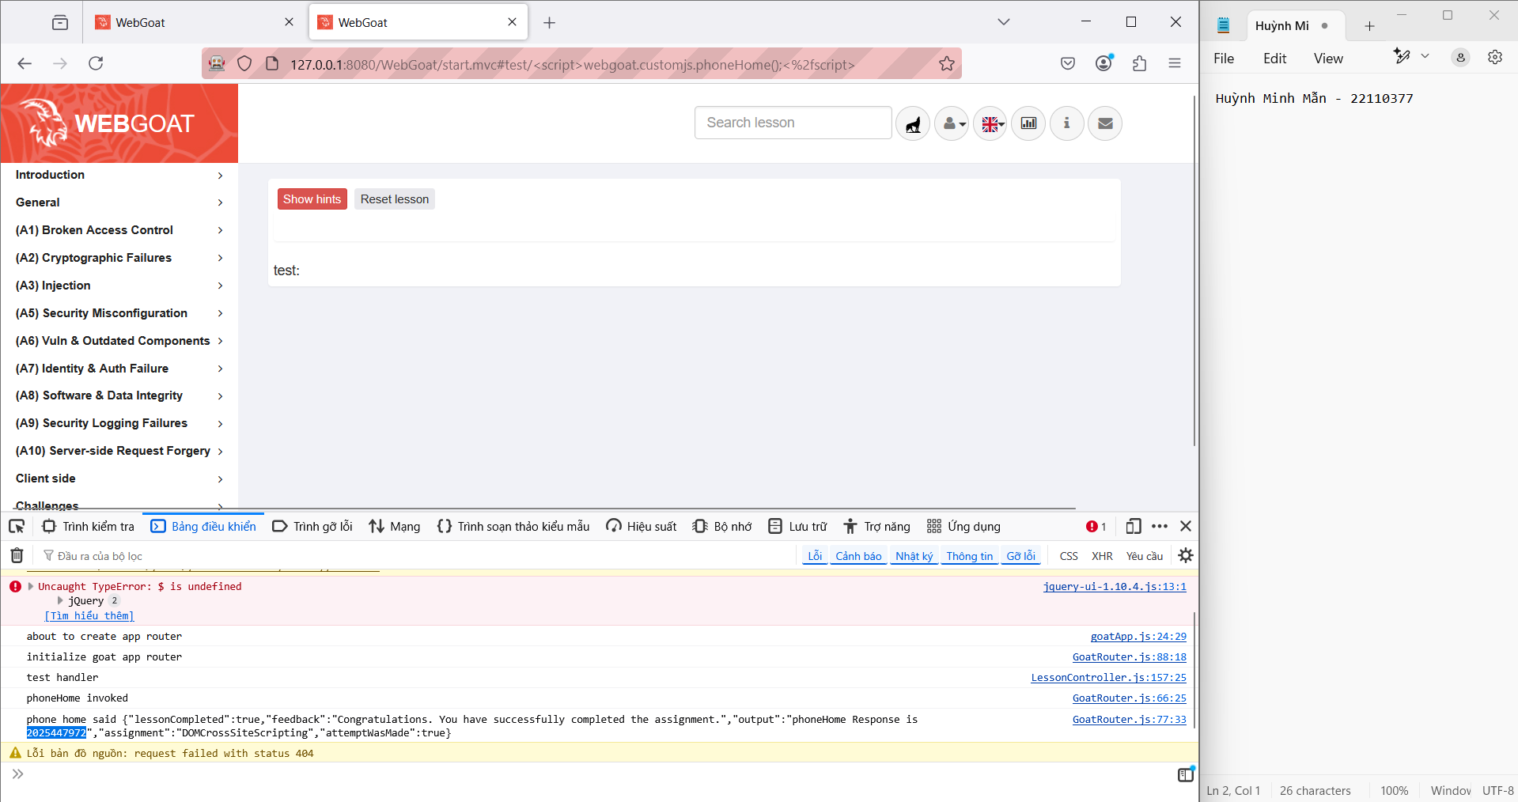

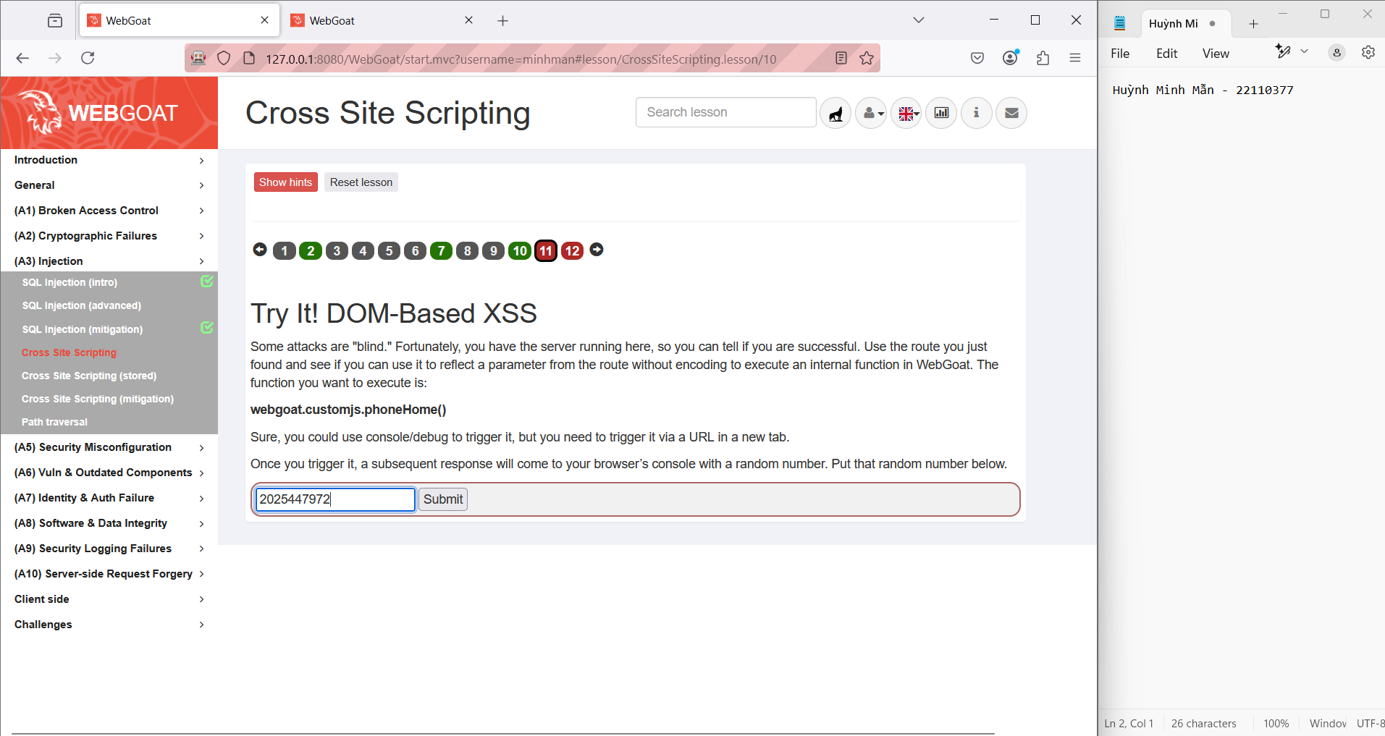

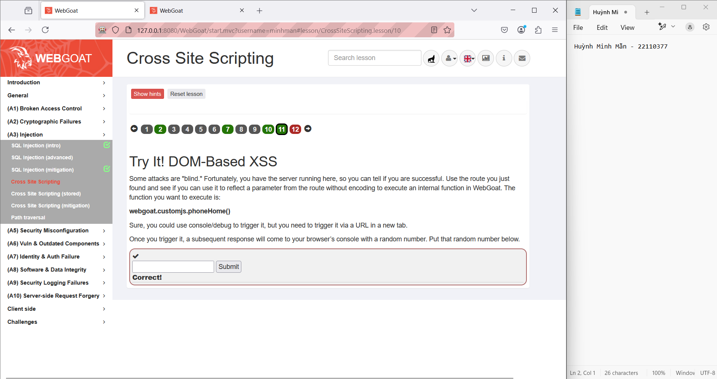

Phần cuối là phần trả lời câu hỏi, em xin bỏ qua do không thấy câu hỏi

1. **Cross Site Scripting (stored)**

Đề yêu cầu gọi lại webgoat.customjs.phoneHome() như bài trước Cross Site Scripting, sau đó copy mã respond submit.

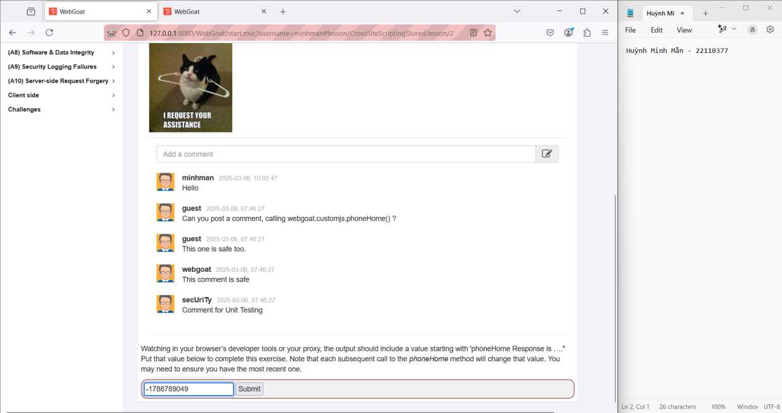

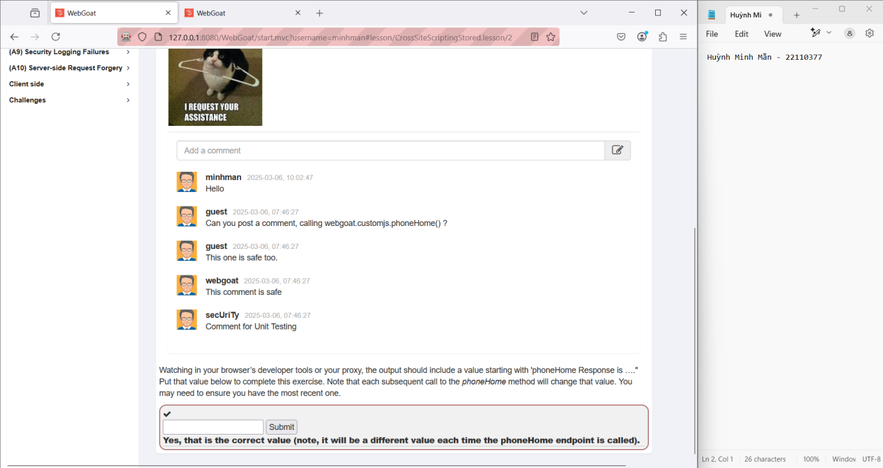

1. **Cross Site Scripting (mitigation)**

Đề yêu cầu ngăn chặn loại XSS này bằng cách thoát khỏi các tham số URL trong tệp JSP. Chỉnh sửa tệp JSP như sau:

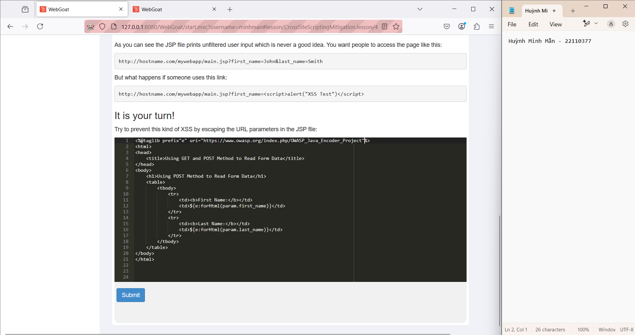

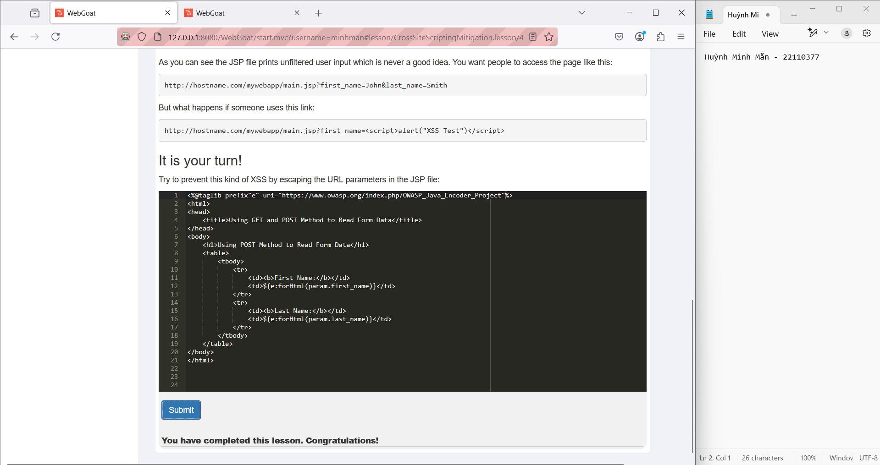

Tiếp theo đề yêu cầu ngăn chặn loại XSS này bằng cách tạo một chuỗi sạch bên trong hàm saveNewComment(). Sử dụng "antisamy-slashdot.xml" làm tệp chính sách. Chỉnh sửa tệp JSP như sau:

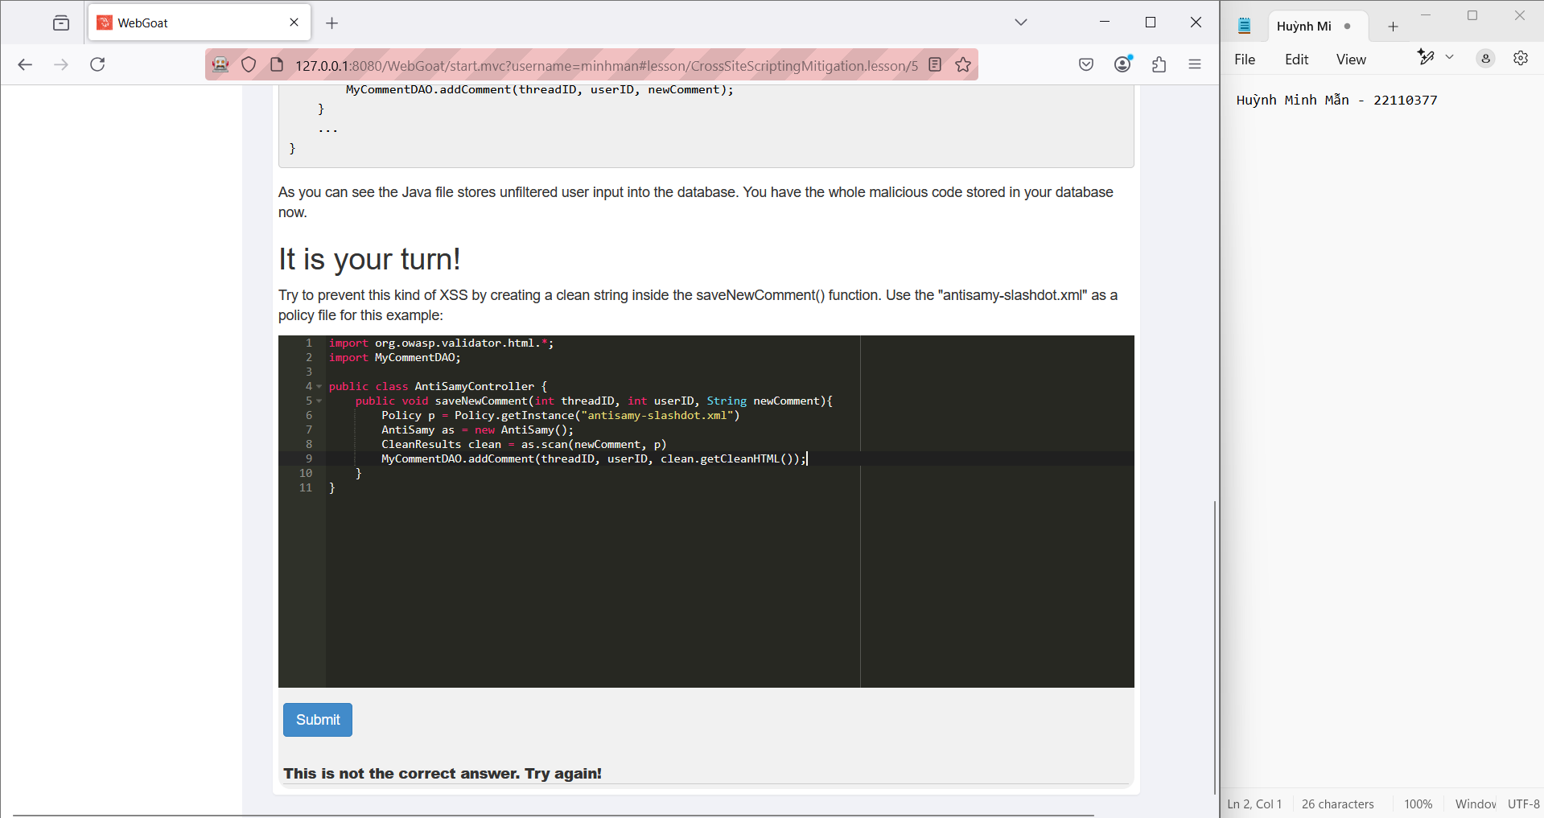

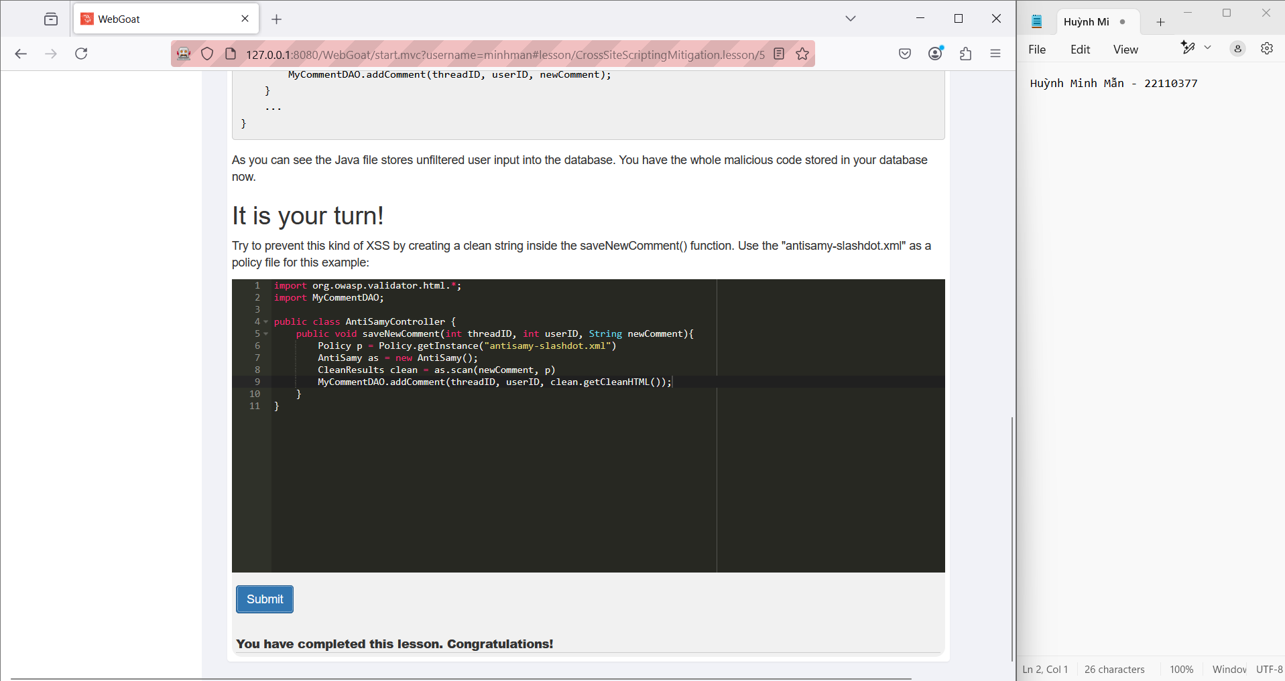

1. **Path traversal**

Đề bài yêu cầu ghi đè một tệp cụ thể trên hệ thống tệp.

Tiến hành chọn 1 ảnh bất kì trong hệ thống máy local, sau đó sau “name” thêm ../

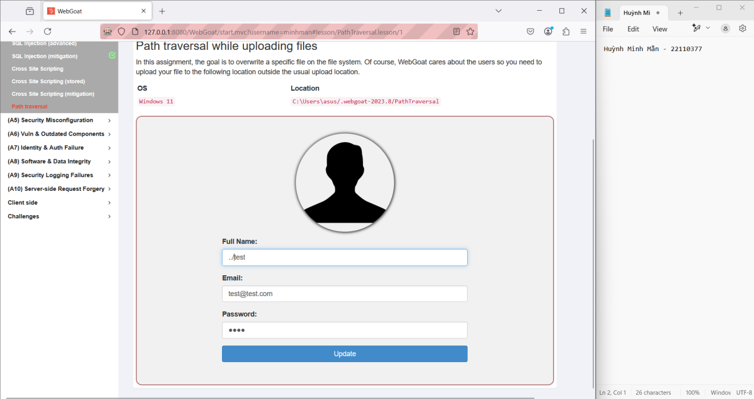

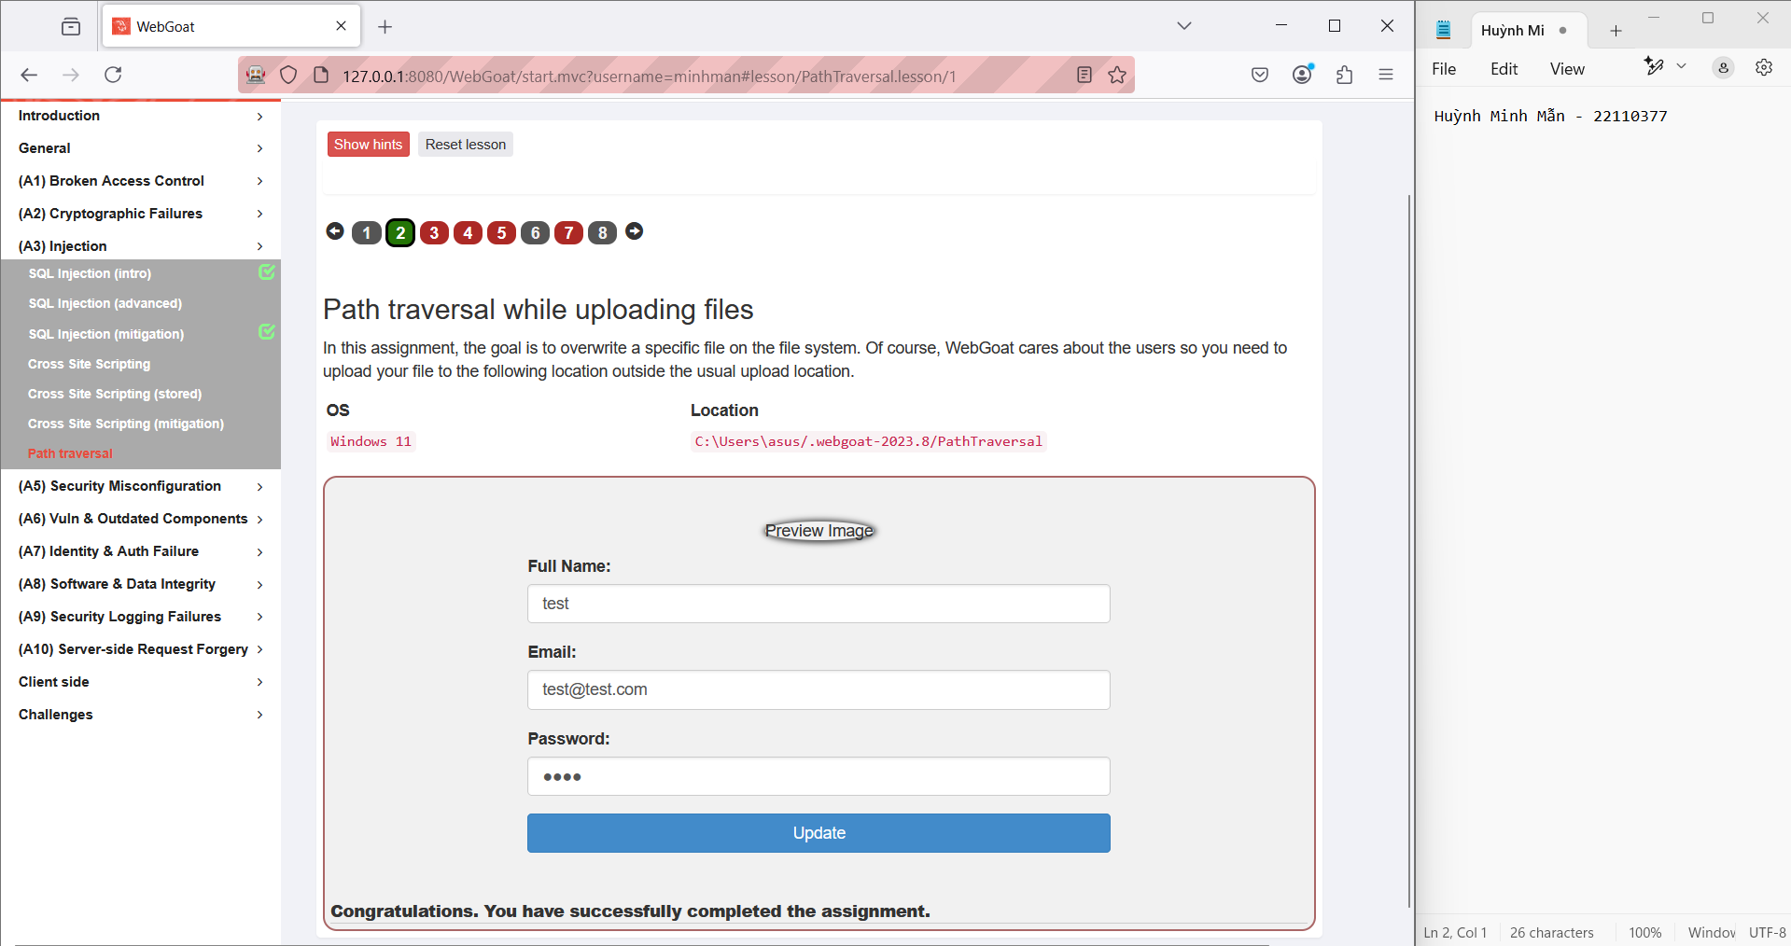

Tiếp theo, nhà phát triển đã nhận thức được lỗ hổng và triển khai bản sửa lỗi xóa ../ khỏi đầu vào. Một lần nữa, cùng một nhiệm vụ, mong muốn thực hiện tương tự bài trước.

Tiến hành chọn 1 ảnh bất kì trong hệ thống máy local, sau đó sau “name” thêm …./

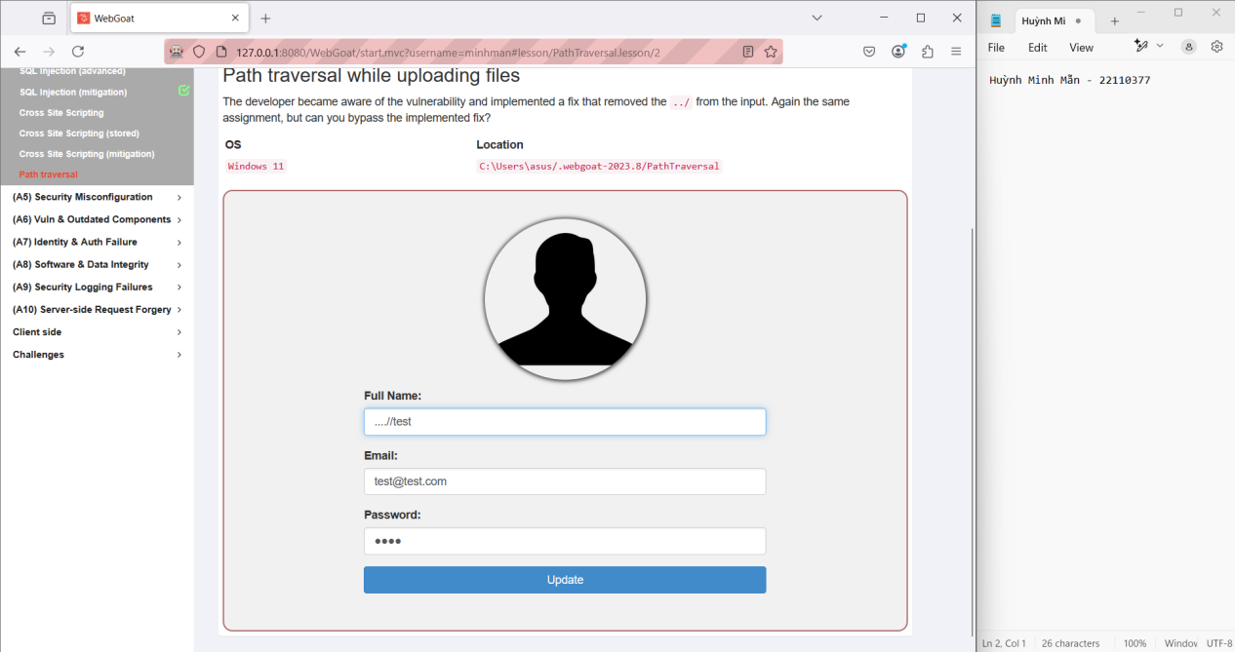

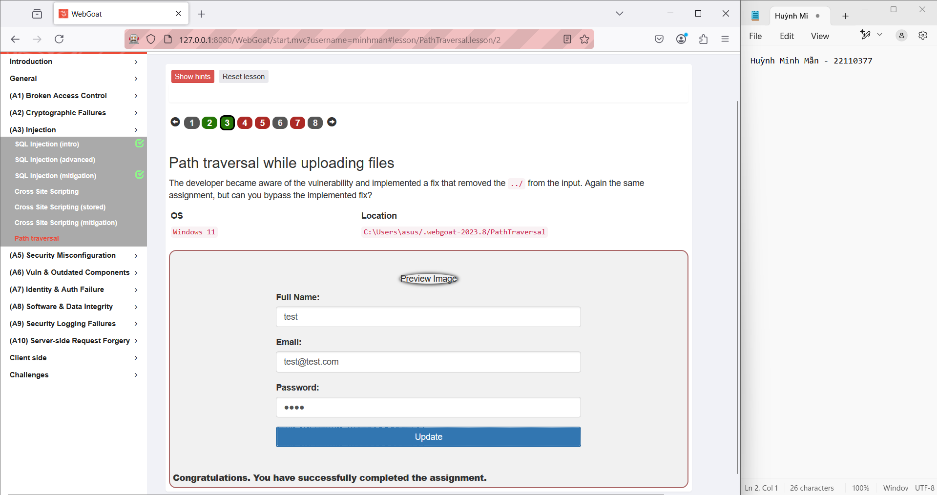

Một lần nữa, nhà phát triển lại nhận ra lỗ hổng này bằng cách không xác thực đầu vào của trường nhập tên đầy đủ, ta bắt buộc phải dùng cách khác để có thể ghi đè.

Ta tiến hành dùng công cụ ZAP để bắt gói tin, sau đó sửa chữa gói tin để có thể ghi đè. Thêm “../” vào phía sau filename sau đó send.

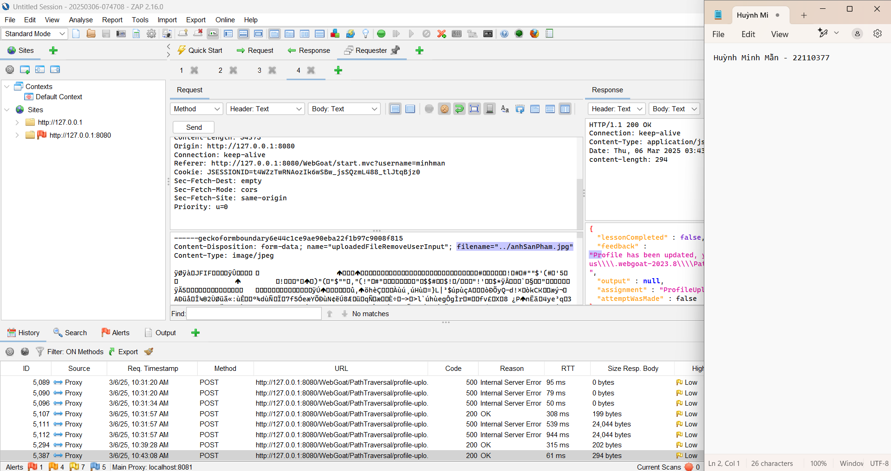

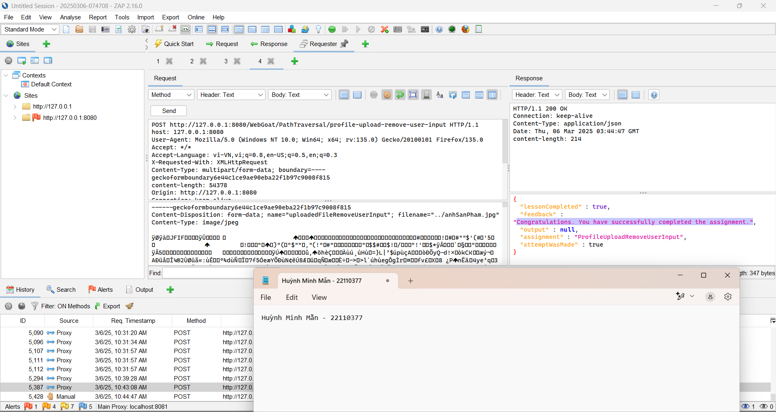

Tiếp theo đề yêu cầu tìm tệp có tên là path-traversal-secret.jpg

Ta tiến hành dùng công cụ ZAP để bắt gói tin, sau đó sửa chữa gói tin để tìm thấy ảnh mong muốn. Thêm “../” url, ../ được mã hóa trong url là %2e%2e%2f, tiến hành chèn %2e%2e%2f%2e%2e%2fpath-traversal-secret vào url để tìm ảnh.

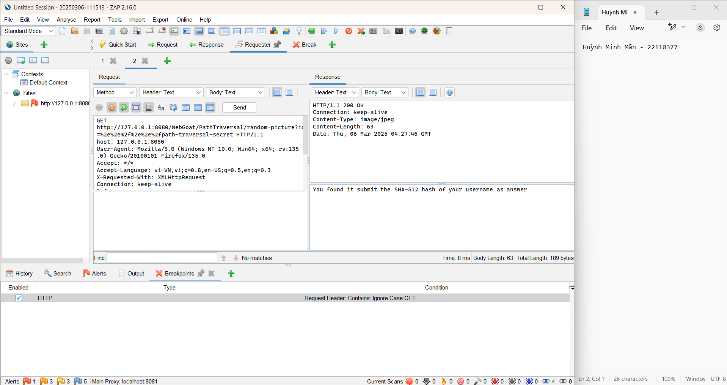

Ta có thể thấy được kết quả trả về nói rằng mã cần tìm chính là mã hash SHA-512 của username. Đến trang web <https://10015.io/tools/sha512-encrypt-decrypt> để tiến hành encrypter username, sau đó copy và dán vào ô trống, sau đó ấn Submit secret.

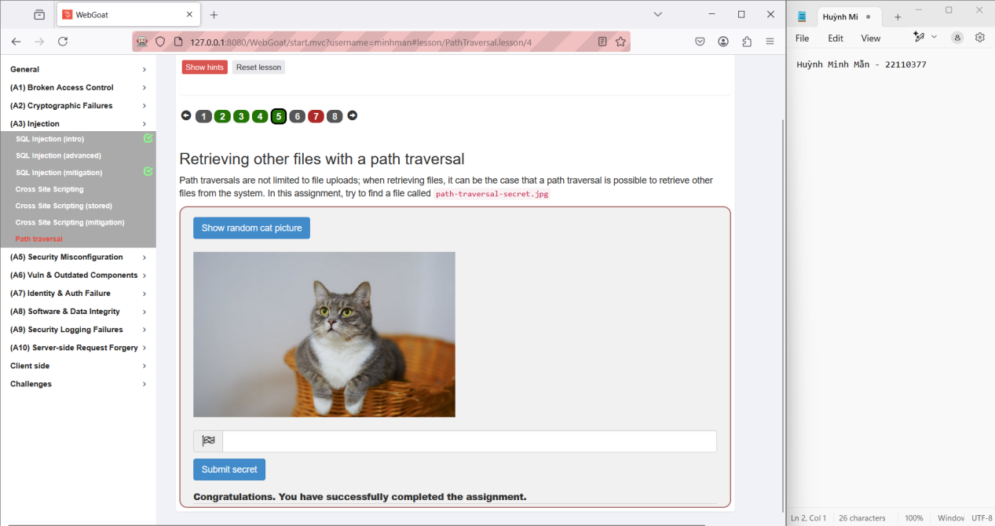

**SQLMap**

**Sử dụng SQLMap để khai thác lỗ hổng SQL Injection**

Để check xem SQLMap đã chạy được hay chưa, tiến hành vào folder thư mục, mở terminal và gõ lệnh **python sqlmap.py -hh,** nếu giao diện như sau là đã được cài đặt thành công:

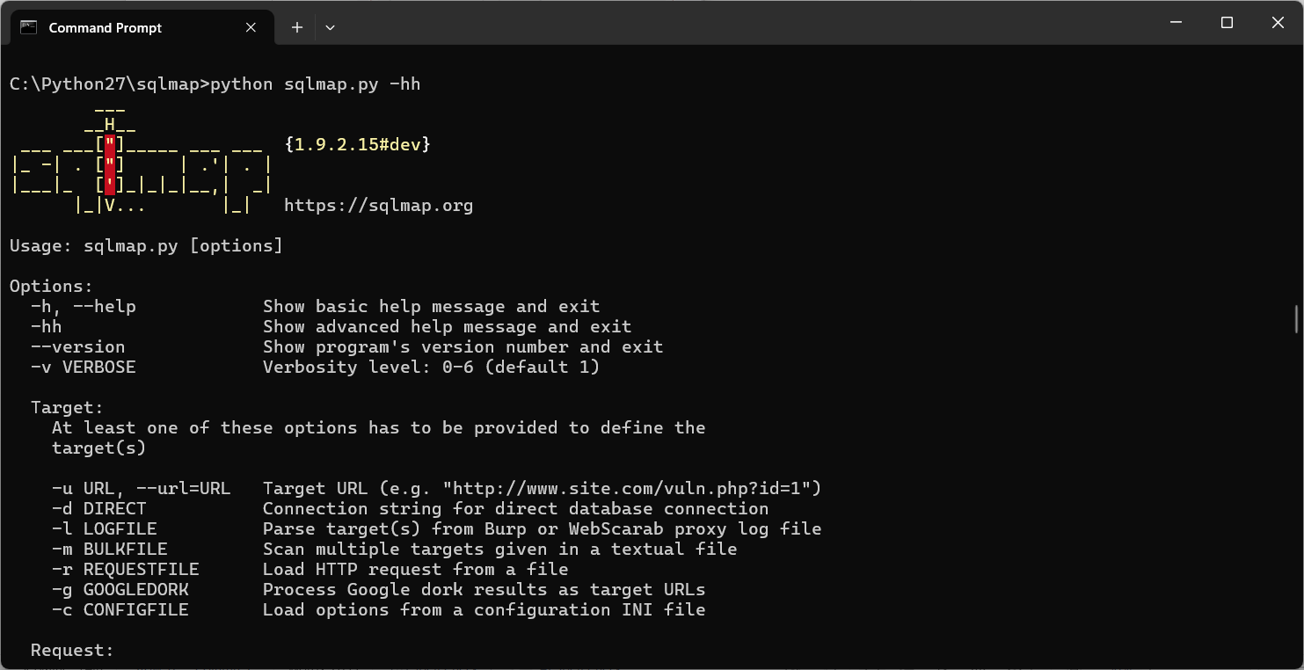

Để thực hiện việc tấn công bằng SQLMap, ta tiến hành dùng lệnh

**python sqlmap -u [URL] -p [parameter] --dbs** với u là url của mục tiêu, SQLMap sẽ phát hiện lỗ hổng của mục tiêu vào đưa ra thông tin về lỗ hổng.

Ở đây ta tiến hành nhập lệnh:

**python sqlmap.py –u"http://testphp.vulnweb.com/search.php?test=query"**

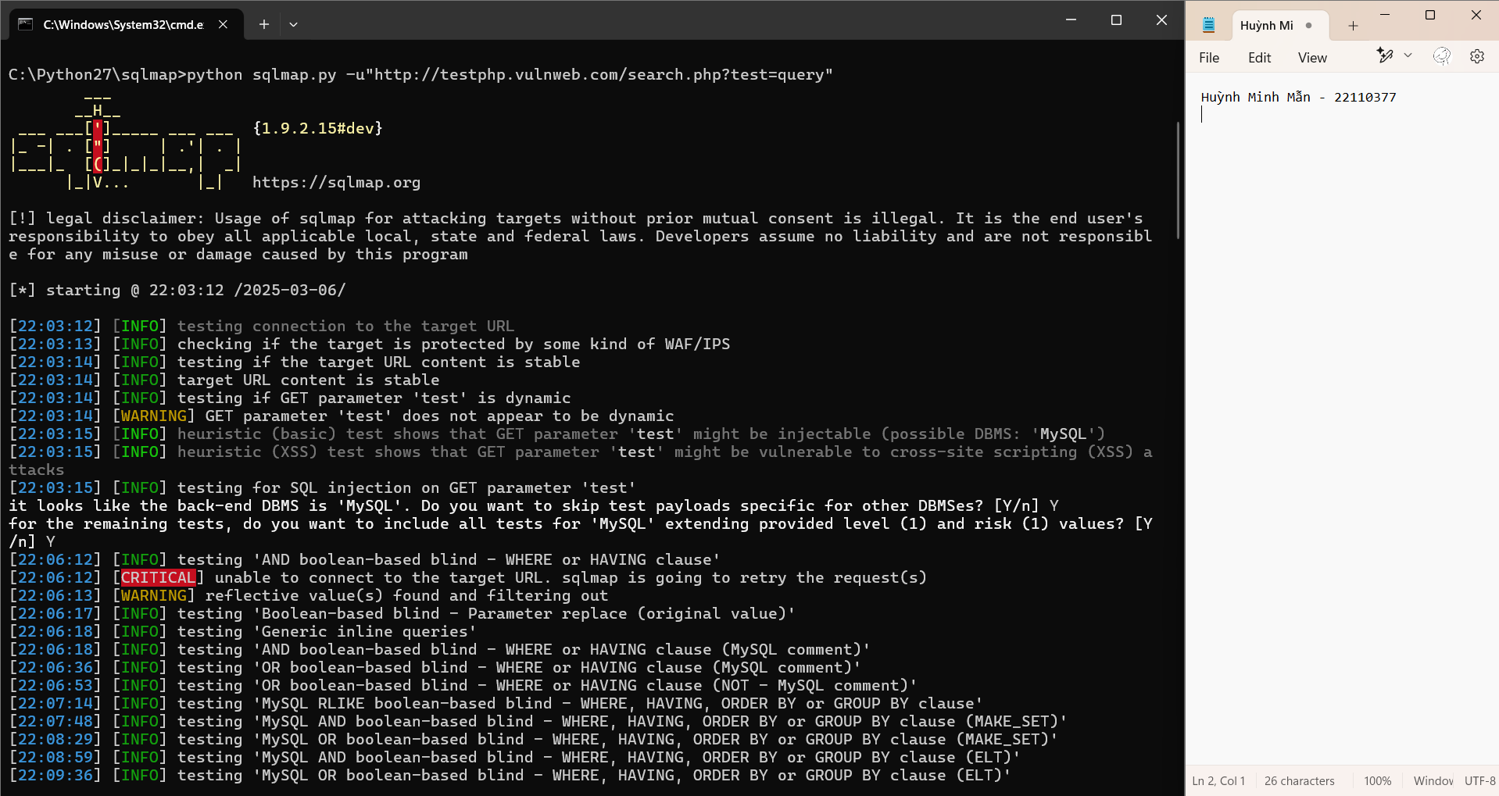

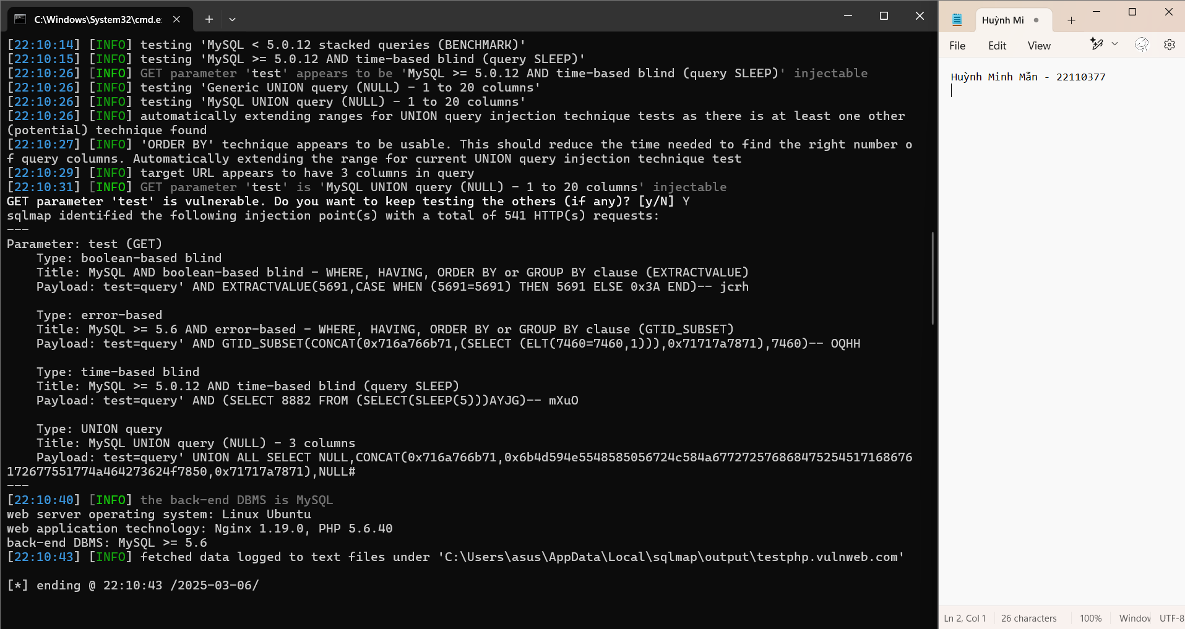

Khi đã xác định được là website mục tiêu tồn tại lỗ hổng SQL injection, ta tiến hành tìm tên cơ sở dữ liệu

**python sqlmap.py –u"http://testphp.vulnweb.com/search.php?test=query" -dbs**

*dbs là option để liệt kê các cơ sở dữ liệu của website*

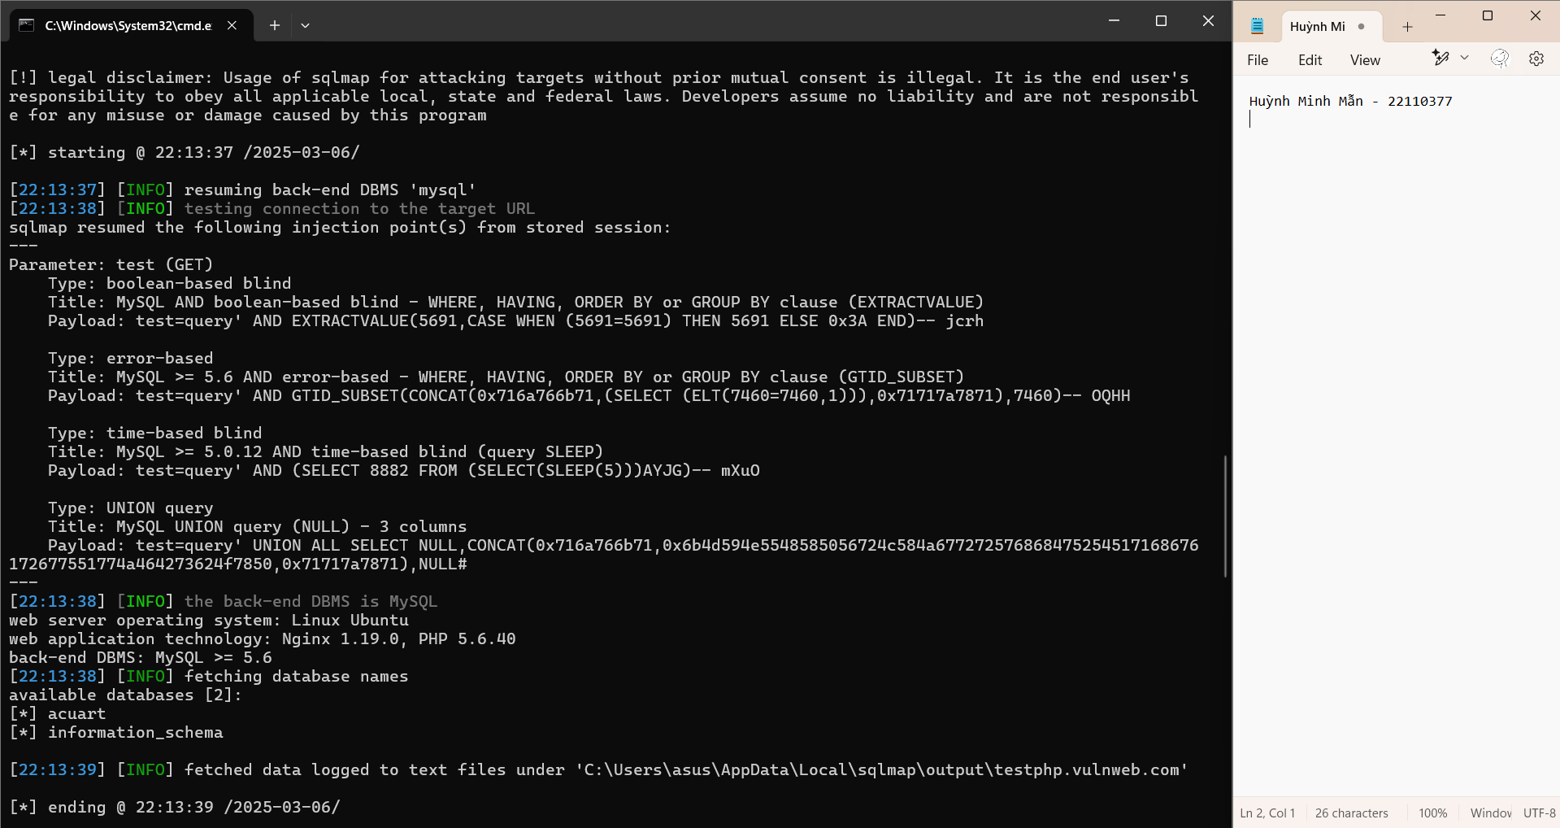

Ở đây kết quả trả về có 2 database đang sẵn có là acuart và information_schema

Sau khi xác định được tên cơ sở dữ liệu, ta sẽ tìm tiếp tên các bảng có trong cơ sở dữ liệu

**python sqlmap.py –u"http://testphp.vulnweb.com/search.php?test=query" --tables -D acuart**

*Option – tables để liệt kê tất cả các bảng có trong cơ sở dữ liệu*

*Option –D là tên cơ sở dữ liệu cần liệt kê bảng*

*Câu lệnh trên để liệt kê các bảng trong cơ sở dữ liệu acuart*

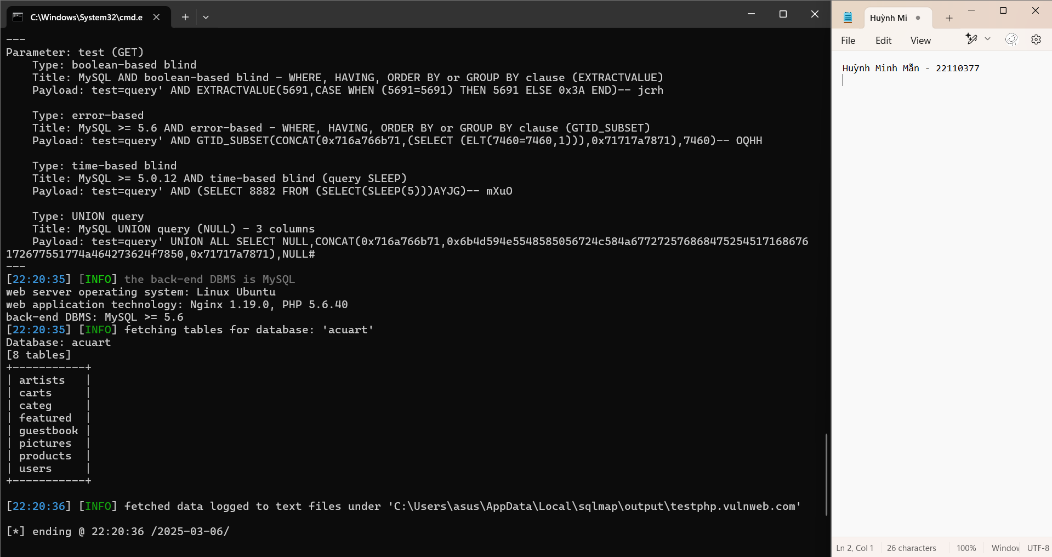

Xác định tên các cột trong bảng, ta thấy table user có thể chứa thông tin đăng nhập nên ta sử dụng lệnh sau để xác định tên các cột trong bảng user, tiến hành nhập lệnh

**python sqlmap.py –u"http://testphp.vulnweb.com/search.php?test=query" --columns -D acuart -T users**

*Option –columns để liệt kê ra các cột trong bảng Option –D tên csdl Option –T tên bảng cần liệt kê các cột Câu lệnh liệt kê các trường của bảng user trong csdl acuart*

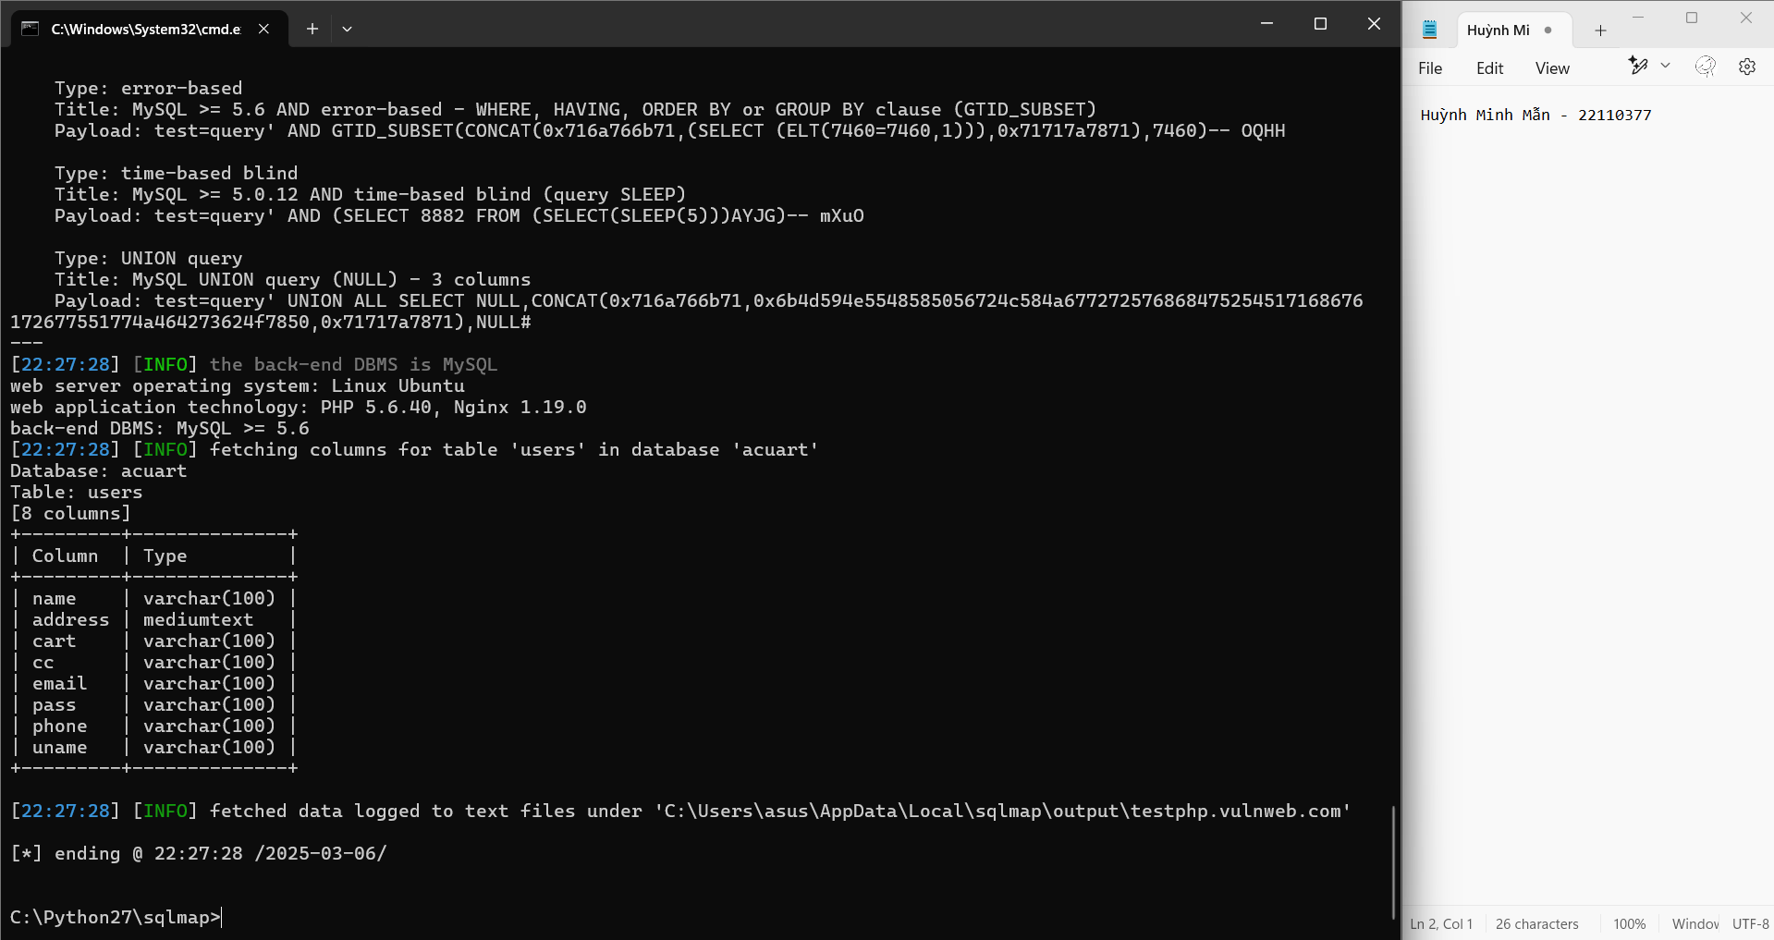

Trong bản users có các trường uname và pass khả năng cao chưa tên tài khoản và mật khẩu để đăng nhập vào hệ thống.

Lấy dữ liệu trong bảng: để lấy ra các bản ghi của bảng users, ta nhập lệnh:

**python sqlmap.py –u"http://testphp.vulnweb.com/search.php?test=query" --dump -D acuart -T users**

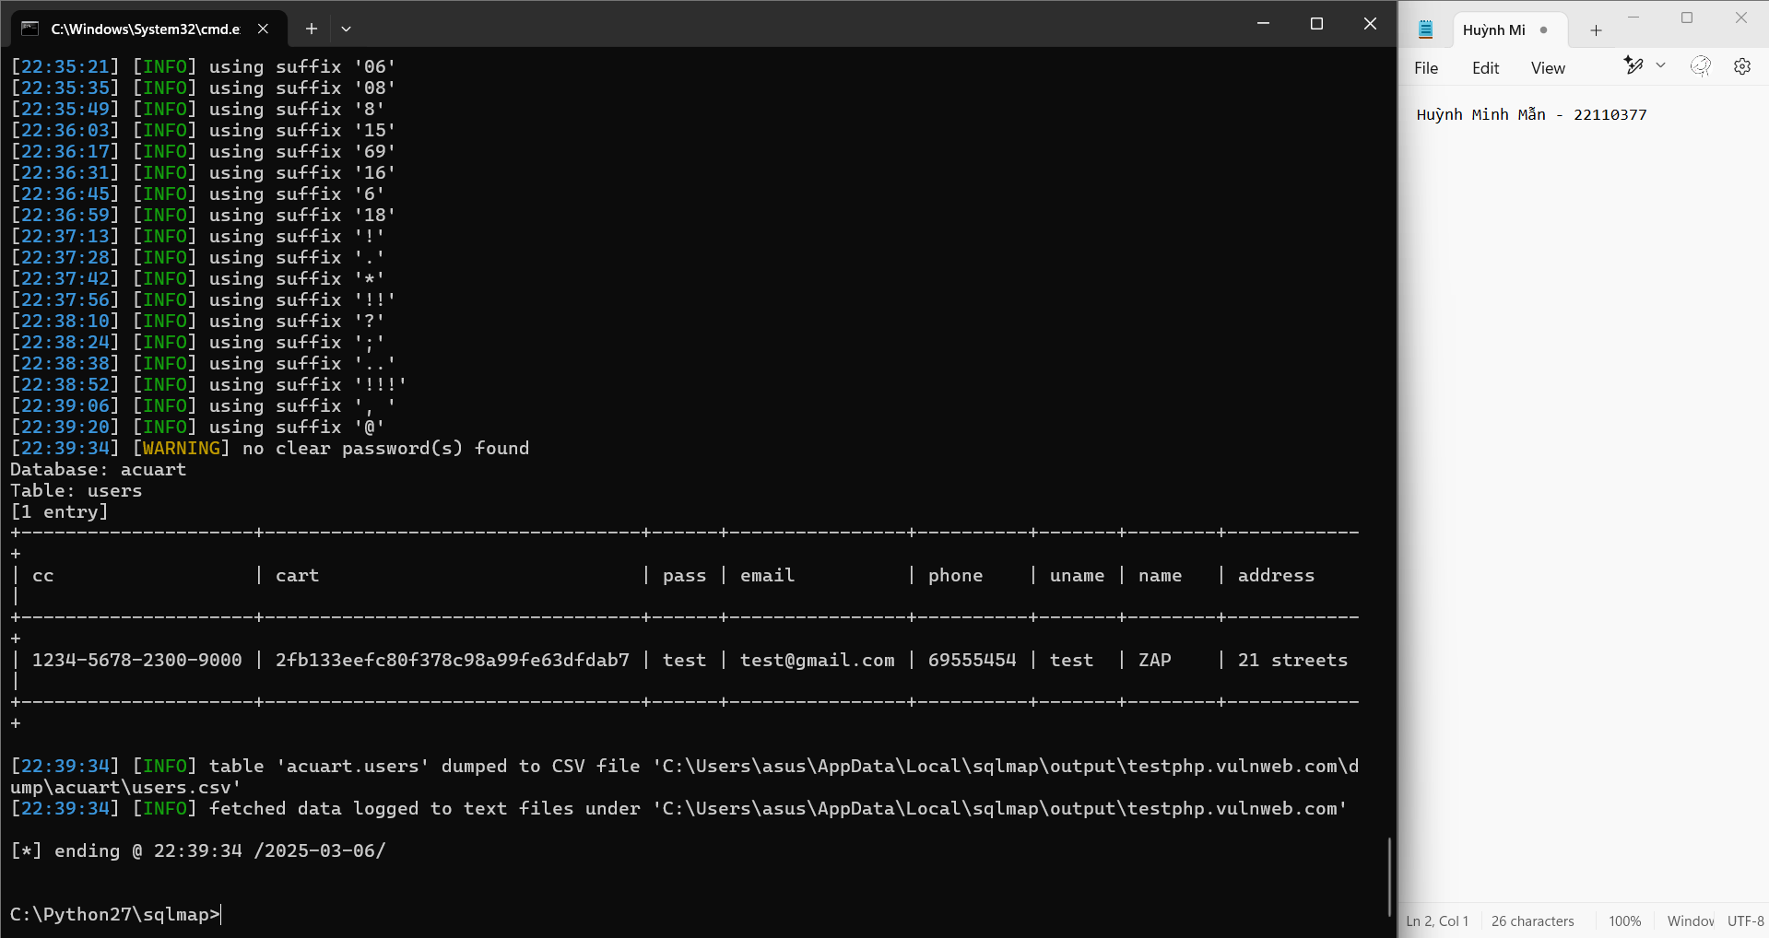

Bảng users có 1 bản ghi chứa thông tin của username và password là "test", "test" Sử dụng tài khoản này, ta sẽ đăng nhập vào được hệ thống

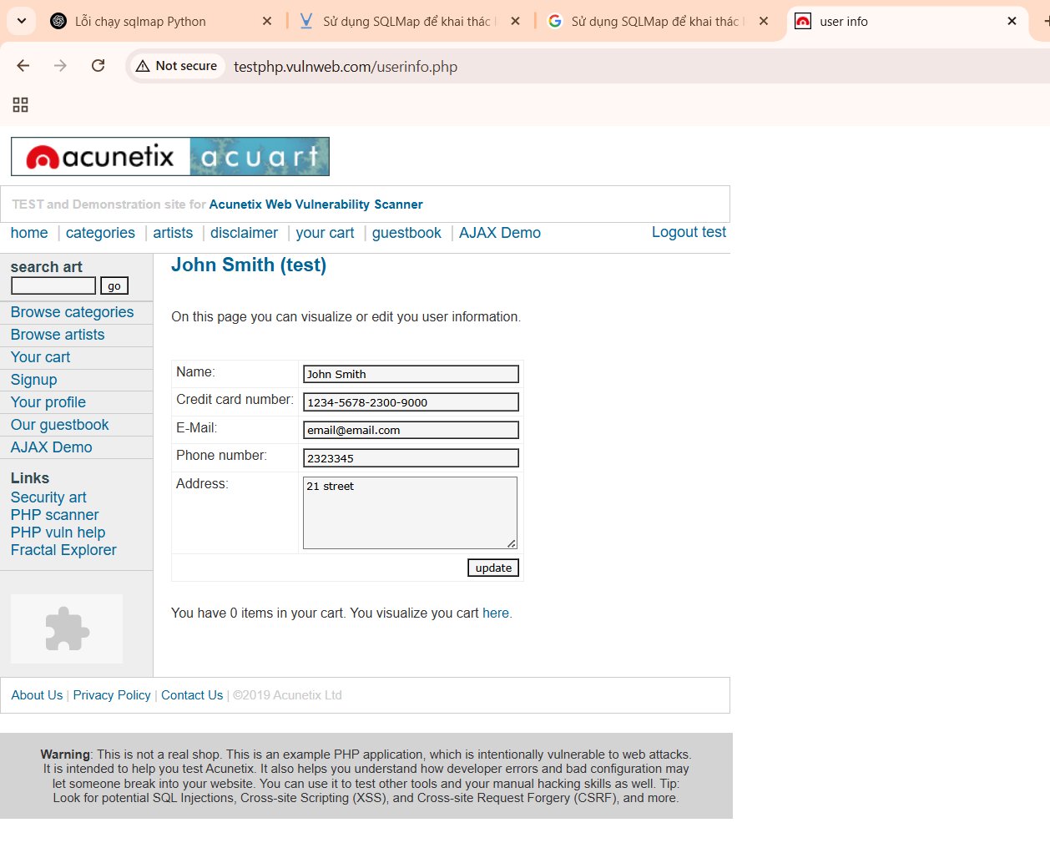

**NOSQL**

**Exploiting NoSQL injection to extract data**

Bài lab yêu cầu trích xuất mật khẩu của người dùng quản trị viên, sau đó đăng nhập vào tài khoản của họ. Ở bài lab này ta sử dụng công cụ Burp Suite để thực hiện.

Đầu tiên, hệ thống cung cấp 1 account: wiener:peter

